PROCJENA RIZIKA OD VELIKIH NESREĆA

Identifikacija, analiza, vrednovanje i obrada rizika od velikih nesreća za područje Općine Vladislavci

2026.
OPĆINA VLADISLAVCI
Osječko-baranjska županija

SADRŽAJ:
1. UVOD 7
2. OSNOVNE KARAKTERISTIKE PODRUČJA JEDINICE LOKALNE SAMOUPRAVE 9
2.1. Geografski položaj 9
2.2. Stanovništvo 9
2.2.1. Broj stanovnika 9
2.2.2. Gustoća naseljenosti 9
2.2.3. Razmještaj stanovništva 10
2.2.4. Spolno-dobna raspodjela stanovništva 11
2.2.5. Broj stanovnika kojoj je potrebna neka vrsta pomoći pri obavljanju svakodnevnih zadataka 11
2.3. Prometna povezanost 11
2.4. Društveno politički pokazatelji 12
2.4.1. Sjedišta upravnih tijela JLS 12
2.4.2. Zdravstvene ustanove 12
2.4.3. Odgojno – obrazovne ustanove 13
2.4.4. Broj kućanstava, broj članova obitelji po kućanstvu 13
2.4.5. Broj, vrsta (namjena) i starost građevina 13
2.5. Ekonomsko – gospodarski pokazatelji 13
2.5.1. Proračun JLS 13
2.5.2. Broj zaposlenih i mjesta zaposlenja 13
2.5.3. Velike gospodarske tvrtke 16
2.5.4. Poljoprivredno zemljište 17
2.5.5. Infrastruktura i građevine od javnog značaja-objekti, mreže i sustavi kritične infrastrukture 17
2.6. Prirodno - kulturni pokazatelji 18
2.6.1. Zaštićena područja 18
2.6.2. Kulturno - povijesna baština 18
2.7. Povijesni pokazatelji (prijašnji događaji, štete uslijed prijašnjih događaja, uvedene mjere) 18
2.8. Pokazatelji operativne sposobnosti 20
2.8.1. Popis operativnih snaga 20
2.8.2. Analiza operativne sposobnosti snaga prema rizicima 22
3. IDENTIFIKACIJA PRIJETNJI I RIZIKA 23
3.2 Jednostavne prioritetne prijetnje koje će se analizirati u procjeni rizika 24
3.1.1. Odabir jednostavnih prioritetnih prijetnji 25
3.1.2. Utvrđivanje operativne radne skupine za razradu rizika prioritetnih prijetnji 25
3.1.3. Karte prijetnji 25
4. KRITERIJI ZA PROCJENU UTJECAJA PRIJETNJI NA KATEGORIJU DRUŠTVENIH VRIJEDNOSTI 26
4.1. Život i zdravlje ljudi 26
4.2. Gospodarstvo 26
4.3. Društvena stabilnost i politika 26
5. VJEROJATNOST 27
6. OPIS SCENARIJA 28
6.1. Poplave izazvane izlijevanjem vodenih tijela 28
6.1.1. Utjecaj na kritičnu infrastrukturu 28
6.1.2. Kontekst 28
6.1.2.1. Ugroženo područje 28
6.1.2.2. Stanovništvo, administracija i upravljanje 30
6.1.2.3. Fizički, klimatološki, geografski, demografski, ekonomski i politički uvjeti 31
6.1.3. Uzrok 34
6.1.3.1. Razvoj događaja koji prethodi velikoj nesreći 34
6.1.3.2. Okidač koji je uzrokovao veliku nesreću 34
6.1.4. Opis događaja 34
6.1.5. Matrice rizika 35
6.1.5.1. Vjerojatnost događaja 35
6.1.5.2. Posljedice 35
6.1.5.2.1. Posljedice na život i zdravlje ljudi 35
6.1.5.2.2. Posljedice na gospodarstvo 36
6.1.5.2.3. Posljedice na društvenu stabilnost i politiku 36
6.1.5.3. Poplava, zbirna ocjena posljedica 38
6.1.5.4. Podatci, izvori i metode izračuna 38
6.1.6. Utvrđivanje rizika preko matrice rizika 38
6.1.7. Karta prijetnje 40
6.1.8. Karta rizika 41
6.2. Potres 42
6.2.1. Utjecaj na kritičnu infrastrukturu 42
6.2.2. Kontekst 43
6.2.2.1. Ugroženo područje 45
6.2.2.2. Stanovništvo, administracija i upravljanje 45
6.2.2.3. Tektonski i seizmološki podatci, izgrađena područja, vrte I starost građevina, vrsta I količina građevinskog otpada 45
6.2.2.4. Procjena količine građevinskog otpada 49
6.2.3. Uzrok 50
6.2.3.1. Razvoj događaja koji prethodi velikoj nesreći 50
6.2.3.2. Okidač koji je uzrokovao veliku nesreću 50
6.2.4. Opis događaja 50
6.2.5. Matrice rizika 50
6.2.5.1. Vjerojatnost događaja 50
6.2.5.2. Posljedice 51
6.2.5.2.1. Posljedice na život i zdravlje ljudi 51
6.2.5.2.2. Posljedice na gospodarstvo 51
6.2.5.2.3. Posljedice na društvenu stabilnost i politiku 53
6.2.5.3. Potres, zbirna ocjena posljedica 54
6.2.5.4. Podatci, izvori i metode izračuna 55
6.2.6. Utvrđivanje rizika preko matrice rizika 55
6.2.7. Karta prijetnje 57
6.2.8. Karta rizika 57
6.3. Ekstremne temperature 58
6.3.1. Utjecaj na kritičnu infrastrukturu 58
6.3.2. Kontekst 58
6.3.2.1. Ugroženo područje 61
6.3.2.2. Stanovništvo, administracija i upravljanje 61
6.3.2.3. Fizički, klimatološki, geografski, demografski, ekonomski i politički uvjeti 61
6.3.3. Uzrok 62
6.3.3.1. Razvoj događaja koji prethodi velikoj nesreći 62
6.3.3.2. Okidač koji je uzrokovao veliku nesreću 62
6.3.4. Opis događaja 63
6.3.5. Matrice rizika 63
6.3.5.1. Vjerojatnosti događaja 63
6.3.5.2. Posljedice 63
6.3.5.2.1. Posljedice na život i zdravlje ljudi 63
6.3.5.2.2. Posljedice na gospodarstvo 64
6.3.5.2.3. Posljedice na društvenu stabilnost i politiku 65
6.3.5.3. Toplinski val, zbirna ocjena posljedica 66
6.3.5.4. Podatci, izvori i metode izračuna 66
6.3.6. Utvrđivanje rizika preko matrice rizika 67
6.3.7. Karta prijetnje 69
6.3.8. Karta rizika 69
6.4. Suša 70
6.4.1. Utjecaj na kritičnu infrastrukturu 70
6.4.2. Kontekst 70
6.4.2.1. Ugroženo područje 71
6.4.2.2. Fizički, klimatološki, geografski, demografski, ekonomski i politički uvjeti 71
6.4.3. Uzrok 72
6.4.3.1. Razvoj događaja koji prethodi velikoj nesreći 72
6.4.3.2. Okidač koji je uzrokovao veliku nesreću 72
6.4.4. Opis događaja 72
6.4.5. Matrice rizika 73
6.4.5.1. Vjerojatnosti događaja 73
6.4.5.2. Posljedice 73
6.4.5.2.1. Posljedice na život i zdravlje ljudi 73
6.4.5.2.2. Posljedice na gospodarstvo 73
6.4.5.2.3. Posljedice na društvenu stabilnost i politiku 74
6.4.5.3. Suša, zbirna ocjena posljedica 75
6.4.5.4. Podatci, izvori i metode izračuna 75
6.4.6. Suša, utvrđivanje rizika preko matrice rizika 76
6.4.7. Karta prijetnje 78
6.4.8. Karta rizik 78
6.5. Epidemije i pandemije 79
6.5.1. Utjecaj na kritičnu infrastrukturu 79
6.5.2. Kontekst 79
6.5.2.1. Ugroženo područje 80
6.5.2.2. Ugroženo stanovništvo, ekonomski i politički uvjeti 80
6.5.3. Uzrok 81
6.5.3.1. Razvoj događaja koji je prethodio velikoj nesreći 81
6.5.3.2. Okidač koji je uzrokovao katastrofu 82
6.5.4. Opis događaja 82
6.5.5. Matrice rizika 82
6.5.5.1. Vjerojatnost događaja 82
6.5.5.2. Posljedice 83
6.5.5.2.1. Posljedice na život i zdravlje ljudi 83
6.5.5.2.2. Posljedice na gospodarstvo 83
6.5.5.2.3. Posljedice na društvenu stabilnost i politiku 84
6.5.5.3. Epidemije i pandemije, zbirna ocjena posljedica 85
6.5.5.4. Podaci, izvori i metode izračuna 86
6.5.6. Epidemije i pandemije, prikaz na matrici rizika 86
6.5.7. Karta prijetnje 88
6.5.8. Karta rizika 88
6.6. Tuča 89
6.6.1. Utjecaj na kritičnu infrastrukturu 89
6.6.2. Kontekst 89
6.6.3. Ugroženo područje 93
6.6.4. Klimatološki, geografski i ekonomski uvjeti 93
6.6.5. Uzrok 94
6.6.5.1. Razvoj događaja koji je prethodio velikoj nesreći 94
6.6.5.2. Okidač koji je uzrokovao veliku nesreću 94
6.6.6. Opis događaja 94
6.6.7. Matrice rizika 94
6.6.7.1. Vjerojatnost događaja 94
6.6.7.2. Posljedice 95
6.6.7.2.1. Posljedice na život i zdravlje ljudi 95
6.6.7.2.2. Posljedice na gospodarstvo 95
6.6.7.2.3. Posljedice na društvenu stabilnost i politiku 96
6.6.7.2.4. Tuča, zbirna ocjena posljedica 97
6.6.7.3. Podaci, izvori i metode izračuna 97
6.6.8. Tuča, prikaz na matricama rizika 98
6.6.9. Karta prijetnje 100
6.6.10. Karta rizika 100
6.7. Tehničko - tehnološke nesreće u prometu 101
6.7.1. Utjecaj na kritičnu infrastrukturu 101
6.7.2. Kontekst 101
6.7.2.1. Ugroženo područje 103
6.7.2.2. Prostor štetnog utjecaja, ugroženo stanovništvo I gospodarski subjekti 103
6.7.3. Uzrok 104
6.7.3.1. Razvoj događaja koji je prethodio velikoj nesreći 104
6.7.3.2. Okidač koji je uzrokovao veliku nesreću 104
6.7.4. Opis događaja 104
6.7.5. Matrice rizika 104
6.7.5.1. Vjerojatnosti događaja 104
6.7.5.2. Posljedice 105
6.7.5.2.1. Posljedice na život i zdravlje ljudi 105
6.7.5.2.2. Posljedice na gospodarstvo 105
6.7.5.2.3. Posljedice na društvenu stabilnost i politiku 106
6.7.5.3. Tehničko- tehnološke nesreće u željezničkom prometu, zbirna ocjena posljedica 107
6.7.5.4. Podatci, izvori i metode izračuna 107
6.7.6. Tehničko tehnološke nesreće u željezničkom prometu, prikaz na matricama rizika 108
6.7.7. Karta prijetnje 110
6.7.8. Karta rizika 110
7. MATRICA RIZIKA SA USPOREĐENIM RIZICIMA 111
8. ANALIZA SUSTAVA CIVILNE ZAŠTITE 112
8.1. Područje preventive 112
8.1.1. Strategija, normativno uređenje i planovi 112
8.1.2. Sustav javnog upozoravanja 113
8.1.3. Stanje svijesti o prioritetnim rizicima 114
8.1.4. Prostorno planiranje i legalizacija građevina 115
8.1.5. Ocjena fiskalne situacije i njene perspektive 116
8.1.6. Ocjena Stanje baze podataka i podloga za potrebe planiranja reagiranja 117
8.1.7. Zbirna ocjena spremnosti samouprave u području preventive 117
8.2. Područje reagiranja 118
8.2.1. Spremnost odgovornih i upravljačkih tijela jedinica samouprave 118
8.2.2. Spremnost operativnih kapaciteta civilne zaštite 119
8.2.3. Stanje mobilnosti operativnih kapaciteta sustava civilne zaštite i stanja komunikacijskih kapaciteta 120
8.2.4. Zbirna ocjena spremnosti odgovarajućeg reagiranja jedinice lokalne/područne samouprave na prioritetne rizike velike nesreć 121
8.3. Prikaz spremnosti civilne zaštite 121
8.4. Zaključak o stanju sustava civilne zaštite 121
8.4.1. Za područje preventive 121
8.4.2. Za područje reagiranja 122
8.4.3. Za područje sustava civilne zaštite jedinice lokalne samouprave u cjelini 123
9. VREDNOVANJE RIZIKA 126
10. OBRADA RIZIKA 128
11. UTJECAJ KLIMATSKIH PROMJENA NA IDENTIFICIRANE RIZIKE 130
12. ZAKLJUČAK O RIZICIMA I SMJERU VOĐENJA POLITIKE 132
13. POPIS SUDIONIKA IZRADE PROCJENE RIZIKA ZA POJEDINE RIZIKE 136
14. REGISTAR RIZIKA 137
15. REZULTATI DOBIVENI KVALITATIVNOM METODOM, PROGRAM HESTIA RISK MENAGER 140
15.1. Registar prijetnji 140
15.2. Registar ranjivosti 142
15.3. Registar opasnosti 143
15.4. Registar posljedica 145
15.5. Registar rizika 146
15.6. Obrada rizika 149
15.7. Preostali rizik 150

- UVOD

Obveza izrade procjene rizika od velikih nesreća regulirana člankom 17. Zakona o sustavu civilne zaštite („Narodne novine“ broj 82/15, 118/18, 31/20, 20/21, 114/22), a izrađuje se sukladno Smjernicama za izradu procjena rizika od velikih nesreća koje donose izvršna tijela jedinica područne (regionalne) samouprave.
Procjena rizika za područje općine Vladislavci (u daljnjem tekstu: Procjena rizika) izrađena je sukladno Smjernicama za izradu procjene rizika od velikih nesreća Osječko baranjske županije, Klasa: 810-01/17-01/1, Ur. broj: 2158/1-01-02-17-2. od 8. ožujka 2017.
Nakon popunjavanja obrasca za samoprocjenu i dobivenih rezultat utvrđena je obveza izrade Procjene rizika.
Slijedeći rezultat samoprocjene načelnik Općine je donio slijedeće normativne akte:
- ODLUKU o izradi Procjene rizika od velikih nesreća za Općinu Vladislavci.
- ODLUKU o osnivanju Povjerenstva za izradu Procjene rizika od velikih nesreća za područje općine Vladislavci.
- RJEŠENJE o imenovanju članova Povjerenstva za izradu Procjene rizika od velikih nesreća za područje općine Vladislavci.
IN konzalting d.o.o. iz Slavonskog Broda, Baranjska 18, određen je kao konzultant iz prve grupe stručnih poslova u području planiranja civilne zaštite, tijekom izrade Procjene rizika.
Kao jedan od izvora podataka koristiti će se postojeća Procjena rizika od velikih nesreća za područje općine Vladislavci. U izradi procjene rizika koristit će se i svi ostali dostupni i relevantni podatci. Za prijetnje koje se moraju obuhvatiti, a za koje ne postoje relevantni podatci koristiti će se Procjena rizika od katastrofa Republike Hrvatske.
Cilj Procjene rizika je da se uz poznate prioritetne prijetnje izvrši rangiranje s obzirom na vjerojatnost pojave štete i posljedica, odrede njihovi rizici, te da se kroz sustav vrednovanja utvrde smjerovi vođenja politika prema prijetnjama i načinu njihove kontrole.
Procjenom će se utvrditi spremnost sustava civilne zaštite Općine da odgovori na moguće prijetnje velikom nesrećom i da se odredi način preventivnog djelovanja, te reagiranja kako bi se sigurnost lokalnog stanovništva podigla na najveću moguću razinu.

Zakonske odredbe:
- Zakon o sustavu civilne zaštite („Narodne novine“ broj 82/15, 118/18, 31/20, 20/21, 114/22).
- Pravilnik o smjernicama za izradu procjena rizika od katastrofa i velikih nesreća za područje Republike Hrvatske i jedinica lokalne i područne (regionalne) samouprave („Narodne novine“ broj 65/16)
- Pravilnik o nositeljima, sadržaju i postupcima izrade planskih dokumenata u CZ te načinu informiranja javnosti u postupku njihovog donošenja, („Narodne novine“ broj 66/21).

- OSNOVNE KARAKTERISTIKE PODRUČJA JEDINICE LOKALNE SAMOUPRAVE

- Geografski položaj

Područje Općine Vladislavci pripada širem prirodno-geografskom prostoru Istočne Hrvatske, koje zauzima sjeveroistočni dio Republike Hrvatske. Kao dio šireg nizinskog prostora i Općina Vladislavci, kao dio tog područja, pripada nizinskom prostoru. Prostor Općine je na sjeveru okružen prostorom Općine Čepin, zapadno Općine Vuka, južno Općine Semeljci te istočno prostorom Općine Šodolovci.

Općina se prostire na 32,53 km² što čini 0,78% ukupne površine Osječko-baranjske županije.

Grafički prikaz 1: Položaj općine u prostoru Osječko - baranjske županije
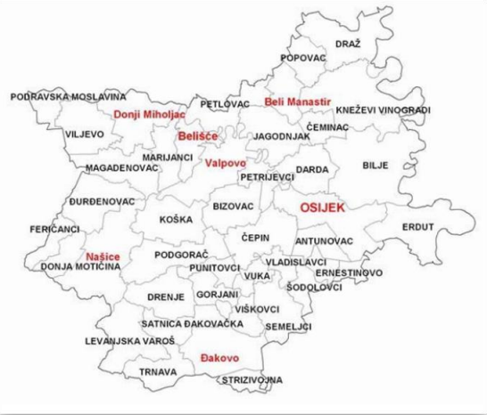
Izvor: www.obz.hr

- Stanovništvo

- Broj stanovnika

Prema posljednjem popisu stanovništva 2021. godine na području Općine Vladislavci živjelo je 1.552 stanovnika.

- Gustoća naseljenosti

Prostor općine Vladislavci spada u gusto naseljen prostor Osječko - baranjske županije. Prosječna gustoća naseljenosti prostora županije 2021. godine iznosila je 42 stanovnika po 1 km².
- Razmještaj stanovništva
Stanovništvo općine živi u tri naselja.
Tablica 1: Popis naseljenih mjesta sa brojem stanovnika
Naselje | Broj stanovnika
Dopsin | 374
Hrastin | 259
Vladislavci | 919
UKUPNO: | 1.552
Izvor: Državni zavod za statistiku, Popis stanovništva 2021.

Grafički prikaz 2: Karta razmještaja naselja unutar Općine
1 | Vladislavci
2 | Dopsin
3 | Hrastin
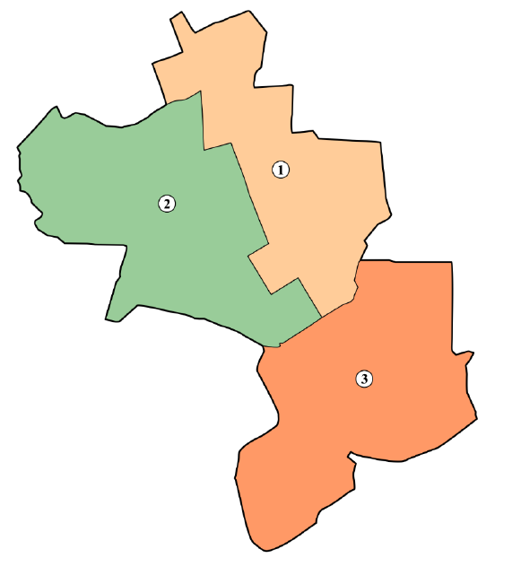

- Spolno-dobna raspodjela stanovništva

Tablica 2: Stanovništvo prema dobi i spolu
 | Spol | Ukupno | Starost
 | Spol | Ukupno | 0-4 | 5-9 | 10-14 | 15-19 | 20-24 | 25-29 | 30-34 | 35-39 | 40-44 | 45-49 | 50-54 | 55-59 | 60-64 | 65-69 | 70-74 | 75-79 | 80-84 | 85-89 | 90-94 | 95 i više
Općina Vladislavci | sv. | 1.552 | 75 | 82 | 69 | 83 | 87 | 94 | 78 | 78 | 99 | 106 | 117 | 109 | 129 | 133 | 99 | 45 | 44 | 18 | 5 | 2
Općina Vladislavci | m | 794 | 46 | 44 | 35 | 43 | 47 | 47 | 43 | 37 | 59 | 60 | 63 | 59 | 64 | 64 | 44 | 21 | 15 | 2 | 1 | -
Općina Vladislavci | ž | 758 | 29 | 38 | 34 | 40 | 40 | 47 | 35 | 41 | 40 | 46 | 54 | 50 | 65 | 69 | 55 | 24 | 29 | 16 | 4 | 2
Naselja
Dopsin | sv. | 374 | 14 | 26 | 22 | 22 | 19 | 25 | 22 | 18 | 25 | 26 | 28 | 26 | 24 | 32 | 21 | 11 | 9 | 1 | 2 | 1
Dopsin | m | 177 | 7 | 13 | 10 | 12 | 6 | 8 | 13 | 8 | 15 | 12 | 13 | 13 | 16 | 14 | 9 | 5 | 3 | - | - | -
Dopsin | ž | 197 | 7 | 13 | 12 | 10 | 13 | 17 | 9 | 10 | 10 | 14 | 15 | 13 | 8 | 18 | 12 | 6 | 6 | 1 | 2 | 1
Hrastin | sv. | 259 | 13 | 10 | 15 | 16 | 25 | 12 | 7 | 15 | 24 | 22 | 16 | 17 | 24 | 21 | 12 | 4 | 2 | 4 | - | -
Hrastin | m | 132 | 9 | 6 | 9 | 8 | 14 | 7 | 2 | 8 | 12 | 14 | 8 | 10 | 7 | 11 | 4 | 2 | 1 | - | - | -
Hrastin | ž | 127 | 4 | 4 | 6 | 8 | 11 | 5 | 5 | 7 | 12 | 8 | 8 | 7 | 17 | 10 | 8 | 2 | 1 | 4 | - | -
Vladislavci | sv. | 919 | 48 | 46 | 32 | 45 | 43 | 57 | 49 | 45 | 50 | 58 | 73 | 66 | 81 | 80 | 66 | 30 | 33 | 13 | 3 | 1
Vladislavci | m | 485 | 30 | 25 | 16 | 23 | 27 | 32 | 28 | 21 | 32 | 34 | 42 | 36 | 41 | 39 | 31 | 14 | 11 | 2 | 1 | -
Vladislavci | ž | 434 | 18 | 21 | 16 | 22 | 16 | 25 | 21 | 24 | 18 | 24 | 31 | 30 | 40 | 41 | 35 | 16 | 22 | 11 | 2 | 1
Izvor: Državni zavod za statistiku, Popis stanovništva 2021.

- Broj stanovnika kojoj je potrebna neka vrsta pomoći pri obavljanju svakodnevnih zadataka

Tablica 3: Prikaz udjela osoba s invaliditetom u ukupnom broj stanovništva
JLS | Broj osoba | % od ukupnog broja osoba s invaliditetom | Prevalencija / 10000 stanovnika
Općina Vladislavci | 306 | 0,1 | 1
Izvor: HZJZ – Izvješće o osobama s invaliditetom rujan 2023.

Tablica 4: Prikaz broja osoba s invaliditetom prema spolu, dobnim skupinama
JLS | DOBNE SKUPINE
Općina Vladislavci | 0-19 |  | 20-64 |  | 65+
Općina Vladislavci | M | Ž | M | Ž | M | Ž
Općina Vladislavci | 17 | 8 | 108 | 54 | 55 | 64
Izvor: HZJZ – Izvješće o osobama s invaliditetom rujan 2023.

- Prometna povezanost

Zapadnim rubom Općine prolazi trasa državne ceste D7 u okviru paneuropskog prometnog koridora V grana ''C'', koji je značajan za povezivanje srednje Europe s Jadranskim morem. Navedeni koridor definiran je 1997. godine na konferenciji europskih ministara prometa, i s proširenjem Europske Unije dobiva sve više na značenju.

Ukupna duljina javnih cesta na području Općine je 18,7 kilometara, od toga je 1,2 kilometra državna cesta, 10,6 kilometara je duljina županijskih cesta, a 6,90 kilometara je duljina lokalnih cesta. U postotku državna cesta čini 6,9%, županijske ceste 56,68%, a lokalne 36,90% u ukupnoj duljini kategoriziranih cesta na području Općine.

Prostorom Općine prolazi i trasa postojeće magistralne pomoćne željezničke pruge M302 (Osijek-Strizivojna/Vrpolje). Tehnička brzina na promatranoj dionici je 100 km/h, a nosivost 225 KN/osovini. Na području Općine nalaze se dva službena mjesta: Vladislavci i Vuka-Dopsin. Kako je i navedena pruga u okviru Vc prometnog koridora, potrebno ju je rekonstruirati u skladu s njenom kategorijom u mreži i očekivanim prometom.

Tehnološko zaostajanje je najviše prisutno na području signalno-sigurnosnih uređaja.

Tablica 5: Prometnice za području općine Vladislavci
r.b. | Oznaka ceste | Naziv dionice | Širina kolnika (m) | Duljina kolnika (m) | Asfalt (km) | Ostalo (km)
ŽUPANIJSKE CESTE
1. | Ž 4109 | D7 (Vel. Branjevina)-Vladislavci-Paulin Dvor- Ernestinovo (D518) | 5,0 | 7,8 | 7,8 | -
2. | Ž 4110 | Dopsin-Vladislavci (Ž4109) | 4,5 | 2,8 | 2,8 | -
LOKALNE CESTE
1. | L 44107 | D7 (Vuka)-Hrastovac-Dopsin (Ž 4110) | 3,25 | 3,6 | 1,0 | 2,6
2. | L 44109 | Ž 4109-Hrastin-Koprivna-Šodolovci (Ž 4130) | 5,0 | 3,3 | 3,3 | -
Izvor: PPU Općina Vladislavci

- Društveno politički pokazatelji

- Sjedišta upravnih tijela JLS

Sjedište Općine nalazi se u Vladislavcima na adresi Kralja Tomislava 141, tijela Općine Vladislavci su Općinski načelnik, Općinsko vijeće i Jedinstveni upravni odjel.

- Zdravstvene ustanove

Zdravstvena zaštita stanovnika na području općine Vladislavci provodi se u Dom Zdravlja Osječko-baranjske županije - Ambulanta Vladislavci na adresi Kralja Tomislava 104. U skloz ambulante je ambulanta obiteljske medicine te stomatološka ordinacija sa ukupno sa 4 zaposlena djelatnika.

Na istoj adresi nalazi se i jedina ljekarna u Općini.

- Odgojno – obrazovne ustanove

Na području Općine osnovno školstvo čini Osnovna škola ''Mate Lovraka'' na adresi Kralja Tomislava 75 Vladislavci koju pohađa 107 učenika. Na području Općine djeluje Dječji vrtić ''Bajka Strizivojna'', područni objekt DV ''Zeko'' koju pohađa 58 djece.

- Broj kućanstava, broj članova obitelji po kućanstvu

Prema zadnjem popisu stanovništva popisu stanovništvo u općini Vladislavci živi u 1.552 stanovništva u 579 kućanstava sa prosječno 2,68 člana.

Tablica 6: Privatna kućanstva prema tipu i broju članova
JLS | Privatna kućanstva
JLS | Ukupno | Obiteljska kućanstva prema broju članova |  |  |  |  |  |  |  |  |  |  | Neobiteljska kućanstva
JLS | Ukupno | svega | 2 | 3 | 4 | 5 | 6 | 7 | 8 | 9 | 10 | 11 i više | svega | samačka kućanstva | višečlana kućanstva
Vladislavci | 579 | 403 | 143 | 101 | 77 | 44 | 26 | 5 | 5 | 1 | 1 | - | 176 | 167 | 9
Izvor: Državni zavod za statistiku, Popis stanovništva 2021.

- Broj, vrsta (namjena) i starost građevina

Tablica 7: Kućanstva i stambene jedinice
JLS  Općina Vladislavci | Ukupno popisane osobe | Ukupan broj stanovnika | Kućanstva |  | Stambene jedinice
JLS  Općina Vladislavci | Ukupno popisane osobe | Ukupan broj stanovnika | ukupno | privatna kućanstva | ukupno | stanovi za stalno stanovanje
 | 1 | 2 | 3 | 4 | 5 | 6
ukupno | 1.552 | 1.552 | 579 | 579 | 579 | 579
Izvor: Državni zavod za statistiku, Popis stanovništva 2021.

- Ekonomsko – gospodarski pokazatelji

- Proračun JLS

Proračun Općine Vladislavci za 2024. godinu iznosi 3.161.857,52 eur.

- Broj zaposlenih i mjesta zaposlenja

Sljedeće tablice prikazuju ukupan broj zaposlenog stanovništva prema područjima djelatnosti, i prema spolu.

Tablica 8: Prikaz ukupnog broja zaposlenog stanovništvo prema područjima djelatnosti i prema spolu zu Općini Vladislavci
Područja djelatnosti NKD-a 2007. |  | Spol | Ukupno
Općina Vladislavci | Ukupno | sv. | 552
Općina Vladislavci | Ukupno | m | 308
Općina Vladislavci | Ukupno | ž | 244
A Poljoprivreda, šumarstvo i ribarstvo |  | sv. | 63
A Poljoprivreda, šumarstvo i ribarstvo |  | m | 43
A Poljoprivreda, šumarstvo i ribarstvo |  | ž | 20
B Rudarstvo i vađenje |  | sv. | -
B Rudarstvo i vađenje |  | m | -
B Rudarstvo i vađenje |  | ž | -
C Prerađivačka industrija |  | sv. | 118
C Prerađivačka industrija |  | m | 69
C Prerađivačka industrija |  | ž | 49
D Opskrba električnom energijom, plinom, parom i klimatizacija |  | sv. | 5
D Opskrba električnom energijom, plinom, parom i klimatizacija |  | m | 5
D Opskrba električnom energijom, plinom, parom i klimatizacija |  | ž | -
E Opskrba vodom; uklanjanje otpadnih voda, gospodarenje otpadom te djelatnosti sanacije okoliša |  | sv. | 4
E Opskrba vodom; uklanjanje otpadnih voda, gospodarenje otpadom te djelatnosti sanacije okoliša |  | m | 3
E Opskrba vodom; uklanjanje otpadnih voda, gospodarenje otpadom te djelatnosti sanacije okoliša |  | ž | 1
F Građevinarstvo |  | sv. | 76
F Građevinarstvo |  | m | 74
F Građevinarstvo |  | ž | 2
G Trgovina na veliko i na malo; popravak motornih vozila i motocikala |  | sv. | 86
G Trgovina na veliko i na malo; popravak motornih vozila i motocikala |  | m | 36
G Trgovina na veliko i na malo; popravak motornih vozila i motocikala |  | ž | 50
H Prijevoz i skladištenje |  | sv. | 17
H Prijevoz i skladištenje |  | m | 16
H Prijevoz i skladištenje |  | ž | 1
I Djelatnosti pružanja smještaja te pripreme i usluživanja hrane |  | sv. | 22
I Djelatnosti pružanja smještaja te pripreme i usluživanja hrane |  | m | 10
I Djelatnosti pružanja smještaja te pripreme i usluživanja hrane |  | ž | 12
J Informacije i komunikacije |  | sv. | 4
J Informacije i komunikacije |  | m | 2
J Informacije i komunikacije |  | ž | 2
K Financijske djelatnosti i djelatnosti osiguranja |  | sv. | 1
K Financijske djelatnosti i djelatnosti osiguranja |  | m | -
K Financijske djelatnosti i djelatnosti osiguranja |  | ž | 1
L Poslovanje nekretninama |  | sv. | -
L Poslovanje nekretninama |  | m | -
L Poslovanje nekretninama |  | ž | -
M Stručne, znanstvene i tehničke djelatnosti |  | sv. | 11
M Stručne, znanstvene i tehničke djelatnosti |  | m | 5
M Stručne, znanstvene i tehničke djelatnosti |  | ž | 6
N Administrativne i pomoćne uslužne djelatnosti |  | sv. | 22
N Administrativne i pomoćne uslužne djelatnosti |  | m | 12
N Administrativne i pomoćne uslužne djelatnosti |  | ž | 10
O Javna uprava i obrana; obvezno socijalno osiguranje |  | sv. | 27
O Javna uprava i obrana; obvezno socijalno osiguranje |  | m | 14
O Javna uprava i obrana; obvezno socijalno osiguranje |  | ž | 13
P Obrazovanje |  | sv. | 18
P Obrazovanje |  | m | 8
P Obrazovanje |  | ž | 10
Q Djelatnosti zdravstvene zaštite i socijalne skrbi |  | sv. | 62
Q Djelatnosti zdravstvene zaštite i socijalne skrbi |  | m | 6
Q Djelatnosti zdravstvene zaštite i socijalne skrbi |  | ž | 56
R Umjetnost, zabava i rekreacija |  | sv. | 3
R Umjetnost, zabava i rekreacija |  | m | 1
R Umjetnost, zabava i rekreacija |  | ž | 2
S Ostale uslužne djelatnosti |  | sv. | 13
S Ostale uslužne djelatnosti |  | m | 4
S Ostale uslužne djelatnosti |  | ž | 9
T Djelatnosti kućanstava kao poslodavaca; djelatnosti kućanstava koja proizvode različitu robu i obavljaju različite usluge za vlastite potrebe |  | sv. | -
T Djelatnosti kućanstava kao poslodavaca; djelatnosti kućanstava koja proizvode različitu robu i obavljaju različite usluge za vlastite potrebe |  | m | -
T Djelatnosti kućanstava kao poslodavaca; djelatnosti kućanstava koja proizvode različitu robu i obavljaju različite usluge za vlastite potrebe |  | ž | -
U Djelatnosti izvanteritorijalnih organizacija i tijela |  | sv. | -
U Djelatnosti izvanteritorijalnih organizacija i tijela |  | m | -
U Djelatnosti izvanteritorijalnih organizacija i tijela |  | ž | -
Nepoznato |  | sv. | -
Nepoznato |  | m | -
Nepoznato |  | ž | -
Izvor: Državni zavod za statistiku, popis stanovništva 2021. godine

- Velike gospodarske tvrtke

Na području Općine Vladislavci nema velikih gospodarskih tvrtki. U tablici 8. prikazane su tvrtke koje djeluju na području Općine.

Tablica 9: Gospodarske tvrtke
R.b. | Velike gospodarske tvrtke | Sjedište
1. | VOLT INŽENJERING d.o.o. za graditeljstvo i usluge | Kralja Tomislava 310, Vladislavci
2. | ŠTULA društvo s ograničenom odgovornošću za građenje trgovinu i usluge | Ulica Stjepana Ilčića, Vladislavci
3. | S.D.-PLAST društvo s ograničenom odgovornošću za proizvodnju i trgovinu | Kralja Tomislava 176, Vladislavci
4. | SOLUS društvo za proizvodnju metalnih proizvoda i trgovinu d.o.o. | Kralja Tomislava 330, Vladislavci
5. | AGRINAD, obrt za poljoprivredu i savjetovanje | K. Tomislava 133, Vladislavci
6. | AUTO TOMAŠIĆ, obrt za autolimarske usluge | Erne Kiša 9, Vladislavci
7. | AUTOLIMARIJA BARAĆ, obrt za autolimarske usluge | Kralja Tomislava 62, Vladislavci
8. | BONO, obrt za restoratorske djelatnosti | Kralja Tomislava 98, Vladislavci
9. | BRZI REZ, obrt za rezanje drva i održavanje krajolika | Kralja Tomislava 201, Vladislavci
10. | CITY VIBES, obrt za usluge | Kralja Tomislava 244, Vladislavci
11. | ČIŽO DUBINSKO ČIŠĆENJE, obrt za pranje i dubinsko čišćenje motornih vozila | Kralja Tomislava 220, Vladislavci
12. | ČIŽO, vulkanizerski obrt | Kralja Tomislava 220A, Vladislavci
13. | DHT EXTENSIONS SERVICE, obrt za uljepšavanje konja | Kralja Tomislava 167, Vladislavci
14. | ELOS, elektroinstalaterski obrt | Svetog Ivana 5, Dopsin
15. | ETER, obrt za elektroinstalacijske radove | Kralja Tomislava 171, Vladislavci
16. | GRGIĆ BAU, obrt za građevinske radove | Kralja Tomislava 151, Vladislavci
17. | HKF 23, obrt za proizvodnju električne energije | Ferenca Kiša 23, Hrastin
18. | KATAVIĆ, autoelektričarski obrt | Kralja Tomislava 36, Vladislavci
19. | KATIĆ GRADNJA, obrt za građevinske djelatnosti | Josipa Jurja Strossmayera 173, Dopsin
20. | LOVRENČIĆ TRANS, obrt za prijevoz | Kralja Tomislava 136, Vladislavci
21. | Metalnola design, obrt za proizvodnju modnih dodataka i ukrasa | Kralja Tomislava 285, Vladislavci
22. | MK PRIJEVOZ, prijevoznički obrt | Kralja Tomislava 255, Vladislavci
23. | MOBILE HOME ANJA, ugostiteljski obrt | Erne Kiša 33, Vladislavci
24. | SHINE BY M, obrt za frizerske usluge | Kralja Tomislava 133, Vladislavci
25. | TECHMONT, uslužni obrt | Kralja Tomislava 302A, Vladislavci
26. | TEHNIKA, elektroinstalacijski obrt | Kralja Tomislava 310, Vladislavci
27. | TehnoAgro, obrt za proizvodnju mehanizaciju i savjetovanje | Šandora Petefija 118, Hrastin
28. | TK GREBEN, klesarski i krovopokrivački obrt | Kralja Tomislava 130, Vladislavci
29. | VESELI, obrt za građevinske radove | Kralja Tomislava 172, Vladislavci
30. | VLADIMIRKA frizerski obrt | Erne Kiša 11, Vladislavci
31. | WOOD ART N, obrt za proizvodnju ambalaže od drva | Kralja Tomislava 263, Vladislavci
32. | ZEBA BAU, obrt za građevinske radove | Josipa Jurja Strossmayera 93, Dopsin
Izvor: HGK-Dikitalna komora i Obrtni registar, studeni 2025.

- Poljoprivredno zemljište

Tablica 10: Struktura zemljišta po kategorijama korištenja na području Općine Vladislavci
Namjena | Vrsta | Površina (ha)
Obradive poljoprivredne površine | Oranice | 9.284
Obradive poljoprivredne površine | Voćnjaci | 18
Obradive poljoprivredne površine | Vinogradi | 2
Obradive poljoprivredne površine | Livade | 9
Ukupno obradiva površina |  | 9.313
Ostale poljoprivredne površine | Pašnjaci | 186
Ostale poljoprivredne površine | Ribnjac | -
Ukupno poljoprivredna površina |  | 186
Ostale površine | Trstici i bare | 5
Ostale površine | Šume | 1.239
Ostale površine | Neplodno tlo | 1.259
Ukupno površina |  | 12.002
Izvor: PPU Općine Vladislavci

- Infrastruktura i građevine od javnog značaja-objekti, mreže i sustavi kritične infrastrukture

Sektor kritične infrastrukture
Energetika (proizvodnja, uključivo akumulacije i brane, prijenos, skladištenje, transport energenata i energije, sustavi za distribuciju). | U Općini je proveden plinovod u svim naseljima. Ukupna duljina plinovoda na području Općine iznosi 24,5 km, ali se većina kućanstava i dalje grije na kruta goriva. Distributer prirodnog plina na području Općine je HEP-Plin d.o.o. iz Osijeka.  Na području Općine prolaze dijelovi trase dva prijenosna elektroopskrbna voda čija ukupna dužina iznosi 48,2 km:  - 10(20) kV – 27,9 km  - 0,4 (NN) kV – 20,3 km
Promet (cestovni, željeznički, zračni, pomorski i promet unutarnjim plovnim putovima). | Prikazano u točki 2.3.
Vodno gospodarstvo(regulacijske i zaštitne vodne građevine i komunalne vodne građevine). | Vodoopskrbni sustav Osijek obuhvaća sva naselja Općine (Vladislavci, Dopsin i Hrastin). Sustav se temelji na vodocrpilištu Vinogradi koje se sastoji od ukupno 18 zdenaca prosječne izdašnosti oko 40 l/s. Ukupna dužina magistralnog cjevovoda DN 250 Vladislavci-Ernestinovo na području Općine iznosi 11.787 m, distribucijska vodoopskrbna mreža pitke vode naselja Vladislavci je dužine 6.030 m (DN 125), naselja Dopsin 3.506 m (DN 125) te naselja Hrastin 3.036 m (DN 160 i DN110). Prosječna potrošnja pitke vode iznosi 130 l/st./dan. Priključenost stanovništva na vodoopskrbnu mrežu iznosi oko 20%. Na području Općine nije izgrađen javni sustav odvodnje otpadnih voda.
Financije (bankarstvo, burze, investicije, sustavi osiguranja i plaćanja). | Poštanski ured Vladislavci.
Javne službe (osiguranje javnog reda i mira, zaštita i spašavanje, hitna medicinska pomoć). | DVD Vladislavci  DVD Hrastin
Komunikacijska i informacijska tehnologija (elektroničke komunikacije, prijenos podataka, informacijski sustavi, pružanje audio i audiovizualnih medijskih usluga) | Tri operatera obavljaju usluge u pokretnoj telefonskoj mreži i to: T-mobile Hrvatska d.o.o., A1 Hrvatska d.o.o. i Telemach d.o.o.
Zdravstvo (zdravstvena zaštita, proizvodnja, promet i nadzor nad lijekovima) | Ambulante primarne zdravstvene zaštite
Hrana ( proizvodnja i opskrba hranom i sustav sigurnosti hrane, robne zalihe) | Sustav opskrbe: NTL
Proizvodnja, skladištenje i prijevoz opasnih tvari (kemijski, biološki, radiološki i nuklearni materijali) | nema
Nacionalni spomenici i vrijednosti | Prikazano u točki 2.6.2.

- Prirodno - kulturni pokazatelji

- Zaštićena područja

Na području Općine Vladislavci nema zaštićenih dijelova prirode niti područja ekološke mreže NATURA 2000.

- Kulturno - povijesna baština

Na području Općine Vladislavci nalaze se četiri pojedinačna nepokretna kulturna dobra:
- Crkva sv. Petra i Pavla, Dopsin – sakralna graditeljska baština
- Kuća i ambar, Ulica Šandora Petefija br. 19, Hrastin – profana graditeljska baština
- Reformirana kršćanska crkva, Hrastin – sakralna graditeljska baština
- Zgrada ciglane – kružna peć

- Povijesni pokazatelji (prijašnji događaji, štete uslijed prijašnjih događaja, uvedene mjere)

Tablica 5: Pregled proglašenih elementarnih nepogoda (2015.-2024.)
JLS: Općina Vladislavci |  | Obrazac: Proglašene elementarne nepogode u posljednjih 10 godina
Godina | Elementarna nepogoda | Područje štete (naselje) | Iznos štete | Ljudske žrtve da/ne, broj | Šteta učinjena na: stambenim objektima, gospodarskim objektima, poljoprivrednim površinama ili negdje drugdje
2015. | suša | Vladislavci, Dopsin, Hrastin | 5.647.185,77 kn | ne | Poljoprivredne površine
2016. | mraz  suša | Vladislavci, Dopsin, Hrastin Vladislavci, Dopsin, Hrastin | 3.725.195,,81 kn 2.463.938,37 kn | ne  ne | Poljoprivredne površine Poljoprivredne površine
2017. | suša | Vladislavci, Dopsin, Hrastin | 2.141.637,58 kn | ne | Poljoprivredne površine
2018. | - | - | - | - | -
2019. | tuča | Vladislavci, Dopsin, Hrastin | 708.298,12 kn | ne | Poljoprivredne površine
2020. | mraz | Vladislavci, Dopsin, Hrastin | 130.913,60 kn | ne | Poljoprivredne površine
2021. | mraz  suša | Vladislavci,  Vladislavci, Dopsin, Hrastin | 19.310,,30 kn 5.441.594,62 kn | ne  ne | Poljoprivredne površine Poljoprivredne površine
2022. | suša | Vladislavci, Dopsin, Hrastin | 3.796.811,42 kn | ne | Poljoprivredne površine
2023. | - | - | - | - | -
2024. | suša | Vladislavci, Dopsin, Hrastin | 448.271,56 eur | ne | Poljoprivredne površine
Izvor: Općina Vladislavci

- Pokazatelji operativne sposobnosti

- Popis operativnih snaga

Mjere i aktivnosti u sustavu civilne zaštite, sukladno članku 20. stavak 1. Zakona o sustavu civilne zaštite, provode sljedeće operativne snage:

- Stožer civilne zaštite,
- operativne snage vatrogastva,
- operativne snage Hrvatskog crvenog križa,
- operativne snage Hrvatske gorske službe spašavanja,
- udruge građana,
- postrojba civilne zaštite,
- povjerenici civilne zaštite,
- koordinatori na lokaciji
- pravne osobe uključene u sustavu civilne zaštite.

Slijedeći odredbe Zakona o sustavu civilne zaštite i pojedinih pravilnika načelnik Općine donio je slijedeće odluke:
- Odluku o osnivanju Stožera civilne zaštite (KLASA: 240-01/25-02/01, URBROJ: 2158-41-02-25-16 od 23 06. 2025.). Stožer civilne zaštite Općine broji 10 članova.
- Odluku o osnivanju postrojbe civilne zaštite opće namjene Općine Vladislavci (KLASA: 810-06/21-01/01, URBROJ: 2158/07-01-21-02 od 9. ožujka 2021.) Upravljačka i dvije operativne skupine (upravljačka – 2 pripadnika a svaka operativna se sastoji od 8 pripadnika i svaka operativna ima svog voditelja.
- Odluku o imenovanju povjerenika i zamjenika povjerenika civilne zaštite (Klasa: 810-03/17-01/8, Urbroj: 2158/07-03-17-01, od 05. listopada 2017. godine). Ovo se nije mijenjalo
- Koliko je Odlukom određeno povjerenika i zamjenika povjerenika (3 povjerenika i 3 zamjenika povjerenika).
- Odluku o određivanju pravnih osoba od interesa za sustav civilne. Odlukom su određene slijedeće pravne osobe: Korpaš d.o.o i Lovačko društvo „Kobac“ Vladislavci.
Koordinatora na lokaciji imenuje načelnik Stožera civilne zaštite Općine sukladno specifičnostima izvanrednog događaja. Koordinatora će načelnik imenovati iz reda operativnih snaga, najčešće iz redova vatrogasnih snaga(zapovjednog dijela) i članova postrojbe civilne zaštite opće namjene (zapovjednog dijela), imenovanih povjerenika civilne zaštite ili članova Stožera (stručnjaka za područje ugrožavanja).
Vatrogasne snage organizirane su u dva DVD-a a društva: Vladislavci i Hrastin te JVP Čepin. Vatrogasne snage udružene su u Područnu vatrogasnu zajednicu Čepin.

Tablica 6: Vatrogasne snage, pregled materijalno-tehničkih sredstava
Red. Br. | Vatrogasno  društvo | Broj  Vatrogasaca, operativni/operativni sa liječničkim pregledom | Vozila i veća oprema
1. | DVD Vladislavci | 17/12 | - vozilo (110 i 120), 2 kom  - kombi za prijevoz vatrogasaca 105  - vatrogasna pumpa za vodu za vodu, 6 kom, (3 motorne pumpe, 3 potopne pumpe za vodu)  - agregat za proizvodnju struje, 2 kom  - motorna pila, 1 kom  - ljestve rastegače na vozilu, 1 kom  - trodjelne ljestve, 1 kom  - interventa uniforma , 10 kom  - kaciga, 10 kom
2. | DVD Hrastin | 27/20 | - kombi vozilo Renault trafic 105  - vatrogasna cisterna Mercedes 1117 (4000 l)  - vatrogasno navala Mercedes 1726 (1600 l)  - agregat za struju  - pumpa za vod, 3 kom, (koshim 1050 l/m, honda 110 l/m, endres 1000 l/m)  - potopna pumpa, 1 kom  - motorna pila, 1 kom
3. | JVP Čepin | 14/14 | - zapovjedno vozilo Renault Trafic 2.0 DCI (1+8 putnika)  - navalno vozilo DAF AE 62 NTS (1400L vode, dva vitla, pumpa visoki/normalni tlak Rosenbauer R280)  - autocisterna TAM (4600L vode, pumpa normalni tlak Vatrosprem 16/8)  - vozilo za gašenje vodom i pjenom MAN 14 255 LLC (4000L vode, 1 vitlo 90m, pumpa visoki/normalni tlak Rosenbauer R280, 120L pjenila)  - vozilo za manje tehničke intervencije DAF AE 55 CE (Kran)  - prikolica za gašenje prahom S-250 Pastor (prah)  - hidraulična oprema za spašavanje u prometnim nesrećama, 2 seta  - pila za bezon i željezo, 1 kom  - zračni jastuci za podizanje tereta 18t, 2 kom  - zračni jastuci za podizanje tereta 23t, 2 kom  - zračni jastuci za podizanje tereta 15t, 2 kom  - zaštitno odijelo za rad u agresivnoj sredini, 2 kom  - aluminizirano odijelo za prilaz vatri, 2 kom  - oprema za spašavanje s visini i dubina  - motorna pila, 3 kom  - generator el. energije, 2 kom  - termokamera, 2 kom  - set opreme za otvaranje vrata i prozora minimalno invazivnim tehnikama,  - uranjajuća elektropumpa, 3 kom  - prijenosna motorna pumpa, 2 kom  - kompresor za punjenje boca sa stlačenim zrakom
Izvor: Općina Vladislavci
Općina Vladislavci ima potpisan sporazum s Hrvatskom gorskom službom spašavanja – Stanicom Osijek. Stanica preuzima obvezu organiziranja, unapređenja i obavljanja djelatnosti spašavanja i zaštite ljudskih života u nepristupačnim područjima i drugim izvanrednim okolnostima na području Općine.

- Analiza operativne sposobnosti snaga prema rizicima

Prijetnja/Rizik |  |  |  | Stožer CZ | Vatrogasne  snage | Crveni križ | HGSS | Udruge građana | Postrojba CZ | Povjerenici CZ | Koordinator na lokaciji | PRO u sustavu  CZ
ekstremne temperature
epidemije i pandemije
Poplave, Izlijevanje kopnenih vodnih tijela
potres
suša
tehničko-tehnološke  nesreće |  |  | industrijske nesreće
tehničko-tehnološke i druge nesreće u prometu |  | nesreće u željezničkom prometu
 |  | nesreće u cestovnom prometu
Kazalo | Ne analizira se dostatnost  Nije dostatno  Dostatno

- IDENTIFIKACIJA PRIJETNJI I RIZIKA

Prilikom identifikacije rizika korišteni su dokumenti:
- Procjena rizika od velikih nesreća Općine Vladislavci 2018.
- Izvješće o elementarnim nepogodama u periodu od 2015. do 2024. godine.
Korištene su baze podataka:
- Državnog zavoda za statistiku
- Državnog hidrometeorološkog zavoda
- Hrvatskog zavoda za javno zdravstvo
- Hrvatske agronomske komore
- Hrvatskog zavoda za zapošljavanje
- Glavni provedbeni plani obrane od poplava Privitak 1. Pregled teritorijalnih jedinica za izravnu provedbu mjera obrane od poplava (branjenih područja, dionica) po sektorima i pripadajućih zaštitnih vodnih građevina na kojima se provode mjere obrane od poplava, odnosno mjere obrane od leda na vodotocima i vodostaji pri kojima na pojedinoj dionici počinje pripremno stanje, redovna odnosno izvanredna obrana od poplava i izvanredno stanje na vodama I. reda
- Karta opasnosti od poplava po vjerojatnosti pojavljivanja,
- Karta opasnosti od poplava za veliku vjerojatnost pojavljivanja - dubine
- Procjena rizika od katastrofa za Republiku Hrvatsku, 2015.
- Karte potresnih područja RH za povratno razdoblje 50, 100, 2000 i 500 godina,
- Procjena rizika gospodarskih subjekata imaoca opasnih tvari

3.1 Metodologija i koraci

Procjena rizika sastoji se od tri koraka:

- Identifikacija rizika – postupak kojim su pronađeni, prepoznati i opisani rizici
- Analiza rizika – postupak tijekom kojeg je provedeno uparivanje čimbenika rizika – prijetnje, izloženosti i ranjivosti radi utvrđivanja razine rizika. Razina rizika izražena je kao potencijalne posljedice (gubitci), veličina, vjerojatnost (vjerojatnost pojave) i prostorno vremenska raspodjela.
- Vrednovanje rizika – postupak kojim su uspoređeni rezultati analize rizika s kriterijima rizika te se utvrdilo jesu li potrebne daljnje radnje, u skladu s ISO 31000 (2018.),smjernicama za upravljanje rizicima.
- Za svaku identificiranu prijetnju ukratko su opisane moguće posljedice (broj ugroženih naselja, ukupan broj osoba u njima i ranjivih skupina, ugroženih javnih ustanova, proizvodnih kapaciteta, zone pogađanja i sl.).
- Podatci i izvori podataka potrebnih za izračun posljedica naznačeni su uz korišteni relevantan podatak ispod tabele ili u fusnoti.
- Izračuni su rađeni prema FMA metodologiji za upravljanje rizicima.

Grafički prikaz 2: FMA metodologija za upravljanje rizicima
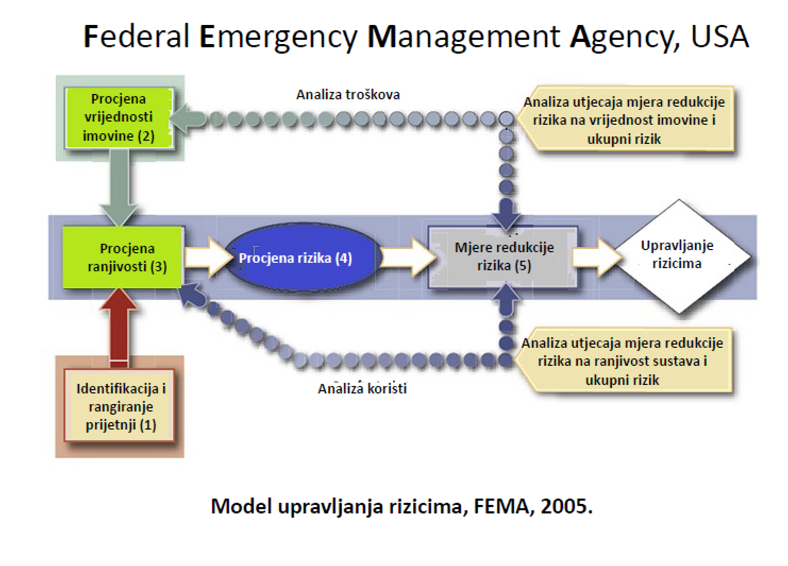

- Prilikom izrade Procjene rizika korištene su kvantitativna i kvalitativna metode izračuna. Rezultati dobiveni kvalitativnom metodom dobiveni su korištenjem licenciranog programa Hestija Risk Menager i nalaze se na kraju Procjene.
- Kao rizične se smatraju prijetnje koje su ocjenjene bar ocjenom kategorije 1 po bilo kojem utjecaju na društvene vrijednosti (život i zdravlje ljudi, gospodarstvo ili društvenu stabilnost i politiku).

  - Jednostavne prioritetne prijetnje koje će se analizirati u procjeni rizika

Kao prioritetnu prijetnju smatramo prijetnju ocjenjenu kategorijom 3 ili većom, u bilo kojem kriteriju utjecaja – života i zdravlja ljudi, gospodarstva ili društvene stabilnosti i politike.

- Odabir jednostavnih prioritetnih prijetnji

U Procjeni rizika analizirati će se jednostavne prioritetne prijetnje prikazane u narednoj tablici.

Tablica 7: Odabir jednostavnih prioritetnih prijetnji
Jednostavne prioritetne prijetnje |  | Razina na kojoj je  utvrđena prijetnja
  RH
  OBŽ
  JLS
r.b. | Prijetnja | Prostor ugroze
1 | ekstremne temperature | za cijelo područje Općine
2 | epidemije i pandemije | za cijelo područje Općine
3 | izlijevanje kopnenih vodnih tijela | naselja Hrastin, Čokadinci i Vladislavciski Martinci
4 | potres | za cijelo područje Općine
5 | suša | za cijelo područje Općine
6 | nesreće u željezničkom prometu | dio naselja Vladislavci i željezničku stanica
7 | tuča | za cijelo područje Općine

- Utvrđivanje operativne radne skupine za razradu rizika prioritetnih prijetnji

Rješenjem o imenovanju Povjerenstva za izradu procjene rizika od velikih nesreća za područje općine Vladislavci, KLASA: 240-02/25-01/01, URBROJ:2158-41-02-25-01, od 03. studenog 2025., načelnik Općine imenovao je radnu skupinu u sastavu:
- Voditelj, Marijan Tomas, načelnih Stožera CZ
- Član, Tomislav Nađ, zapovijednik JVP Čepin
- Član, Gordana Pehar Kovačević, pročelnica Jedinstvenog upravnog odjela
- Član, Siniša Kulundžić, voditelj odjeljenja JVP Čepin.
- Član, Nives Vidaković Posavac, predstavnik konzultanta, IN konzalting d.o.o.

- Karte prijetnji

Karte prijetnji su razrađene za svaku prijetnju koje obuhvaćaju neki prostor u Općini. Temelje se na podatcima izračuna kategorije posljedica iz poglavlja 5. ove Procjene. Karte prijetnji nalaze se odmah iza izračuna posljedica pojedine prijetnje.

- KRITERIJI ZA PROCJENU UTJECAJA PRIJETNJI NA KATEGORIJU DRUŠTVENIH VRIJEDNOSTI

- Život i zdravlje ljudi

Tablica 8: Kriteriji za ocjenu prijetnji - kategorija utjecaj na život i zdravlje ljudi
Život i zdravlje ljudi
Kategorija | Posljedice | Kriterij % osoba JLP(R)S | Napomena
1 | Neznatne | *<0,001 | Promatra se realno moguće ugrožavanje života (poginuli, ozlijeđeni, oboljeli, sklonjeni, evakuirani i zbrinute osobe). Potrebno je sve zbrojiti bez ponderiranja, a ukupan zbroj usporediti s kriterijima iz tablice.  *<0,001- uzima se u obzir ako je uslijed posljedica nesreće stradala bar jedna osoba.
2 | Malene | 0,001 – 0,0046
3 | Umjerene | 0,0047 – 0,011
4 | Značajne | 0,012 – 0,035
5 | Katastrofalne | 0,036 ili više

- Gospodarstvo

Tablica 9: Kriteriji za ocjenu prijetnji - kategorija gospodarstvo
Gospodarstvo
Kategorija | Posljedice | Kriterij – štete u % proračuna JLP(R)S | Napomena
1 | Neznatne | <1% | Iz podataka o ukupnoj šteti koje je prouzročila velika nesreća ili je realno može prouzročiti (navedeni izvori podataka). Vrijednost ugroženih (neposredno ugroženih) pokretnina i nekretnina određuje se prema podatcima dobivenih iz Smjernica za izradu procjene rizika za područje Osječko-baranjske županije.
2 | Malene | 1 – 5%
3 | Umjerene | 5 – 15%
4 | Značajne | 15 – 25%
5 | Katastrofalne | >25%

- Društvena stabilnost i politika

Tablica 10: Kriteriji za ocjenu prijetnji- Društvena stabilnost i politika, Oštećena kritična infrastruktura
Društvena stabilnost I politika
Oštećena kritična infrastruktura
Kategorija | Posljedice | Kriterij – štete u % proračuna JLP(R)S | Napomena
1 | Neznatne | <1% | Od značaja su štete koje je prijetnja prouzročila (navedeni podatci) ili realno moguće štete koju prijetnja može prouzročiti na kritičnoj infrastrukturi (nužna procjena stručnjaka). Ugroženu infrastrukturu od pojedine prijetnje može se identificirati iz Procjene ugroženosti jedinice lokalne samouprave. Realno moguće štete procjenjuje radna skupina.
2 | Malene | 1 – 5%
3 | Umjerene | 5 – 15%
4 | Značajne | 15 – 25%
5 | Katastrofalne | >25%

Tablica 11: Kriteriji za ocjenu prijetnji-Društvena stabilnost i politika, Štete/gubitci na građevinama od javnog društvenog značaja
Društvena stabilnost i politika
Štete/gubitci na građevinama od javnog društvenog značaja
Kategorija | Posljedice | Kriterij – štete u % proračuna JLP(R)S | Napomena
1 | Neznatne | <1% | Građevine javnog društvenog značaja su sportski objekti, objekti kulturne baštine, sakralni objekti, javne ustanove i slično.
2 | Malene | 1 – 5%
3 | Umjerene | 5 – 15%
4 | Značajne | 15 – 25%
5 | Katastrofalne | >25%

Tablica 12: Kriteriji za ocjenu prijetnji-Društvena stabilnost i politika, prestanak funkcije kritične infrastrukture/objekata od javnog interesa za razdoblje duže od 10 dana
Društvena stabilnost i politika
prestanak funkcije kritične infrastrukture/objekata od javnog interesa za razdoblje duže od 10 dana
Kategorija | Posljedice | Kriterij – štete u % proračuna JLP(R)S | Napomena
1 | Neznatne | <1% | Uz navedene kriterije za ocjenu kategorije društvene stabilnosti i politike kod oštećenja kritične infrastrukture mora se, bez obzira na oštećenja, uzeti u obzir i poremećaj koji će izazvati otkaz funkcije kritične infrastrukture u dužem periodu (dužem od 10 dana).  Ovaj kriterij preuzet je iz Procjene rizika od katastrofa za Republiku Hrvatsku.
2 | Malene | 1 – 5%
3 | Umjerene | 5 – 15%
4 | Značajne | 15 – 25%
5 | Katastrofalne | >25%

Kategorija društvene stabilnosti i politike je srednja vrijednost kategorije oštećenja kritične infrastrukture i šteta/gubitaka na građevinama od javnog društvenog značaja, s tim da se rezultat svede na najbližu pripadnu cijelu brojku (kategorije su cijele brojke od 1 do 5).

- VJEROJATNOST

Tablica 13: Kriteriji za određivanje vjerojatnosti događaja
Kateg. | Kvalitativna | Vjerojatnost/frekvencija |  | Napomena
Kateg. | Kvalitativna | Vjerojatnost | Frekvencija | Napomena
1 | Iznimno mala | <1% | 1 događaj u 100 godina i rjeđe | Kod odabira kategorije u poglavlju 5. dodana je iza kriterija prazna kolona za ocjenjivanje kategorije, pa je u odgovarajuće polje kriterija potrebno upisati oznaku X kojom se precizira kategorija vjerojatnosti pojave razmatranih posljedica.
2 | Malene | 1 – 5% | 1 događaj u 20 do 100 godina
3 | Umjerena | 5 – 50% | 1 događaj u 2 do 20 godina
4 | Velika | 51 – 98% | 1 događaj u 1 do 2 godina
5 | Iznimno velika | >98% | 1 događaj godišnje ili češće

- OPIS SCENARIJA

- Poplave izazvane izlijevanjem vodenih tijela

Naziv scenarija, rizik: Poplave izazvane izlijevanjem vodenih tijela,
Grupa rizika: Poplave
Rizik: Poplava rijeke Vuke i Bobotskog kanala na području Općine
Radna skupina : Povjerenstvo za izradu Procjene rizika od velikih nesreća
Izvršitelji: Sukladno točki 10. Procjene rizika od velikih nesreća za područje Općine
Opis scenarija
Pri iznimno visokim vodostajima rijeke Vuke i Bobotskog kanala može doći do prelijevanja ili pucanja nasipa lijeve obale rijeke Vuke, odnosno Bobotskog kanala te plavljenja branjenog područja u Općini. Poplavljena bi bila područja svih naselja Općine. Pojava ovakvih karakteristika je izuzetno mala, jer je nasip izgrađen da podnese nivo vode iznad stogodišnjeg povratnog perioda. Kod Bobotskog kanala na predjelima male nadmorske visine neće se moći gravitacijski prazniti melioracijska mreža pa će doći do plavljenja, odnosno morat će se visoke vode evakuirati mehanički mobilnim pumpama.
Sukladno Provedbenom planu obrane od poplava branjenog područja, sva područja naselja Općine su bar dijelom ugrožena poplavom rijeke Vuke i Bobotskog kanala dubinom vode od 0,5 do 2,5 m.

- Utjecaj na kritičnu infrastrukturu

Utjecaj poplave na objekte kritične infrastrukture prikazani su u sljedećoj tablici:

Tablica 14: Prikaz utjecaja poplave na kritičnu infrastrukturu
Utjecaj | Sektor kritične infrastrukture
x | Energetika (proizvodnja, uključivo akumulacije i brane, prijenos, skladištenje, transport energenata i energije, sustavi za distribuciju).
x | Promet (cestovni, željeznički, zračni, pomorski i promet unutarnjim plovnim putovima).
x | Vodno gospodarstvo (regulacijske i zaštitne vodne građevine i komunalne vodne građevine).
x | Financije (bankarstvo, burze, investicije, sustavi osiguranja i plaćanja).
x | Javne službe (osiguranje javnog reda i mira, zaštita i spašavanje, hitna medicinska pomoć).
x | Komunikacijska i informacijska tehnologija(elektroničke komunikacije, prijenos podataka, informacijski sustavi, pružanje audio i audiovizualnih medijskih usluga)
x | Zdravstvo (zdravstvena zaštita, proizvodnja, promet i nadzor nad lijekovima)
x | Hrana ( proizvodnja i opskrba hranom i sustav sigurnosti hrane, robne zalihe)
Ne | Proizvodnja, skladištenje i prijevoz opasnih tvari ( kemijski, biološki, radiološki i nuklearni materijali)
Ne | Nacionalni spomenici i vrijednosti

- Kontekst

- Ugroženo područje

Ukupna površina slivnog područja iznosi 1.759 km² (175.900 ha), dok je površina sliva same rijeke Vuke 1.035 km² (103.500 ha). Na području Osječko-baranjske županije površina sliva iznosi 1.130 km² (64%), a ostatak (628 km² ili 36%) pripada Vukovarsko-srijemskoj županiji. Gledajući po slivovima, dunavskom slivu pripada oko 82%, a dravskom 18% površine.

Na području branjenog područja broj 15 nalazi se 30 gradova i općina, 19 u Osječko-baranjskoj županiji, a među njima i Općina Vladislavci.

Prema općim topografskim karakteristikama, na južnom i jugozapadnom dijelu nalazi se brdski dio sliva, koji prema sjeveru prelazi u široki nizinski dio, koji je u prošlosti bio većim dijelom ugrožen poplavnim vodama. Radi obrane od štetnog djelovanja voda izgrađen je gusti sustav odvodnih kanala sa pripadajućim objektima. Glavni recipijent područja je rijeka Vuka koja u nizinskom dijelu ima vrlo mali pad, a u brdskom dijelu sliva padovi su povećani te se pokazala potreba za izvedbu niza betonskih vodnih stepenica. Od ukupne površine melioracijskog područja, prema topografskim karakteristikama, oko 10% čini brdski sliv, a 90% nizinski. Apsolutne visine nizinskog područja kreću se od 83,50 m.n.v. do 100 m.n.v., dok u brdskom dijelu sliva na obroncima Krndije dostižu vrijednosti od 250 m.n.v. Za formiranje vodnog vala u nizinskom dijelu glavnih recipijenata vrlo bitnu ulogu ima dotok iz brdskog dijela sliva. Ako se uzme u obzir da su padovi nivelete brdskih vodotoka znatno veći od nizinskih te ako se uzme u obzir djelomično djelovanje uspora Drave i Dunava, može se zaključiti da je dotok vode iz brdskog dijela veoma brz, dok je sniženje vodnog vala veoma sporo. Vodnom valu nastalome u brdskom dijelu sliva potrebno je 7 do 8 dana da bi stigao do ušća Vuke u Dunav.

Desno zaobalje rijeke Vuke je smješteno na sjevernim obroncima Đakovačko-vukovarskog lesnog ravnjaka s kojih se u Vuku ulijeva niz bujičnih pritoka, tako da je u slivu rijeke Vuke moguće izgraditi 13 brdskih akumulacija ukupne zapremine 45.000.000 m3. Pojedinačne zapremine kreću se od 250.000 m3 (Dola) do 20.000.000 m3 (Bučje): 1. Borovik (r. Vuka) – izgrađena, 2. Bučje (r. Vuka), 3. Koritnjak (p. Koritnjak) – izgrađena, 4. Potnjani (p. Maksim), 5. Peljevina (p. Maksim), 6. Semeljci (p. Brana), 7. Kešinci (p. Perić), 8. Mrzović (Mlinski potok), 9. Bogdanovici (p. Bogdanovački savak), 10. Marinci (p. Kervež), 11. Petrovci (p. Kervež), 12. Henrikovci (p. Henrikovac) i 13. Dola (p. Supoderica).

Tablica 21: Prikaz ugrožavanja od poplava rijeke Vuke na području Općine
Uzročnici ugrožavanja od poplava (vodotok i dionica) | Zaštitna infrastruktura | Mjesta organizirane obrane od poplava (kritična mjesta) | Ugrožena naselja i kritična infrastruktura sa područja Općine | Mjere zaštite od poplava
B.15.2.  r. Vuka, d.o.; Laslovo - ušće Stare Vuke I kod Dopsina; rkm 41+000 - 53+000 (12,000 km) | Nasip uz l.o. r. Vuke; (Dopsin - Ernestinovo)  rkm 51+670 - 43+183  km 0+000 - 9+130  (9,130 km) | rkm 46+170 l.o., k. Paulin Dvor (a.č.)  rkm 47+403 l.o., ušće k. Medić  rkm 49+988 most Hrastin  rkm 51+670 dr.m. Dopsin-Koritna  rkm 52+859 l.o., k. Pojander (a.č. Ø 80 | Paulin Dvor,  Hrastin,  (Dopsin,  Vladislavci) | 1. Kontrola ispravnosti i  funkcionalnosti  vodnogospodarskih objekata  2. Stalni obilazak obrambenih nasipa i praćenje pojave izvora, procjeđivanja kroz tijelo nasipa itd.  3. Izrada zečjih nasipa  4. Izrada protutlačnih bunara  5. Uklanjanje naplavina s cijevnih propusta i stupišta mostova  6. Crpljenje vode iz zaobalja
B.15.3.  r. Vuka, l.o. i d.o.; Ušće Stare Vuke I kod Dopsina - most kod sela Vuka na cesti OsijekĐakovo; rkm 53+000 - 64+622  (11,622 km) | Nasip uz l.o. r. Vuke;  (kod sela Vuka)  rkm 62+780 - 62+000  km 0+000 - 0+750  (0,750 km) | rkm 53+116 ušće Stare Vuke I nizv.  rkm 53+304 srušeni m. Dopsin-Lipovac  rkm 54+099 d.o.,ušće St. Vuke II uzv.  rkm 54+866 HŽ.m. Osijek-Đakovo  rkm 57+204 c.m. M.Rastovčić-Ekonomija  rkm 58+955 c.m. Mali Rastovčić-Vuka  rkm 60+377 c.m. Veliki Rastovac-Vuka | Vladislavci,  Dopsin
Izvor: Provedbeni plan obrane od poplava

Desno zaobalje rijeke Vuke je smješteno na sjevernim obroncima Đakovačko-vukovarskog lesnog ravnjaka s kojih se u Vuku ulijeva niz bujičnih pritoka, tako da je u slivu rijeke Vuke moguće izgraditi 13 brdskih akumulacija ukupne zapremine 45.000.000 m3. Pojedinačne zapremine kreću se od 250.000 m3 (Dola) do 20.000.000 m3 (Bučje): 1. Borovik (r. Vuka) – izgrađena, 2. Bučje (r. Vuka), 3. Koritnjak (p. Koritnjak) – izgrađena, 4. Potnjani (p. Maksim), 5. Peljevina (p. Maksim), 6. Semeljci (p. Brana), 7. Kešinci (p. Perić), 8. Mrzović (Mlinski potok), 9. Bogdanovici (p. Bogdanovački savak), 10. Marinci (p. Kervež), 11. Petrovci (p. Kervež), 12. Henrikovci (p. Henrikovac) i 13. Dola (p. Supoderica).

- Stanovništvo, administracija i upravljanje

Tablica 15: Razmještaj, broj i dob stanovništva koja živi na poplavom ugroženom području
R.br. | Ugroženo  naselje | Broj  stanovnika | Mala  djeca  (0-4 god.) | Djeca  (5-14  god) | Odrasle osobe  i starija djeca | Starije osobe  (iznad 65 godina)
1. | Dopsi | 374 | 14 | 48 | 235 | 77
2. | Hrastin | 259 | 13 | 25 | 178 | 43
3. | Vladislavci | 919 | 48 | 78 | 571 | 222
UKUPNO |  | 1.552 | 75 | 151 | 984 | 342

- Fizički, klimatološki, geografski, demografski, ekonomski i politički uvjeti

Najveći dio Osječko-baranjske županije, gdje spada i Općina Vladislavci, ima relativno male godišnje količine oborine, od 600 do 800 mm vidljivo iz grafičkog prikaza u nastavku, za što je zaslužan blagi ravničarski teren ove županije s nadmorskim visinama pretežito do 200 m.
Područje Općine Vladislavci jako ovisi o atmosferskim prilikama i padavinama. Glavni recipijenti, melioracijski kanali na području općine Vladislavci su jako ovisni o atmosferskim prilikama, tako da u sušnom periodu njihovi profili ostaje bez vode, a u kišnom razdoblju njihova protočnost nije dovoljna da primi svu vodu.

Posljednjih godina izražena je tendencija povećanja ukupne godišnje količine oborina u odnosu na razdoblje 1971.-2000., što treba imati u vidu prilikom procjene rizika za ovu vrstu ugroze. Poplavom ugroženo područje Općine nema nikakvih specifičnih klimatskih obilježja bitnih za Procjenu rizika.

Grafički prikaz 3: Srednja godišnja količina oborina 1971-2000.
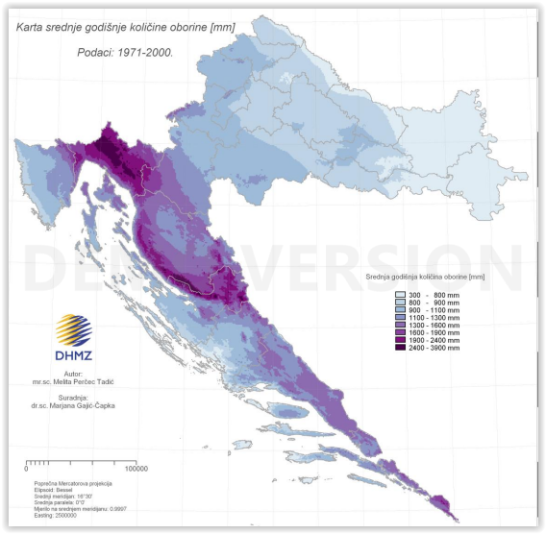
Izvor: DHMZ, listopad 2021.

Karakteristike slivnog područja Bobotskog kanala

Bobotski kanal prolazi najnižim terenima bivše bare Palače i iskopan je s ciljem njenog isušivanja. Na stacionaži rkm 45+100 rijeke Vuke dovodnim je kanalom spojen s CS Dvor kapaciteta 20 m³/s, gdje se mehaničkim putem prebacuju vode Bobotskog kanala u rijeku Vuku.
Prilikom provedbe mjera obrane od poplava jedna od najkritičnijih slabih mjesta u sustavu su automatski poklopci na pritokama koji se moraju redovito pregledavati kako ne bi došlo do plavljenja zaobalja, kao i uska grla na kojima se javljaju potrebe za intervencijama prilikom začepljenja zbog plivajućeg nanosa (granje, trava, trska), posebno na ulaznoj rešetki CS Dvor gdje se radi o znatnoj količini.
Vodotok je od km 24+000 do 40+000 izveden s obostranim nasipima i uglavnom nema većih opasnosti od izlijevanja. Veći problem predstavlja zaobalje, odakle se voda mora prebacivati mehanički, putem mobilnih crpnih agregata, jer je gravitacijska odvodnja nemoguća pri višim vodostajima Bobotskog kanala koji uzrokuju zatvaranje automatskih čepova. Zbog različitih kota niveleta pritoka Bobotskog kanala, do zatvaranja automatskih poklopaca dolazi u različitim trenucima te se ne može razmatrati jedinstveni vodostaj koji bi bio mjerodavan za aktiviranje mobilnih crpki. Crpljenje iz zaobalja mora započeti u trenutku kada se zatvori automatski čep s nizvodne strane i kada je vodostaj u samom kanalu toliki da prijeti izlijevanju, a prognoza ukazuje na dugotrajne visoke vodostaje u Bobotskom kanalu i/ili nove oborine značajnijeg intenziteta.

Grafički prikaz 5: Općina Vladislavci, Karta opasnosti od poplave, prema vjerojatnosti pojavljivanja
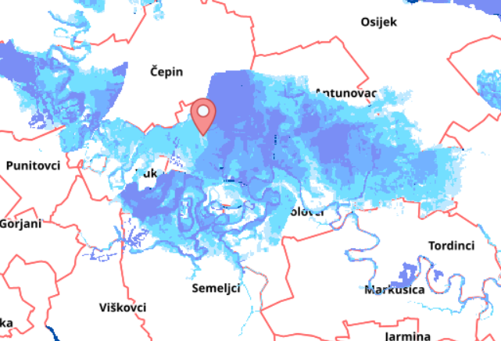
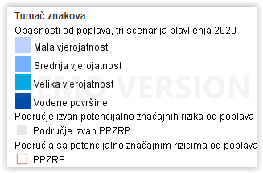
Izvor: Hrvatske vode, Karta opasnosti od poplave, prema vjerojatnosti pojavljivanja, studeni 2025.

Područje Općine brani desni nasip kanala. Nasip je duljine 16,00 km i trasa nasipa leži između rkm 24+000 i rkm 40+000 Bobotskog kanala. Ovaj nasip brani cca. 3.000 ha – područja općina Šodolovci (Silaš, Paulin Dvor), Vladislavci (Vladislavci, Dopsin), Ernestinovo (Ernestinovo).

Karakteristike poprečnog profila nasipa su sljedeće:
  - širina krune nasipa 3,00 m
  - pokos na vodnoj strani 1:1,5
  - pokos na branjenoj strani 1:1,5
  - kota krune nasipa cca. 85,00 m.n.v.

Potencijalna kritična mjesta u nasipu predstavljaju automatski čepovi k. Pumpa Vrbik (kkm 31+500), k. Valko (kkm 28+535), drveni most Antunovac - Seleš (kkm 30+010), željeznički most Osijek – Vinkovci (kkm 33+435) i cestovni most Osijek – Vinkovci (kkm 34+606).

Posebnu pozornost treba obratiti na zaobalne vode te na lokacijama nekadašnjih malih crpnih stanica postaviti mobilne crpke i crpiti vodu u Bobotski kanal kako ne bi došlo do plavljenja poljoprivrednih površina, prometnica i naselja.

Tablica 23: Prikaz ugrožavanja od poplava Bobotskog kanala na području Općine
Uzročnici ugrožavanja od poplava (vodotok i dionica) | Zaštitna infrastruktura | Mjesta organizirane obrane od poplava (kritična mjesta) | Ugrožena naselja i kritična infrastruktura sa područja Općine | Mjere zaštite od poplava
B.15.8.  Bobotski kanal, l.o. i d.o.; granica Osječko-baranjske i Vukovarsko srijemske županije - Čepinski Martinci;  km 24+000 - 50+730  (26,730 km) | nasipi na d.o. Bobotskog kanala od 24 km kanala do 40 km kanala (kod visokih voda Bobotskog kanala trebat će mobilnim pumpama pumpati zaobalne vode da ne dođe do poplava) | km 38+705 ušće k. Salaj  km 38+965 uš. k. Kereš (aut.č. Ø 80)  km 38+805 uš. k. Mitl (aut.č. 2Ø 80)  km 39+085 uš. k. Broj 2 (a.č. Ø 80)  km 39+690 uš. k. Hrastovac (Ø 80)  km 39+740 pl.most na polj.putu Čepin-Vladislavci  km 40+000 – 24+000  km 41+122 propust Pomoćin-Pustara  km 41+800 uš. k. Đerma  km 42+085 uš. k. Pomoćin(a.č.Ø80)  km 43+000 propust Osijek-Vladislavci  km 43+923 HŽ.m. Osijek-Đakovo  km 44+173 propust Pomoćin-Dopsin  km 44+880 propust Mali Pomoćin  km 45+985 uš.k. Branjevinski Ø 80 | Vladislavci,  Dopsin | 1. Kontrola ispravnosti i funkcionalnosti ustava i automatskih čepova  2. Stalni obilazak obrambenih nasipa i praćenje pojave izvora, procjeđivanja kroz tijelo nasipa itd.  3. Izrada zečjih nasipa  4. Izrada protutlačnih bunara  5. Uklanjanje naplavina s cijevnih propusta i stupišta mostova  6. Crpljenje vode iz zaobalja mobilnim crokama velikog kapaciteta  7. Na ostalim lokacijama po ocjeni rukovoditelja izvršiti potrebne intervencije
Izvor: Provedbeni plan obrane od poplava

- Uzrok

- Razvoj događaja koji prethodi velikoj nesreći

U uzvodnom dijelu rijeke Vuke i Bobotskog kanala pale su iznimno obilne oborine koje su dovele do proglašenja izvanredne obrane od poplava kroz dulji period, tako da se nasip raskvasio. Pojavilo se više izvora vode na podnožju nasipa. Prijetilo je prelijevanje nasipa pa se isti morao ojačati i nadvisiti vrećama s pijeskom. Sve je dovelo do proglašenja izvanrednog stanja u smislu integriteta nasipa i izvanrednog stanja u branjenom području. Nasip se morao ojačavati da bi se spriječilo ispiranje i lom.

- Okidač koji je uzrokovao veliku nesreću

Obrana nasipa od prelijevanja/proloma nije efikasna. Dolazi do plavljenja cijelog branjenog područja koje obuhvaća sva naselje Općine. Događaj po svojoj prirodi je izuzetno rijedak – jednom u 100 godina.

- Opis događaja

Sva područja naselja Općine poplavljena su vodom dubine od 0,5 do 2,5 m. Stambeni dijelovi naselja su poplavljeni u sljedećem postotku:
- Dopsin – 100%;
- Vladislavci – 90%
- Hrastin – 80%.

- Matrice rizika

- Vjerojatnost događaja

Vjerojatnost pojave označena je oznakom × u sljedećoj tablici:
Tablica 16: Poplava-određivanje vjerojatnosti događaja
Kategorija | Kvalitativna | Vjerojatnost/frekvencija |  | Ocjena kategorije vjerojatnosti
Kategorija | Kvalitativna | Vjerojatnost | Frekvencija | Ocjena kategorije vjerojatnosti
1 | Iznimno mala | <1% | 1 događaj u 100 godina i rjeđe | X
2 | Malene | 1 – 5% | 1 događaj u 20 do 100 godina
3 | Umjerena | 5 – 50% | 1 događaj u 2 do 20 godina
4 | Velika | 51 – 98% | 1 događaj u 1 do 2 godina
5 | Iznimno velika | >98% | 1 događaj godišnje ili češće

- Posljedice
- Posljedice na život i zdravlje ljudi

Tablica 17: Poplava-ocjena kategorije utjecaja na život i zdravlje ljudi
Život i zdravlje ljudi
Kategorija | Posljedice | Kriterij % osoba JLP(R)S | Ocjena (x)
1 | Neznatne | 6<0,001
2 | Malene | 1 – 5%
3 | Umjerene | 5 – 15%
4 | Značajne | 15 – 25%
5 | Katastrofalne | >25% | X

Poplava će utjecaja na život i zdravlje stanovništva cijele Općine. Kod tog treba računati da je među njima 75 male djece, 151 djece od 5 do 15 godina, 342 osoba starijih od 65 godina, te 306 s invaliditetom. Sve navedene osobe će trebati evakuirati i zbrinuti.

Posljedice na život i zdravlje ljudi nalaze se u kategoriji 5 – katastrofalne posljedice.

- Posljedice na gospodarstvo

Tablica 18: Poplava-ocjena kategorije utjecaja na gospodarstvo
Gospodarstvo
Kategorija | Posljedice | Kriterij – štete u % proračuna JLP(R)S | Ocjena (x)
1 | Neznatne | <1%
2 | Malene | 1 – 5%
3 | Umjerene | 5 – 15%
4 | Značajne | 15 – 25%
5 | Katastrofalne | >25% | X

Poplava obuhvaća gotovo cijelo područje Općine pa se posljedice ocjenjuju kao katastrofalne. Pri tom one obuhvaćaju same kuće koje će se zbog starosti morati srušiti – oko 124 zgrade tipa gradnje A i B, dok će sve ostale trebati očistiti, osušiti, dezinficirati, popraviti žbuku i oličiti. Svi usjevi će propasti u poplavi.

Posljedice na gospodarstvo nalaze se u kategoriji 5 – katastrofalne posljedice.
- Posljedice na društvenu stabilnost i politiku

Ocjena posljedica definira se kao srednja vrijednost kategorija iz sljedećih tablica:

Tablica 19: Poplava-ocjena kategorije utjecaja na društvenu stabilnost i politiku- oštećena kritične infrastrukture
Društvena stabilnost i politika
Oštećena kritična infrastruktura
Kategorija | Posljedice | Kriterij – štete u % proračuna JLP(R)S | Ocjena (x)
1 | Neznatne | <1%
2 | Malene | 1 – 5%
3 | Umjerene | 5 – 15% | x
4 | Značajne | 15 – 25%
5 | Katastrofalne | >25%

Tablica 20: Poplava-ocjena kategorije utjecaja na društvenu stabilnost i politiku- štete/gubitci na građevinama od
javnog društvenog značaja
Društvena stabilnost i politika
Štete/gubitci na građevinama od javnog društvenog značaja
Kategorija | Posljedice | Kriterij – štete u % proračuna JLP(R)S | Ocjena (x)
1 | Neznatne | <1%
2 | Malene | 1 – 5%
3 | Umjerene | 5 – 15% | x
4 | Značajne | 15 – 25%
5 | Katastrofalne | >25%

Štete na objektima kritične infrastrukture neće biti velike jer poplava neće ugroziti stabilnost njihovih objekata, ali će ih trebati očistiti od nanosa i mulja te dezinficirati jer poplavna voda će biti infektivno kontaminirana iz sabirnih jama za sanitarne otpadne vode, onečišćenom hranom i uginulim životinjama. Procjena ukupne štete na objektima kritične infrastrukture je malena (do 5% proračuna).

Neki od objekata od javnog društvenog značaja bit će teško oštećeni (zidani objekti stariji od 50 godina), a ostale će se morati očistiti od nanosa i mulja te dezinficirati. Procjena ukupna šteta po objekte od javnog značaja je umjerena (do 15% proračuna).

Tablica 29: Poplava-ocjena kategorije utjecaja na društvenu stabilnost i politiku- prestanak funkcije
kritične infrastrukture/objekata od javnog interesa za razdoblje duže od 10 dana
Društvena stabilnosti i politika
Prestanak funkcije kritične infrastrukture/objekata od javnog interesa za razdoblje duže od 10 dana
Kategorija | Posljedice | Kriterij – štete u % proračuna JLP(R)S | Ocjena (x)
1 | Neznatne | <1%
2 | Malene | 1 – 5%
3 | Umjerene | 5 – 15%
4 | Značajne | 15 – 25%
5 | Katastrofalne | >25% | x

Poplava i njene posljedice će potrajati duže vrijeme pa se stanovništvo neće kroz duže vrijeme moći koristiti funkcijama kritične infrastrukture i javnim servisom više od 10 dana.

Tablica 21: Poplava-zbirna ocjena posljedica po društvenu stabilnost i politiku
Društvena stabilnost i politika
Zbirna ocjena kategorije posljedice velike nesreće
Kategorija | Oštećena kritična infrastruktura  Oštećena kritična infrastruktura | Štete/gubitci na građevinama od javno društvenog značaja | Prestanak rada kritične infrastrukture ili građevina od javno društvenog značaja na rok dulji od 10 dana | Zbirna ocjena (x)
1 Neznatne
2 Malene
3 Umjerene | x | x
4 Značajne |  |  |  | x
5 Katastrofalne |  |  | x

Poplava ne ugrožava kritičnu infrastrukturu niti objekte od javnog značaja. Ocjena posljedica definira se kao srednja vrijednost kategorije društvene stabilnosti i politike.

Posljedice na društvenu stabilnost i politiku nalaze se u kategoriji 4 – značajne posljedice.

- Poplava, zbirna ocjena posljedica

Tablica 22: Poplava, zbirna ocjena posljedica
Zbirna ocjena kategorije posljedice velike nesreće
Kategorija | Život I zdravlje ljudi | Gospodarstvo | Društvena stabilnosti politika | Zbirna ocjena (x)
1 Neznatne
2 Malene
3 Umjerene
4 Značajne |  |  | x
5 Katastrofalne | x | x |  | x

Zbirno posljedice poplave ovise o posljedicama sva tri utjecaja na društvene vrijednosti i dobiju se kao srednja vrijednost kategorija život i zdravlje ljudi, gospodarstvo i društvena stabilnost i politika.

Zbirna ocjena posljedica poplave nalazi se u kategoriji 4 – katastrofalne posljedice.

- Podatci, izvori i metode izračuna

Opisano u točki 3. Procjene rizika.

- Utvrđivanje rizika preko matrice rizika

Grafički prikaz 6: Poplava – matrice rizika
Poplava -matrica rizika utjecaja na život i zdravlje ljudi | Poplava - matrica rizika utjecaja na gospodarstvo
  Katastrofalne | Posljedice | 5 | x
  Značajne | Posljedice | 4
  Umjerene | Posljedice | 3
  Malene | Posljedice | 2
  Neznatne | Posljedice | 1
  Rizik | Posljedice |  | 1 | 2 | 3 | 4 | 5
  Rizik | Vjerojatnost
  Vrlo visok |  |  | Iznimno mala | Mala | Umjerena | Velika | Iznimno velika
  Visok
  Umjeren
  Nizak
  Katastrofalne | Posljedice | 5 | X
  Značajne | Posljedice | 4
  Umjerene | Posljedice | 3
  Malene | Posljedice | 2
  Neznatne | Posljedice | 1
  Rizik | Posljedice |  | 1 | 2 | 3 | 4 | 5
  Rizik | Vjerojatnost
  Vrlo visok |  |  | Iznimno mala | Mala | Umjerena | Velika | Iznimno velika
  Visok
  Umjeren
  Nizak
Poplava - matrica rizika utjecaja na kritičnu infrastrukturu | Poplava-matrica rizika utjecaja na štete/gubitke na građevinama od javnog društvenog značaja
  Katastrofalne | Posljedice | 5
  Značajne | Posljedice | 4
  Umjerene | Posljedice | 3 | X
  Malene | Posljedice | 2
  Neznatne | Posljedice | 1
  Rizik | Posljedice |  | 1 | 2 | 3 | 4 | 5
  Rizik | Vjerojatnost
  Vrlo visok |  |  | Iznimno mala | Mala | Umjerena | Velika | Iznimno velika
  Visok
  Umjeren
  Nizak
  Katastrofalne | Posljedice | 5
  Značajne | Posljedice | 4
  Umjerene | Posljedice | 3 | X
  Malene | Posljedice | 2
  Neznatne | Posljedice | 1
  Rizik | Posljedice |  | 1 | 2 | 3 | 4 | 5
  Rizik | Vjerojatnost
  Vrlo visok |  |  | Iznimno mala | Mala | Umjerena | Velika | Iznimno velika
  Visok
  Umjeren
  Nizak

Poplava -matrica rizika utjecaja na prestanak funkcije kritične infrastrukture/objekata od javnog interesa za razdoblje duže od 10 dana | Poplava - zbirna matrica rizika društvena stabilnost I politika
  Katastrofalne | Posljedice | 5 | X
  Značajne | Posljedice | 4
  Umjerene | Posljedice | 3
  Malene | Posljedice | 2
  Neznatne | Posljedice | 1
  Rizik | Posljedice |  | 1 | 2 | 3 | 4 | 5
  Rizik | Vjerojatnost
  Vrlo visok |  |  | Iznimno mala | Mala | Umjerena | Velika | Iznimno velika
  Visok
  Umjeren
  Nizak
  Katastrofalne | Posljedice | 5
  Značajne | Posljedice | 4 | X
  Umjerene | Posljedice | 3
  Malene | Posljedice | 2
  Neznatne | Posljedice | 1
  Rizik | Posljedice |  | 1 | 2 | 3 | 4 | 5
  Rizik | Vjerojatnost
  Vrlo visok |  |  | Iznimno mala | Mala | Umjerena | Velika | Iznimno velika
  Visok
  Umjeren
  Nizak

Grafički prikaz 7: Poplava, zbirna matrica rizika

Katastrofalne | Posljedice | 5 | X
Značajne | Posljedice | 4
Umjerene | Posljedice | 3
Malene | Posljedice | 2
Neznatne | Posljedice | 1
Rizik | Posljedice |  | 1 | 2 | 3 | 4 | 5
Rizik | Vjerojatnost
Vrlo visok |  |  | Iznimno mala | Mala | Umjerena | Velika | Iznimno velika
Visok
Umjeren
Nizak

- Karta prijetnje

Grafički prikaz 8: Poplava, karta prijetnje
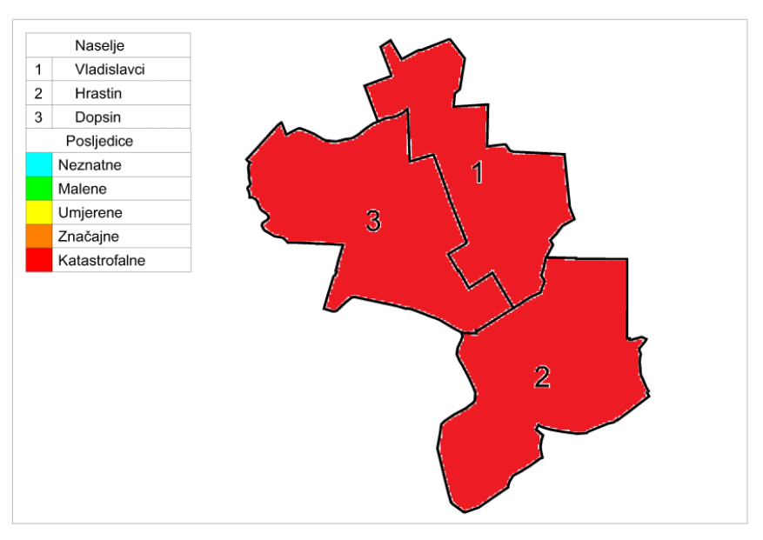

- Karta rizika

Grafički prikaz 9: Poplava, karta rizika
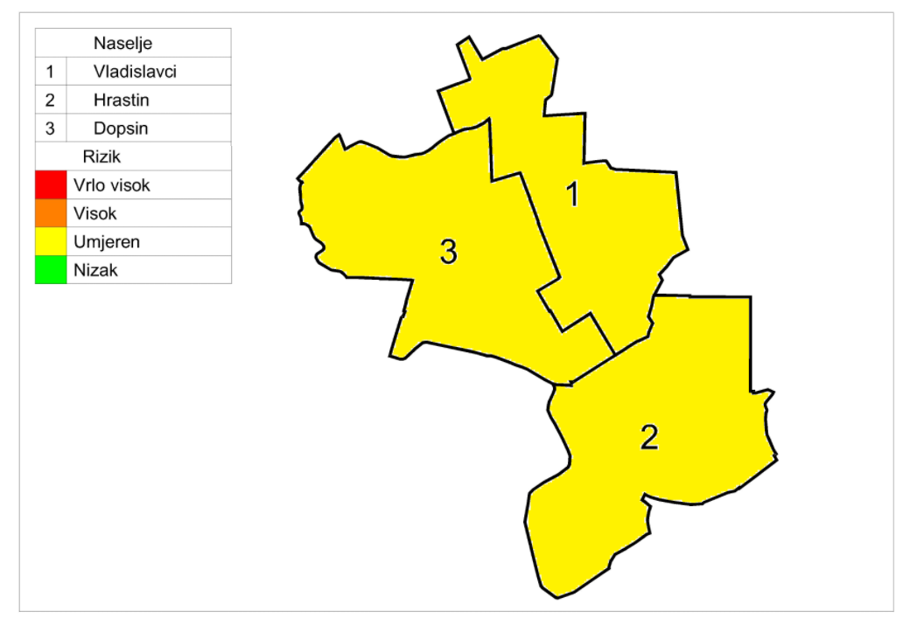

- Potres

Naziv scenarija, rizik : Podrhtavanje tla izazvano potresom
Grupa rizika: Potres
Rizik: Štete na građevinama izazvane podrhtavanjem tla
Izvršitelji: Sukladno točki 10. Procjene rizika od velikih nesreća za područje Općine
Kratki opis scenarija:
Osječko-baranjska županija, a time i područje Općine Vladislavci se nalazi u području RH koje karakterizira mala seizmička aktivnost s mogućim pojavom jakih potresa, što vjerno pokazuju seizmološke mikro karte za povratno razdoblje 100, 200 i 500 godina (karte su u privitku). Seizmološka karta RH za Općinu Vladislavci procjenjuje mogućnost potresa snage od 7o po EMS-98 koji uzrokuje velike materijalne štete.

Sukladno ljestvici snage potresa glede posljedica Općina se nalazi na području snage od 7° po EMS-98 koji prati šteta 3. stupnja na mnogim zgradama razreda oštetljivosti A; šteta 4. stupnja na malo zgrada razreda A; šteta 2. stupnja na mnogim zgradama razreda B: šteta 3. stupnja na malo zgrada razreda B; šteta 2. stupnja na malo zgrada razreda C; šteta 1. stupnja na malo zgrada razreda D. Očito ovakav potres neće izazvati masovna oštećenja zgrada i ozljede stanovništva osim na objektima starije izvedbe. Objekti kritične infrastrukture su novije izvedbe te se ne očekuju oštećenja na istima.

Mogući su i naknadni požari zbog kratkih spojeva na instalacijama i prisutnim jakim izvorima paljenja – primjerice štednjacima na drva. Stanovnici u takvim zgradama mogu biti ozbiljno ozlijeđeni.
Novije stambene zgrade izvedene od cigle s polumontažnim stropom, armirano-betonskim nadvojima i horizontalnim serklažima neće biti ozbiljno oštećene. Moguće su pojave pukotina i oštećenja dimnjaka, a rijetko i rušenje pojedinih slabijih nenosivih pregradnih zidova.

Javni i gospodarski objekti uglavnom su novije izvedbe u kojima se također očekuju samo manja
oštećenja, jer su kod njih već primijenjene mjere zaštite od potresa 7⁰ seizmičkog intenziteta.

Ne očekuju se ljudske žrtve niti ozljede zbog potresa, ali mogu nastati ozljede radi panike, što se rješava planiranom evakuacije na mjestima boravka većeg broja osoba.

- Utjecaj na kritičnu infrastrukturu

Tablica 23: Prikaz utjecaja potresa na kritičnu infrastrukturu
Utjecaj | Sektor kritične infrastrukture
X | Energetika (proizvodnja, uključivo akumulacije i brane, prijenos, skladištenje, transport energenata i energije, sustavi za distribuciju).
Ne | Promet (cestovni, željeznički, zračni, pomorski i promet unutarnjim plovnim putovima).
X | Vodno gospodarstvo(regulacijske i zaštitne vodne građevine i komunalne vodne građevine).
Ne | Financije (bankarstvo, burze, investicije, sustavi osiguranja i plaćanja).
X | Javne službe ( osiguranje javnog reda i mira, zaštita i spašavanje, hitna medicinska pomoć).
Ne | Komunikacijska i informacijska tehnologija(elektroničke komunikacije, prijenos podataka, informacijski sustavi, pružanje audio i audiovizualnih medijskih usluga)
X | Zdravstvo (zdravstvena zaštita, proizvodnja, promet i nadzor nad lijekovima)
Ne | Hrana ( proizvodnja i opskrba hranom i sustav sigurnosti hrane, robne zalihe)
Ne | Proizvodnja, skladištenje i prijevoz opasnih tvari ( kemijski, biološki, radiološki i nuklearni materijali)
Ne | Nacionalni spomenici i vrijednosti

- Kontekst

Potresom nazivamo vibriranje površinskih slojeva zemljine kore do kojih dolazi radi procesa koji se u njoj događaju. Osnovne su karakteristike potresa iznenadno događanje, a u većini slučajeva nije moguće
predvidjeti tu pojavu, a posebice ne njen intenzitet.
Potresi kao elementarne nepogode prouzročene prirodnim događajem vjerojatno su najveći uzrok stradavanja pučanstva i civilizacijskih tekovina. Potres karakterizira brzi nastanak, događaju se stalno i nastaju bez prethodnog upozorenja.

Parametri koji određuju seizmiku nekog područja:

- hipocentar (ili žarište) potresa je geometrijska točka ili bolje rečeno područje u unutarnjosti zemlje u
kojem dolazi do poremećaja i od kuda se prostiru valovi potresa; hipocentar je određen geografskim
koordinatama i podatcima o dubini,
- epicentar potresa je projekcija hipocentra na površinu zemlje (točka na površini koja je najbliža
hipocentru),
- intenzitet potresa je učinak potresa na površini zemlje na zahvaćenom i promatranom području (u epicentru),
- magnituda potresa pokazuje kakve je jačine bio potres u njegovom žarištu u unutarnjosti zemlje
(u hipocentru).

U naseljenim mjestima potresi uzrokuju razaranja i rušenja, a u određenim slučajevima požare, eksplozije i sl. Pored toga treba računati i s oštećenjem komunalnih instalacija, oslobađanju otrovnih tvari iz proizvodnih pogona i skladišta. Osim toga, općenito dolazi i do poremećaja u cjelokupnom društvenom životu.

Grafički prikaz 10: Seizmološka karta horizontalnih akceleracija u povratnom razdoblju 475 godina 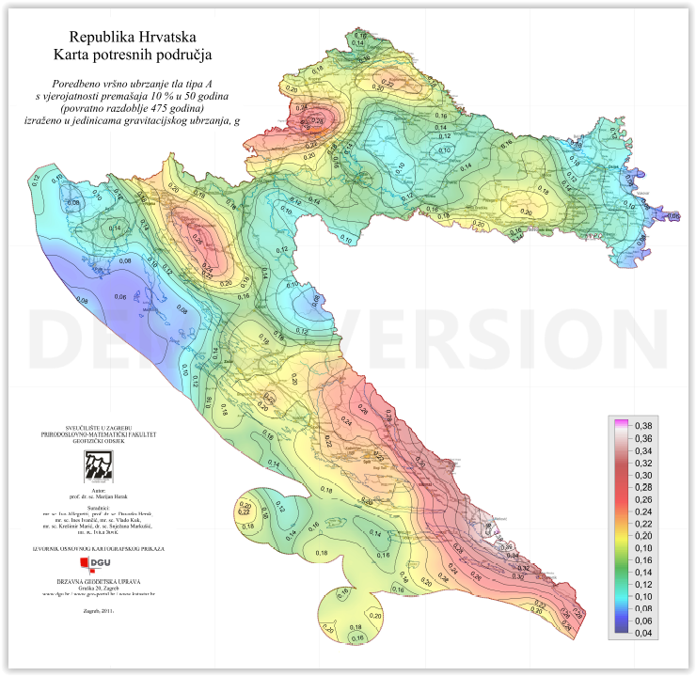
Izvor: Seizmološka služba – Geofizički zavod PMF-a, Zagreb

Najnovija podjela se oslanja na podnošenje horizontalne akceleracije, pa se za Općinu zahtjeva podnošenje akceleracije od 0,10 g (jedinica gravitacijskog ubrzanja).
U naseljenim mjestima potresi uzrokuju razaranja i rušenja, a u određenim slučajevima požare, eksplozije i sl. Pored toga treba računati i s oštećenjem komunalnih instalacija, oslobađanju otrovnih tvari iz proizvodnih pogona i skladišta. Osim toga, općenito dolazi i do poremećaja u cjelokupnom društvenom životu.

Stambene građevine stare izvedbe sa zidovima od cigle, drvenim stropovima ili stropovima od „viklera“ s popunom od blata biti će ozbiljno oštećene.
Novije stambene zgrade izvedene od cigle s polumontažnim stropom, armirano-betonskim nadvojima i horizontalnim serklažima neće biti ozbiljno oštećene. Moguće su pojave pukotina i oštećenja dimnjaka, a rijetko i rušenje pojedinih slabijih nenosivih pregradnih zidova.

Javni i gospodarski objekti uglavnom su novije izvedbe u kojima se također očekuju samo manja oštećenja, jer su kod njih već primijenjene mjere zaštite od potresa 7° seizmičkog intenziteta.

Mogući su i naknadni požari zbog kratkih spojeva na instalacijama i prisutnim jakim izvorima paljenja – primjerice štednjacima na drva. Stanovnici u takvim zgradama mogu biti ozbiljno ozlijeđeni.

Ne očekuju se ljudske žrtve niti ozbiljnije ozljede zbog potresa, ali mogu nastati ozljede uzrokovane panikom.

- Ugroženo područje

Ugroženo područje je teritorij cijele općine Vladislavci.

- Stanovništvo, administracija i upravljanje

Tablica 24: Popis naseljenih mjesta sa brojem stanovnika
Naselje | Broj stanovnika
Dopsin | 374
Hrastin | 259
Vladislavci | 919
UKUPNO: | 1.552
Izvor: Državni zavod za statistiku, Popis stanovništva 2021.

- Tektonski i seizmološki podatci, izgrađena područja, vrte I starost građevina, vrsta I količina građevinskog otpada

U tektonskom smislu Općina Vladislavci nalazi se u području istočnog dijela Dravske depresije (površina niža od razine mora). To je područje od Đakovačko-vinkovačkog timora (geološka struktura pri kojoj je središnji blok uzdignut) odijeljeno dubokim dravskim depresijskim rasjedom i njemu paralelnim rasjedima. Uz ovaj lom, koji je bio aktivan kroz cijeli period i kvartar u geološkoj prošlosti vršilo se stepeničasto spuštanje i produbljivanje depresije. Na sjeveru su očiti tektonski kontakti sa strukturama Baranje, a na istoku sa složenim strukturama Bačke.

U tektonskom smislu depresija predstavlja složeni pretežito konkavni oblik s brojnim ulegnućima i uzvišenjima. Smjer pružanja ovih struktura je od zapada/sjeverozapada prema istoku/jugoistoku, a takav smjer imaju i najvažniji uzdužni rasjedi.

Središnja depresijska zona proteže se od Beničanaca preko Ernestinova do tektonskih struktura u području Vere i Vukovara. Na okolnom području najbliži pokriveni rasjed pruža se na sjeveru koritom Drave, a na jugu pravcem Tomašanci-Semeljci-Kešinci, od uzdužnih te Osječko-Đakovački od poprečnih rasjeda.

Područje općine Vladislavci spada u zonu seizmičnosti 7º stupnja MSK ljestvice. U nastavku su karte na kojima su prikazani maksimalni intenziteti očekivanih potresa izraženi u stupnjevima MSK-64 (Medvedev-Sponheuer-Karnik) ljestvice sa vjerojatnošću pojave 63% za povratna razdoblja 50, 100, 200 i 500 godina. Grafički prikazi su dijelovi cijele karte koji se odnose na područje sjevernog i istočnog dijela Osječko-baranjske županije za naznačene periode.

Rizik od potresa obrađuje se na državnoj razini i prikazuje se s privremenom seizmološkom kartom seizmoloških područja za povratna razdoblja 50, 100, 200, 500 i više godina. Sukladno seizmološkom riziku trebale bi biti izgrađene građevine s odgovarajućom seizmičkom otpornošću, dakle otpornošću na potres.

Montažne i kratkovjeke građevine mogu se izvoditi za rizik povratnog razdoblja 50 godina, u kojem periodu se ne očekuju jaki potresi, pa i građevine mogu biti manje seizmičke otpornosti.

Grafički prikaz 11: Seizmološka karta za povratni period za razdoblje 50, 100, 200 i 500 godina
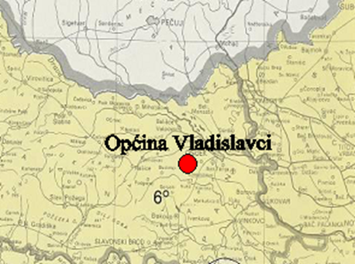 | 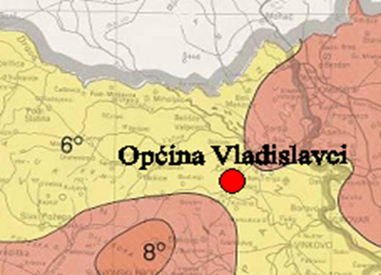
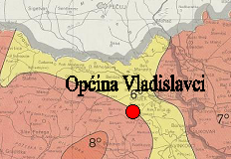 | 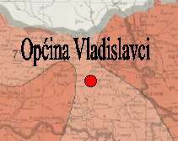
Izvor: Izvor podataka: Seizmološka služba – Geofizički zavod PMF-a, Zagreb

Sukladno podatcima o epicentrima i intenzitetima potresa u zadnjih 100 godina , na području Općine Vladislavci nisu zabilježeni potresi snažniji od 7º MSK ljestvice.

Grafički prikaz 4: Epicentri potresa u posljednjih 100 godina

Grad / mjesto | φ (^{O} N) | λ (^{O} E) | Čestine intenziteta (º MSK)
Grad / mjesto | φ (^{O} N) | λ (^{O} E) | V | VI | VII | VIII
Osijek | 45.560 | 18.681 | 7 | 1 | 1 | 0
Učestalost intenziteta potresa prikazana u tablici podatci su za grad Osijek, kao najbliže mjesto (ne postoje podatci za općinu Vladislavci). Podatci se odnose na razdoblje od 1879. do 2003. godine.

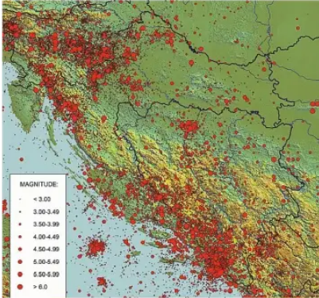 Izvor: Seizmološka služba – Geofizički zavod PMF-a, Zagreb

Tablica 25: Stupnjevi intenziteta potresa
V⁰ Jak | Potres osjeti većina ljudi u zgradama, mnogi na otvorenom. Mnogu se bude. Pojedinci bježe na otvoren prostor. Životinje se uznemire. Tresu se čitave zgrade. Jako se njišu predmeti koji vise. Slike se pomoću s mjesta. U rijetkim slučajevima ure njihalice se zaustavljaju. Nestabilni predmeti mogu se prevrnuti ili pomaknuti. Pritvorena vrata i prozori se otvaraju i ponovo zalupe. Iz punih otvorenih posuda prelijeva se tekućina. Trešnja je jaka, ponekad podsjeća na pad teškog predmeta unutar zgrade. Moguća su oštećenja 1. stupnja na pojedinim zgradama tipa A. U nekim slučajevima mijenja izdašnost izvora.
VI⁰ Lagane štete | Potres osjeti većina ljudi i unutar zgrade i na otvorenom. Mnogi ljudi u zgradama se uplaše i bježe na otvoreno. Pojedinci gube ravnotežu. Domaće životinje bježe iz nastambi. U rijetkim slučajevima može se razbiti posuđe i drugi stakleni predmeti, knjige padaju. Moguće je pomicanje teškog namještaja; mala zvona mogu zazvoniti.  Oštećenja 1. stupnja na pojedinim zgradama tipa B i na mnogim zgradama tipa A. Na pojedinim zgradama tipa A oštećenja 2. stupnja. U pojedinim slučajevima u vlažnom tlu moguće su pukotine širine do 1 cm; u brdskim predjelima pojedini slučaj odrona. Primjećuju se promjene izdašnosti izvora i razine vode u zdencima.
VII⁰ Oštećenja zgrada | Većina ljudi se prestraši i bježi na otvoreno. Mnogu se teško održavaju na nogama. Trešnju osjete osobe koje se voze u automobilu. Zvone velika zvona.  U mnogim zgradama tipa C oštećenja 1. stupnja; u mnogim zgradama tipa B, oštećenja 2. stupnja. U mnogim zgradama tipa A oštećenja 3. stupnja, u pojedinim četvrtog. U pojedinim slučajevima odroni cesta na strmim kosinama; mjestimično pukotine u cestama i kamenim zidovima.  Na površini vode stvaraju se valovi; voda se zamuti od izdizanja mulja. Promjena izdašnosti izvora i razine vode u zdencima. U pojedinim slučajevima stvaraju se novi ili nestaju postojeći izvori vode. Pojedini slučajevi odrona na pješčanim ili šljunčanim obalama rijeka.
VIII⁰  Razorna oštećenja zgrada | Opći strah i pojedinačno panika; uznemirenost osjećaju osobe u automobilima u pokretu. Ponegdje se lome grane i stabla. I teži namještaj se ponekad pomoče. Neke viseće svjetiljke su oštećene.  U mnogim zgradama tipa C oštećenja 2. stupnja, u pojedinim 3. stupnja. U mnogim zgradama tipa B oštećenja 3. stupnja, u pojedinim 4. stupnja. U mnogim zgradama tipa A oštećenja 4. stupnja, u pojedinim 5. stupnja. Spomenici i kipovi se pomiču. Nadgrobni kameni se prevrću. Ruše se kamene ograde.  Malo odroni u udubljenjima i na nasipima cesta sa strmim nagibom; pukotine u tlu dosežu nekoliko centimetara. Stvaraju se novi bazeni vode. Ponekad se presušni zdenci pune vodom ili postojeći presušuju. U mnogim slučajevima mijenja se izdašnost izvora i razina vode u zdencima.

Tablica 26:Tipovi građevina
Tipovi  građevina | Opis građevina
Tip - A | Zgrade od neobraćenog kamena, seoske građevine, kuće od nepečene  opeke, kuće od nabijene gline
Tip – B | Zgrade od opeke, građevine od krupnih blokova, građevine s drvenom  konstrukcijom, građevine iz tesanog prirodnog kamena
Tip - C | Zgrade s armiranobetonskim i čeličnim skeletom, krupno-panelne  zgrade, dobro građene drvene zgrade
Izvor: Seizmološka služba – Geofizički zavod PMF-a, Zagreb

Tablica 27: Broj i godina izgradnje stanova i broj osoba koji živi u njima u Općini Vladislavci
 | Nastanjeni stanovi
Vrsta zgrade | Ukupno  Total | Od toga sagrađeni u razdoblju
Vrsta zgrade | Ukupno  Total | prije 1919. | 1919. – 1945. | 1946. – 1960. | 1961. – 1970. | 1971. – 1980. | 1981. – 1990. | 1991. – 2000. | 2001. – 2010. | 2011. – 2015. | 2016. i kasnije | nepoznato
Stanovi ukupno | 579 | 21 | 32 | 64 | 79 | 109 | 101 | 75 | 70 | 16 | 9 | 3
Stanovi prema vrsti zgrade:
u stambenim zgradama | 575 | 21 | 32 | 63 | 78 | 109 | 101 | 74 | 69 | 16 | 9 | 3
s jednim stanom | 503 | 8 | 21 | 49 | 68 | 105 | 96 | 64 | 64 | 16 | 9 | 3
s dva stana | 38 | - | 2 | 2 | 10 | 4 | 5 | 10 | 5 | - | - | -
s tri i više stanova | 34 | 13 | 9 | 12 | - | - | - | - | - | - | - | -
stanovi u nestambenim zgradama i zgradama domova, samostana i sl. | 4 | - | - | 1 | 1 | - | - | 1 | 1 | - | - | -
Izvor: Državni zavod za statistiku

Tablica 37: Prikaz naseljenosti prema vrsti građevina
Općina | Ukupno kućanstva/broj stanovnika | Zgrade manje otpornosti na potres |  | Zgrade veće otpornosti na potres (novije zgrade)
Općina | Ukupno kućanstva/broj stanovnika | Zgrade tipa A/broj osoba u zgradama | Zgrade tipa B/broj osoba u zgradama | Zgrade tipa C/broj osoba u zgradama | Zgrade tipa D/broj osoba u zgradama
Vladislavci | 579/1.552 | 46/124 | 290/776 | 231/621 | 12/31

Tablica 38: Postotak oštećenja stambenog fonda
Tip gradnje | Ukupno građevina u Općini | Postotak oštećenja (%)
Tip gradnje | Ukupno građevina u Općini | 1. stupanj | 2. stupanj | 3. stupanj | 4. stupanj | 5. stupanj
A | 46 | 5% | 15% | 60% | 20% | 0%
B | 290 | 20% | 60% | 20% | 0% | 0%
C | 231 | 80% | 20% | 0% | 0% | 0%
D | 12 | 20% | 0% | 0% | 0% | 0%

Šest objekata tipa A se neće isplati popravljati jer će doživjeti teška konstruktivna oštećenja (4° oštećenja). Građevine tipa gradnje A s 3° oštećenja neće se isplatiti popravljati. Šest objekata tipa A će se vrlo brzo moći staviti u upotrebu jer će doživjeti minimalna oštećenja (1 i 2°).
Zgrade tipa gradnje B, njih 154, će se vrlo brzo moći staviti u upotrebu jer će doživjeti vrlo mala oštećenja (1 i 2°), dok se 38 zgrada tipa gradnje B neće isplatiti popravljati (3° oštećenja) jer im je vijek trajanja prošao.
Sve zgrade tipa C, njih 351 te 13 zgrada tipa D će se vrlo brzo moći staviti u upotrebu uz minimalne zahvate čišćenja.

Potres snage 7° izazvao bi slijedeće posljedice po ljude:
- 188 osoba će trebati kroz duže vrijeme ili trajno zbrinuti (osobe u zgradama tipa gradnje A i B, 3 i 4° oštećenja)
- 560 osoba će trebati kroz kraće vrijeme zbrinuti – na nekoliko dana dok im se objekte ne pregledaju građevinski stručnjaci i ne obave najnužniji popravci (osobe u zgradama tipa gradnje A, B i C koje su oštećene 2° oštećenja).

- Procjena količine građevinskog otpada
Kao građevinski otpad može se smatrati sav namještaj i materijal ugrađen u zgrade s velikim konstruktivnim i nekonstruktivnim oštećenjima (3 i 4°) koje se neće isplatiti popravljati (80% zgrada tipa gradnje A te do 20% zgrada tipa gradnje B), kao i šuta koja je nastala čišćenjem i popravkom ostalih zgrada.

Količina otpadnog građevinskog materijala računa se prema izrazu:
D × Š × V × 0,2 = količina otpadnog materijala za srušenu zgradu (m³)

D – dužina objekta (m)
Š – širina objekta (m)
V – visina (m)
0,2 – faktor „popune volumena zgrade“

Pregledom građevina na terenu ustanovljeno je da se radi uglavnom o stambenim objektima prizemne izvedbe, s tim da su zgrade tipa gradnje A i B manjeg volumena oko 300 m³, a zgrade novije gradnje tipa C i D su veće s prosječnim volumenom oko 500 m³.
Količina otpada kod volumnog oštećenja manjeg stupnja koja nastaje iznosi oko 30% za oštećenja 4°, međutim budući da se radi o zgradama tipa A popravak istih se ne isplati tako da se računaju kao 100% otpad. Također treba računati kao 100% otpad i zgrade tipa gradnje A i B sa 3° oštećenja jer im je vijek trajanja prošao (vijek vezivnih svojstava obične žbuke je 50 godina, a takve zgrade se ne smiju graditi od 1964. godine). Za 2° oštećenja uzima se količina otpada u vrijednosti 1% od srušene kuće. Za oštećenja 1° stupnja količina šute se ne uzima u razmatranje.
Procijenjena količina otpada iznosi 3.982,20 m³, od čega je korisnog otpada oko 796,44 m³ (20% procijenjene količine otpada) koji se može ponovno upotrijebiti kao građevinski materijal.

- Uzrok

- Razvoj događaja koji prethodi velikoj nesreći

Potres se javlja iznenada bez ikakvih prethodnih upozorenja.

- Okidač koji je uzrokovao veliku nesreću

Područje Općine Vladislavci pogodio je potres s akceleracijom:
- 0,10 – centralni i istočni dio Općine
- 0,12 – južni i jugoistočni dio Općine

To bi značilo da je područje općine Vladislavci pogodio potres od 7º po EMS-98 ljestvici.

- Opis događaja

U kontekstu su opisane posljedice pojave potresa 7ºpo EMS-98 ljestvici. Posljedice će se dodatno obraditi i opisati ispod utvrđenih posljedica kroz slijedeće kategorije:

- Život i zdravlje ljudi
- Gospodarstvo
- Društvena stabilnost i politika

- Matrice rizika

- Vjerojatnost događaja

Takav događaj je zabilježen prije 100 godina pa je sljedeća kategorija vjerojatnosti:

Tablica 28: Potres -određivanje vjerojatnosti događaja
Kategorija | Kvalitativna | Vjerojatnost/frekvencija |  | Ocjena kategorije vjerojatnosti
Kategorija | Kvalitativna | Vjerojatnost | Frekvencija | Ocjena kategorije vjerojatnosti
1 | Iznimno mala | <1% | 1 događaj u 100 godina i rjeđe | X
2 | Malene | 1 – 5% | 1 događaj u 20 do 100 godina
3 | Umjerena | 5 – 50% | 1 događaj u 2 do 20 godina
4 | Velika | 51 – 98% | 1 događaj u 1 do 2 godina
5 | Iznimno velika | >98% | 1 događaj godišnje ili češće

- Posljedice
- Posljedice na život i zdravlje ljudi

Tablica 29: Potres -ocjena kategorije utjecaja na život i zdravlje ljudi
Život i zdravlje ljudi
Kategorija | Posljedice | Kriterij % osoba JLP(R)S | Ocjena (x)
1 | Neznatne | 6<0,001
2 | Malene | 1 – 5%
3 | Umjerene | 5 – 15%
4 | Značajne | 15 – 25%
5 | Katastrofalne | >25% | X

Potres snage 7° izazvao bi slijedeće posljedice po ljude:
- 188 osoba će trebati kroz duže vrijeme ili trajno zbrinuti (osobe u zgradama tipa gradnje A i B, 3 i 4° oštećenja)
- 560 osoba će trebati kroz kraće vrijeme zbrinuti – na nekoliko dana dok im se objekte ne pregledaju građevinski stručnjaci i ne obave najnužniji popravci (osobe u zgradama tipa gradnje A, B i C koje su oštećene 2° oštećenja).
Sukladno navedenom, ukupno bi bilo evakuirano 748 osoba, od kojih bi 5 bilo s težim ozljedama koje zahtijevaju bolničko liječenje (lomovi i sl.), a 31 s lakšim ozljedama koje može zbrinuti prva pomoć ili ambulanta obiteljske medicine.

Posljedice na život i zdravlje ljudi nalaze se u kategoriji 5 – katastrofalne posljedice.
- Posljedice na gospodarstvo

Tablica 30: Potres- ocjena kategorije utjecaja na gospodarstvo
Gospodarstvo
Kategorija | Posljedice | Kriterij – štete u % proračuna JLP(R)S | Ocjena (x)
1 | Neznatne | <1%
2 | Malene | 1 – 5%
3 | Umjerene | 5 – 15%
4 | Značajne | 15 – 25%
5 | Katastrofalne | >25% | X

Potres od 7° po EMS-98 bi samo na stambenom fondu izazvao sljedeće posljedice:
Objekti tipa gradnje A
- 6 građevina s većom konstruktivnom štetom, koje se ne isplati popravljati (4° oštećenja),
- 20 građevina s većom nekonstruktivnom štetom, koje se ne isplati popravljati (3° oštećenja)
- 6 građevina s malim nekonstruktivnim štetama koje se vrlo brzo mogu staviti u uporabu i vjerojatno osiguravaju s vrlo malim zahvatima nužni boravak (1 i 2° oštećenja)

Objekti tipa gradnje B
- 38 građevina s većom nekonstruktivnom štetom, koje se ne isplati popravljati jer je objektima vijek trajanja prošao (3° oštećenja)
- 154 građevine s malim nekonstruktivnim štetama koje se vrlo brzo mogu staviti u uporabu i vjerojatno osiguravaju s vrlo malim zahvatima nužni boravak (1 i 2° oštećenja)

Objekti tipa gradnje C
- 351 građevina s malim nekonstruktivnim štetama koje se vrlo brzo mogu staviti u uporabu i vjerojatno osiguravaju s vrlo malim zahvatima nužni boravak (1 i 2° oštećenja)

Objekti tipa gradnje D
- 13 građevina s malim nekonstruktivnim štetama koje se vrlo brzo mogu staviti u uporabu i vjerojatno osiguravaju s vrlo malim zahvatima nužni boravak (1 i 2° oštećenja)

Ukupne štete samo na stambenom fondu iznosile bi:
Objekti tipa gradnje A
- za 26 građevina koje se moraju potpuno obnavljati uz pretpostavku da imaju pravo obnove na prosječno 50 m² po obitelji 350.765,00 EUR,
- za najmanje popravke 6 građevina uz isto pravo popravka od 50 m² po obitelji i 5% ukupne cijene obnove cijele kuće ukupni trošak je 4.526,00 EUR.

Objekti tipa gradnje B
- za 38 građevina koje se moraju potpuno obnavljati uz pretpostavku da imaju pravo obnove na prosječno 50 m² po obitelji 531.805,00 EUR,
- za najmanje popravke 154 građevine uz isto pravo popravka od 50 m² po obitelji i 5% ukupne cijene obnove cijele kuće ukupni trošak je 106.361,00 EUR.

Objekti tipa gradnje C
- za najmanje popravke 351 građevine uz isto pravo popravka od 50 m² po obitelji i 5% ukupne cijene obnove cijele kuće ukupni trošak je 243.272,50 EUR.

Objekti tipa gradnje D
- za najmanje popravke 13 građevina uz isto pravo popravka od 50 m² po obitelji i 5% ukupne cijene obnove cijele kuće ukupni trošak je 9.052,00 EUR.

Ukupni gubici samo na stambenom fondu iznose oko 1.009.298,00 EUR što čini oko 32% proračuna Općine.

Posljedice na gospodarstvo nalaze se u kategoriji 5 – katastrofalne posljedice.

- Posljedice na društvenu stabilnost i politiku

Ocjena posljedica definira se kao srednja vrijednost kategorija iz sljedećih tablica:

Tablica 31: Potres-ocjena kategorije utjecaja na društvenu stabilnost i politiku- oštećena kritična infrastruktura
Društvena stabilnost i politika
oštećena kritična infrastruktura
Kategorija | Posljedice | Kriterij – štete u % proračuna JLP(R)S | Ocjena (x)
1 | Neznatne | <1%
2 | Malene | 1 – 5% | X
3 | Umjerene | 5 – 15%
4 | Značajne | 15 – 25%
5 | Katastrofalne | >25%

Tablica 32: Potres-ocjena kategorije utjecaja na društvenu stabilnost i politiku- štete/gubitci na građevinama od
javnog društvenog značaja
Društvena stabilnost i politika
Štete/gubitci na građevinama od javnog društvenog značaja
Kategorija | Posljedice | Kriterij – štete u % proračuna JLP(R)S | Ocjena (x)
1 | Neznatne | <1% | X
2 | Malene | 1 – 5%
3 | Umjerene | 5 – 15%
4 | Značajne | 15 – 25%
5 | Katastrofalne | >25%

Tablica 33: Potres -ocjena kategorije utjecaja na društvenu stabilnost i politiku- prestanak funkcije
kritične infrastrukture/objekata od javnog interesa za razdoblje duže od 10 dana
Društvena stabilnost i politika
prestanak funkcije kritične infrastrukture/objekata od javnog interesa za razdoblje duže od 10 dana
Kategorija | Posljedice | Kriterij – štete u % proračuna JLP(R)S | Ocjena (x)
1 | Neznatne | <1%
2 | Malene | 1 – 5%
3 | Umjerene | 5 – 15%
4 | Značajne | 15 – 25% | X
5 | Katastrofalne | >25%

Tablica 34: Potres-zbirna ocjena posljedica po društvenu stabilnost i politiku
Zbirna ocjena kategorije posljedice velike nesreće
Kategorija | Oštećena kritična infrastruktura  Oštećena kritična infrastruktura | Štete/gubitci na građevinama od javno društvenog značaja | Prestanak rada kritične infrastrukture ili građevina od javno društvenog značaja na rok dulji od 10 dana | Zbirna ocjena (x)
1 Neznatne |  | X
2 Malene | X |  |  | X
3 Umjerene
4 Značajne |  |  | X
5 Katastrofalne

Građevine od javnog značaja i objekti kritične infrastrukture neće pretrpjeti značajna oštećenja izazvana potresom je su izgrađene da podnesu potres snage 7º EMS-98 ljestvice. Poteškoće su moguće u osiguravanju normalnog funkcioniranja kritične infrastrukture, a štete se uglavnom odnose na manje popravke te čišćenje tih objekata.

Doći će do otkaza opskrbe električnom energijom i vodom za stanovnike koji se opskrbljuju vodom iz cjevovoda u trajanju od nekoliko sati do nekoliko dana (oko 10 dana). Ugroženo bi bilo oko 310 stanovnika, što predstavlja oko 20% ukupnog stanovništva.

Posljedice na društvenu stabilnost i politiku nalaze se u kategoriji 2 – malene posljedice.

- Potres, zbirna ocjena posljedica

Tablica 35: Potres-zbirna ocjena posljedica
Društvena stabilnost i politika
Zbirna ocjena kategorije posljedice velike nesreće
Kategorija | Život I zdravlje ljudi | Gospodarstvo | Društvena stabilnosti politika | Zbirna ocjena (x)
1 Neznatne
2 Malene |  |  | X
3 Umjerene
4 Značajne |  |  |  | X
5 Katastrofalne | X | X

Zbirno posljedice potresa ovise o posljedicama sva tri utjecaja na društvene vrijednosti i dobiju se kao srednja vrijednost kategorija život i zdravlje ljudi, gospodarstvo i društvena stabilnost i politika, što određuje kategoriju 4 – značajne posljedice.

- Podatci, izvori i metode izračuna

Opisano u točki 3. Procjene rizika.

- Utvrđivanje rizika preko matrice rizika

Grafički prikaz 13: Potres – matrice rizika
Potres -matrica rizika utjecaja na život i zdravlje ljudi | Potres - matrica rizika utjecaja na gospodarstvo
  Katastrofalne | Posljedice | 5 | X
  Značajne | Posljedice | 4
  Umjerene | Posljedice | 3
  Malene | Posljedice | 2
  Neznatne | Posljedice | 1
  Rizik | Posljedice |  | 1 | 2 | 3 | 4 | 5
  Rizik | Vjerojatnost
  Vrlo visok |  |  | Iznimno mala | Mala | Umjerena | Velika | Iznimno velika
  Visok
  Umjeren
  Nizak
  Katastrofalne | Posljedice | 5 | X
  Značajne | Posljedice | 4
  Umjerene | Posljedice | 3
  Malene | Posljedice | 2
  Neznatne | Posljedice | 1
  Rizik | Posljedice |  | 1 | 2 | 3 | 4 | 5
  Rizik | Vjerojatnost
  Vrlo visok |  |  | Iznimno mala | Mala | Umjerena | Velika | Iznimno velika
  Visok
  Umjeren
  Nizak
Potres - matrica rizika utjecaja na kritičnu infrastrukturu | Potres-matrica rizika utjecaja na štete/gubitke na građevinama od javnog društvenog značaja
  Katastrofalne | Posljedice | 5
  Značajne | Posljedice | 4
  Umjerene | Posljedice | 3
  Malene | Posljedice | 2 | X
  Neznatne | Posljedice | 1
  Rizik | Posljedice |  | 1 | 2 | 3 | 4 | 5
  Rizik | Vjerojatnost
  Vrlo visok |  |  | Iznimno mala | Mala | Umjerena | Velika | Iznimno velika
  Visok
  Umjeren
  Nizak
  Katastrofalne | Posljedice | 5
  Značajne | Posljedice | 4
  Umjerene | Posljedice | 3
  Malene | Posljedice | 2
  Neznatne | Posljedice | 1 | X
  Rizik | Posljedice |  | 1 | 2 | 3 | 4 | 5
  Rizik | Vjerojatnost
  Vrlo visok |  |  | Iznimno mala | Mala | Umjerena | Velika | Iznimno velika
  Visok
  Umjeren
  Nizak

Potres -matrica rizika utjecaja na prestanak funkcije kritične infrastrukture/objekata od javnog interesa za razdoblje duže od 10 dana | Potres - zbirna matrica rizika društvena stabilnost I politika
  Katastrofalne | Posljedice | 5
  Značajne | Posljedice | 4 | X
  Umjerene | Posljedice | 3
  Malene | Posljedice | 2
  Neznatne | Posljedice | 1
  Rizik | Posljedice |  | 1 | 2 | 3 | 4 | 5
  Rizik | Vjerojatnost
  Vrlo visok |  |  | Iznimno mala | Mala | Umjerena | Velika | Iznimno velika
  Visok
  Umjeren
  Nizak
  Katastrofalne | Posljedice | 5
  Značajne | Posljedice | 4
  Umjerene | Posljedice | 3
  Malene | Posljedice | 2 | X
  Neznatne | Posljedice | 1
  Rizik | Posljedice |  | 1 | 2 | 3 | 4 | 5
  Rizik | Vjerojatnost
  Vrlo visok |  |  | Iznimno mala | Mala | Umjerena | Velika | Iznimno velika
  Visok
  Umjeren
  Nizak

Grafički prikaz 5: Potres, zbirna matrica rizika
Katastrofalne | Posljedice | 5
Značajne | Posljedice | 4 | X
Umjerene | Posljedice | 3
Malene | Posljedice | 2
Neznatne | Posljedice | 1
Rizik | Posljedice |  | 1 | 2 | 3 | 4 | 5
Rizik | Vjerojatnost
Vrlo visok |  |  | Iznimno mala | Mala | Umjerena | Velika | Iznimno velika
Visok
Umjeren
Nizak

- Karta prijetnje

Grafički prikaz 6: Potres, karta prijetnje
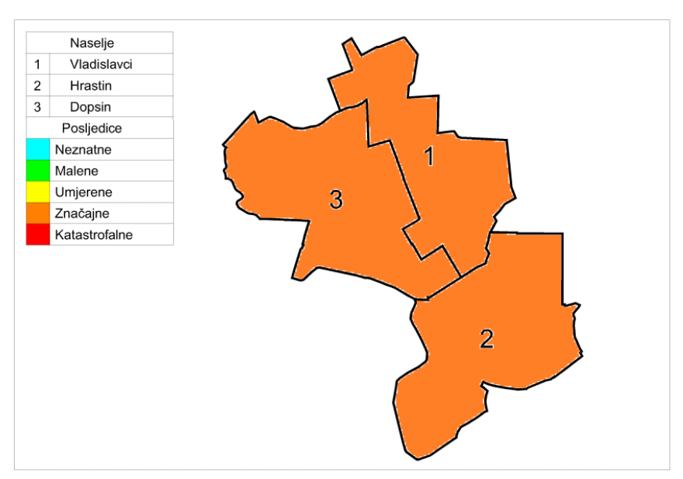

- Karta rizika

Grafički prikaz 7: Potres, karta rizika

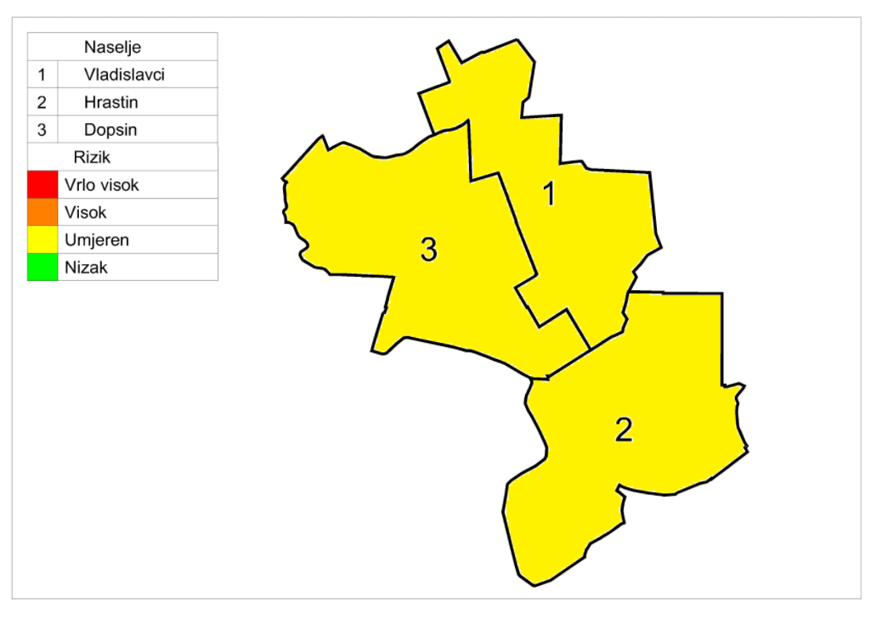

- Ekstremne temperature

Naziv scenarija, rizik: Pojava toplinskog vala na području općine Vladislavci
Grupa rizika: Ekstremne vremenske pojave
Rizik: Ekstremno visoke temperature
Izvršitelji: Sukladno točki 10. Procjene rizika od velikih nesreća za područje Općine
Kratki opis scenarija:
Tijekom mjeseca kolovoza na području Općine zabilježene su temperature zraka veće od 35ºC. Visoke temperature traju već 5 dana uzastopno. Prognoze Državnog hidrometeorološkog zavoda najavljuju tako visoke temperature i u danima koji slijede. Ambulante primarne zdravstvene zaštite rade pojačanim intenzitetom jer im sve učestalije obraćaju stanovnici sa sličnim simptomima kao što su : prekomjerno povišena tjelesna temperatura, sunčanica i opće nemoći i umora.

Pojavljuje se problem nedostatka pitke vode i zamućivanja vode u bunarima u naseljima koja nisu spojena na zajednički vodoopskrbni sustav. To može izazvati javnozdravstveni problem i pojavu epidemije. Prijeti potpuni nestanak pitke vode za ljude i za stoku. Općina mora uložiti dodatne napore da bi ugrožena naselja opskrbila pitkom vodom.

- Utjecaj na kritičnu infrastrukturu

Tablica 36: Prikaz utjecaja toplinskog vala na kritičnu infrastrukturu
Utjecaj | Sektor kritične infrastrukture
X | Energetika (proizvodnja, uključivo akumulacije i brane, prijenos, skladištenje, transport energenata i energije, sustavi za distribuciju).
Ne | Promet (cestovni, željeznički, zračni, pomorski i promet unutarnjim plovnim putovima).
Ne | Vodno gospodarstvo(regulacijske i zaštitne vodne građevine i komunalne vodne građevine).
Ne | Financije (bankarstvo, burze, investicije, sustavi osiguranja i plaćanja).
X | Javne službe ( osiguranje javnog reda i mira, zaštita i spašavanje, hitna medicinska pomoć).
Ne | Komunikacijska i informacijska tehnologija(elektroničke komunikacije, prijenos podataka, informacijski sustavi, pružanje audio i audiovizualnih medijskih usluga)
X | Zdravstvo (zdravstvena zaštita, proizvodnja, promet i nadzor nad lijekovima)
Ne | Hrana ( proizvodnja i opskrba hranom i sustav sigurnosti hrane, robne zalihe)
Ne | Proizvodnja, skladištenje i prijevoz opasnih tvari ( kemijski, biološki, radiološki i nuklearni materijali)
Ne | Nacionalni spomenici i vrijednosti

- Kontekst

Toplinskim valom nazivamo pojavu ekstremno visokih temperatura koje se pojavljuju na nekom području u određenom vremenu. Na ovom području karakteristike toplinskih valova su temperature više od 35ºC. U zadnjem se desetljeću uočava trend porasta temperature u ljetnom razdoblju.

Pojava toplinskog vala je jako zastupljena na ravničarskom području Slavonije, koje je u rizičnom periodu često i najtoplije područje Republike Hrvatske. Česti su i vjetrostaji pa nema hlađenja vjetrom. Uslijed globalnog zatopljenja za očekivati je njegovu češću pojavu.

Grafički prikaz 8: Ekstremno visoke temperature
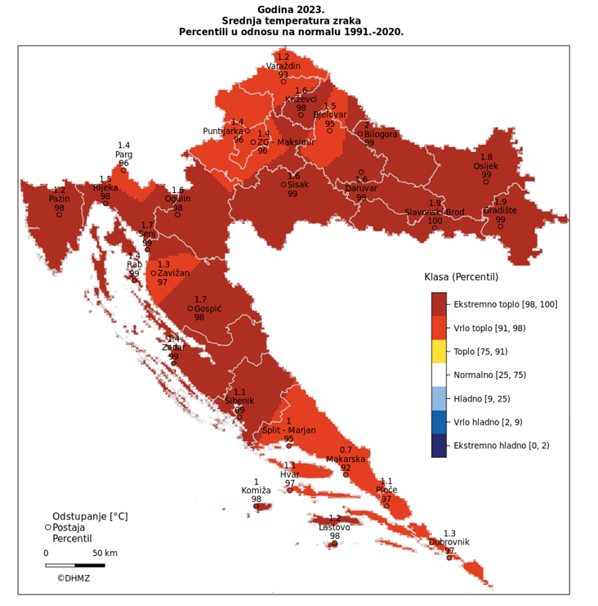
Izvor: Državni hidrometeorološki zavod RH

Uzrok zdravstvenih problema je uglavnom umor izazvan dugotrajnim fizičkim radom na vrućini i neadekvatan unos tekućine i 15 elektrolita. Elektroliti su tvari koje se u organizam unose hranom i pićem, gube se znojenjem, a reguliraju ih hormoni. Balans elektrolita je posebno važan za funkciju mišića i živaca. Mogu se javiti zdravstveni problem prikazani u narednoj tablici.

Tablica 48: Zdravstveni problem uzrokovani toplinskim valom
Dehidracija | pojava je koja opisuje prevelik gubitak tekućine iz organizma. Ona prethodi svim dalje opisanim zdravstvenim problemima. Znakovi koji upućuju na povećani gubitak tekućine su : žeđ, suha usta, ubrzan rad i lupanje srca. Znaci dehidracije očituju se smanjenjem fizičkih sposobnosti, prije svega smanjenjem izdržljivosti, i mentalnih sposobnosti, a simptomi ovise o tome koliki je gubitak tekućine.
Prolazni toplinski umor | odgovor je organizma na vrućinu i prvenstveno se javlja kod neaklimatiziranih radnika.
Toplinski grčevi | nastaju nakon velikih fizičkih opterećenje kod osoba koje se mnogo znoje. Znojenjem se smanjuje koncentracija vode i soli u organizmu. Taj gubitak soli u mišićnim stanicama izaziva bolne grčeve u rukama, nogama ili u području trbuha.
Nesvjestice | obilježene su slabošću i gubitkom svijesti, češće u neaklimatiziranih radnika.
Toplinska iscrpljenost | nastaje prilikom izlaganja povišenim temperaturama u neaklimatiziranih osoba. Posljedica je dugotrajnog intenzivnog rada u prekomjerno zagrijanoj radnoj sredini uz neadekvatan unos tekućine i soli. Predstavlja napredak toplinskih grčeva. Prisutni su grčevi u mišićima i u trbuhu, a koža je hladna, vlažna i često blijeda. Javlja se glavobolja, umor, mučnina, povraćanje, ubrzani otkucaji srca, ubrzano i plitko disanje, nervoza, nesvjestica. Ako se ne liječi može dovesti do toplinskog udara.
Sunčanica | je oblik toplinskog udara s dodatnim, djelovanjem sunčevih zraka na zatiljak glave. Blaži oblik očituje se slabošću, mučninom i povraćanjem, glavobolja, vrtoglavica, nemir, smušenost, crvenilo u licu, zujanje u ušima, u teškim slučajevima nastupit će omamljenost, širenje zjenica i gubitak svijesti uz ubrzane otkucaje srca i plitko ubrzano disanje. Sunčanica je vrlo ozbiljno stanje koje se u pojedinim slučajevima može karakterizirati komom s mogućim smrtnim ishodom.

Kao osnovni kriterij za pojavu opasnosti od toplinskog vala je kritična temperatura koja je određena za sve mjerne postaje na nivou Republike Hrvatske prema raspoloživim podatcima. Određeni su kriteriji temperature zraka za pojavu toplinskog vala. Toplinski val nastaje pri kritičnoj temperaturi od 30°C.
Tablica 49: Prikaz graničnih temperatura za proglašenje prijetnje toplinskim valom
Temperatura | 30° C | 33,7°C | 35,1°C | 37,1°C
Temperatura | Kritična temperatura | Umjerena opasnost | Velika opasnost | Vrlo velika opasnost
Porast smrtnosti |  | 5% | 7,5% | 10%
Izvor: Procjena rizika od katastrofa za Republiku Hrvatsku

Ekstremno visoke temperature imaju vrlo negativne učinke:

- na život i zdravlje ljudi jer uzrokuju toplinski udar što je iznenadni kolaps organizma, a nastaje zbog, često naglog, prekomjernog povišenja tjelesne temperature koji može kod ranjivih skupina ljudi izazvati i smrtne posljedice. To je nemogućnosti organizma da se hladi znojenjem i temperaturu održi u normalnim granicama što uzrokuje pregrijavanje do pojave opasnih temperatura za vitalne organe. Također je moguća i pojava sunčanice u slučaju izloženosti glave sunčanim zrakama.

- na gospodarstvo jer smanjuje učinke radnika, koji se moraju češće odmarati i ne mogu podnijeti fizičke napore. Razdoblje od 10 do 16 sati je vrlo nepovoljno za rad i mogući su gubitci u bavljenju djelatnošću. Zamjetan porast temperature zraka, može dovesti do poremećaja u vodnim zalihama zbog povećanog isparavanja vode s površine Zemlje i transpiracije preko biljaka neposredno oštećuje zelenu masu i plodove biljaka, te izrazito nepovoljno djeluje na ljude, životinje, koje slabije napreduju, obolijevaju i ne daju očekivane proizvodne efekte. Dužim trajanjem može dovesti do suše koja uzrokuje poremećaj ekološke ravnoteže, te gospodarske i materijalne štete koje mogu izazvati društvene poremećaje.

- na društvenu stabilnost i politiku, jer se tijekom pojave ekstremnih temperatura preopterećuju sustavi opskrbe električnom energijom i vodom.

- Ugroženo područje

Područje Općine Vladislavci je sukladno Procjeni rizika Republike Hrvatske ugroženo od pojave ekstremnih temperatura. Ugroženo područje je teritorij cijele općine Vladislavci.

- Stanovništvo, administracija i upravljanje

Najrizičnije skupine stanovnika glede toplinskog vala su djeca i mladež , kronični bolesnici, osobe starije od 65 godina, te sve osobe koje rade na otvorenom prostoru (poljoprivrednici, građevinski radnici i sl.).

Tablica 37: Toplinski val- rizične skupine stanovništva
Rizične skupine
djeca i mladež do 19 godina: | osobe starije od 65 godina: | osobe zaposlene u poljoprivredi i građevinarstvu | stanovništvo koje po procjeni ima povišen tlak ili neku kroničnu bolest. (15%)
226 | 342 | 139 | 233

Od ukupnog broja stanovnika rizičnu skupinu čini čak oko 50% stanovnika.

Općina nema organizirane mjesne odbore. Mjera zaštite i spašavanja organizira i njima rukovodi načelnik Stožera CZ iz naselja Vladislavci. Od gotovih operativnih snaga na ugroženom području moguće je odmah aktivirati DVD Vladislavci, DVD Hrastin i JVP Čepin te povjerenike CZ.

- Fizički, klimatološki, geografski, demografski, ekonomski i politički uvjeti

Najveći dio Osječko-baranjske županije kojoj pripada i Općina Vladislavci ima relativno male godišnje količine oborine, od 600 do 800 mm, za što je zaslužan blagi, ravničarski teren ove županije s nadmorskim visinama pretežito do 200 m. Samo se na obroncima Krndije i Dilja, na visinama do 400 m, količine oborine povećavaju do najviše 1250 mm godišnje.

Posljednjih godina izražena je tendencija povećanja ekstremno visokih temperatura, što treba imati u vidu prilikom procjene rizika za ovu vrstu ugroze.

Grafički prikaz 9: Prikaz visokih temperatura za Osječko-baranjsku županiju
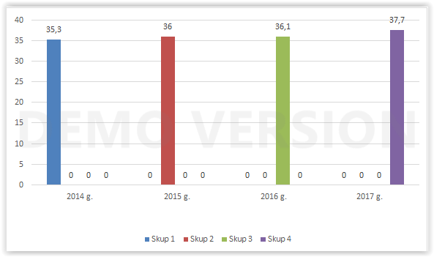
Izvor: http://meteo.hr/

Prostor općine Vladislavci nema nikakvih specifičnih klimatskih obilježja bitnih za procjenu rizika. Toplinskim valom ugroženo je cijelo područje Općine gdje je poljoprivreda glavna vrsta gospodarske djelatnosti.

- Uzrok

Toplinski val je prirodna pojava uzrokovana klimatskim promjenama, nastaje naglo bez prethodnih najava.

- Razvoj događaja koji prethodi velikoj nesreći

Ekstremni događaji poput vrućih dana i noći postaju sve učestaliji i ozbiljno ugrožavaju zdravlje mnogih ljudi, osobito starijih stanovnika. Toplina je okidač za uzrok mnogih zdravstvenih stanja i izaziva umor, sunčanicu, srčani udar te pogoršava postojeće stanje kod kroničnih bolesnika.

- Okidač koji je uzrokovao veliku nesreću

Meteorološke prilike iz okolnog područja ukazuju da je u nastupajućem periodu vjerojatna promjena vremena. Očekuje se iznenadni porast temperature zraka praćen i visokim postotkom vlage u zraku.
Očekuje se nagli nastup toplinskog vala tijekom ljetnih vrućina kod stupnja rizika – vrlo velike opasnosti s maksimalnom dnevnom temperaturom zraka iznad 37,10°C ili s minimalnom temperaturom zraka 22,90°C u trajanju od četiri i više uzastopnih dana.

- Opis događaja

Sukladno kontekstu i jedinstvenim mjerilima na kategorije posljedica život i zdravlje ljudi, gospodarstvo i društvenu stabilnost i politiku.

- Matrice rizika

- Vjerojatnosti događaja

Tablica 38: Toplinski val -određivanje vjerojatnosti događaja
Kategorija | Kvalitativna | Vjerojatnost/frekvencija |  | Ocjena kategorije vjerojatnosti*
Kategorija | Kvalitativna | Vjerojatnost | Frekvencija | Ocjena kategorije vjerojatnosti*
1 | Iznimno mala | <1% | 1 događaj u 100 godina i rjeđe
2 | Malene | 1 – 5% | 1 događaj u 20 do 100 godina
3 | Umjerena | 5 – 50% | 1 događaj u 2 do 20 godina
4 | Velika | 51 – 98% | 1 događaj u 1 do 2 godina
5 | Iznimno velika | >98% | 1 događaj godišnje ili češće | X
* Vjerojatnost pojave označena je oznakom ×

- Posljedice
- Posljedice na život i zdravlje ljudi

Tablica 39: Toplinski val -ocjena kategorije utjecaja na život i zdravlje ljudi
Život i zdravlje ljudi
Kategorija | Posljedice | Kriterij % osoba JLP(R)S | Ocjena (x)
1 | Neznatne | 6<0,001
2 | Malene | 1 – 5%
3 | Umjerene | 5 – 15%
4 | Značajne | 15 – 25%
5 | Katastrofalne | >25% | X

Toplinska iscrpljenost koja prethodi toplinskom udaru govori o nizu simptoma - opća slabost, malaksalost, mučnine, vrtoglavice, glavobolje, pojačane žeđi, dehidracije. Ako se pojačaju simptomi toplinske iscrpljenosti onda nastaje toplinski udar koji posebno prijeti starijim osobama i djeci, radnicima na otvorenom te u nekim slučajevima može uzrokovati komplikacije te smrtnosti.

Riziku bi bilo izloženo oko 50% stanovništva Općine Vladislavci. Posebno će biti izloženi radnici u građevinarstvu i poljoprivredi (139 osoba), te ranjive skupine stanovništva koje neće moći izbjeći utjecaju toplinskog vala oko 233 osoba (oko 15% od ukupnog stanovništva).

Oko 10% od ukupnog broja stanovništva morat će se ambulantno liječiti i dobiti kućnu njegu s time da će oko 2% biti upućeno na bolovanje oko 10 dana.

Oko 1% navedenih (oko 16 osoba) će potražiti i bolničku skrb u prosječnom trajanju oko 10 dana.

Posljedice na život i zdravlje ljudi nalaze se u kategoriji 5 – katastrofalne posljedice.

- Posljedice na gospodarstvo

Tablica 40: Toplinski val- ocjena kategorije utjecaja na gospodarstvo
Gospodarstvo
Kategorija | Posljedice | Kriterij – štete u % proračuna JLP(R)S | Ocjena (x)
1 | Neznatne | <1%
2 | Malene | 1 – 5% | X
3 | Umjerene | 5 – 15%
4 | Značajne | 15 – 25%
5 | Katastrofalne | >25%

Gubitci u gospodarstvu odnose se na dane liječenja i dane bolovanja. Uz ove gubitke još ubrajamo i gubitke u poljoprivredi, te gubitci zbog smanjenog privređivanja zaposlenih osoba (građevina). Najveći broj oboljelih je u poljoprivredi i građevini (do 9 % oboljelih) odnosno njih 139. Prosjek dana bolovanja je 5 radnih dana pa ovaka pojava toplinskog udara izazvala bi gubitke od oko 143,23 eur.

Gubitci zbog bolničkog liječenja oko 139 osobe kroz bar 5 dana uz prosječnu cijenu bolničkog dana od oko 99.544,85 eur eur, uz dodatne gubitke zbog smanjivanja privredne aktivnosti za bar 10 % od proračunskog prihoda Općine. Ukupno je to 3,14% planiranih prihoda Općine za 2024. godinu.

Posljedice na gospodarstvo nalaze se u kategoriji 2 – malene posljedice.

- Posljedice na društvenu stabilnost i politiku

Ocjena posljedica definira se kao srednja vrijednost kategorija iz sljedećih tablica:

Tablica 41: Toplinski val-ocjena kategorije utjecaja na društvenu stabilnost i politiku- oštećena kritična infrastruktura
Društvena stabilnost i politika
oštećena kritična infrastruktura
Kategorija | Posljedice | Kriterij – štete u % proračuna JLP(R)S | Ocjena (x)
1 | Neznatne | <1% | X
2 | Malene | 1 – 5%
3 | Umjerene | 5 – 15%
4 | Značajne | 15 – 25%
5 | Katastrofalne | >25%

Tablica 42: Toplinski val -ocjena kategorije utjecaja na društvenu stabilnost i politiku- štete/gubitci na građevinama od javnog društvenog značaja
Društvena stabilnost i politika
Štete/gubitci na građevinama od javnog društvenog značaja
Kategorija | Posljedice | Kriterij – štete u % proračuna JLP(R)S | Ocjena (x)
1 | Neznatne | <1%
2 | Malene | 1 – 5% | X
3 | Umjerene | 5 – 15%
4 | Značajne | 15 – 25%
5 | Katastrofalne | >25%

Tablica 43: Toplinski val -ocjena kategorije utjecaja na društvenu stabilnost i politiku- prestanak funkcije
kritične infrastrukture/objekata od javnog interesa za razdoblje duže od 10 dana
Društvena stabilnost i politika
prestanak funkcije kritične infrastrukture/objekata od javnog interesa za razdoblje duže od 10 dana
Kategorija | Posljedice | Kriterij – štete u % proračuna JLP(R)S | Ocjena (x)
1 | Neznatne | <1%
2 | Malene | 1 – 5% | X
3 | Umjerene | 5 – 15%
4 | Značajne | 15 – 25%
5 | Katastrofalne | >25%

Građevine od javnog značaja i objekti kritične infrastrukture neće pretrpjeti nikakva oštećenja izazvana pojavom toplinskog vala. Poteškoće su moguće u osiguravanju normalnog funkcioniranja kritične infrastrukture zbog izostanka s posla radnika koji su na bolovanju, ali ne na nivou dužeg prekida rad institucija od javnog značaja.

Doći će do veće potrošnje električne energije oko 12 % ( upotreba klima uređaja) i povećana potrošnja vode oko 4000 kubika na dan za Osječko- baranjsku županiju, ali ekonomičnim korištenjem neće doći do obustave isporuke vode i električne energije.

Tablica 44: Toplinski val-zbirna ocjena posljedica po društvenu stabilnost i politiku
Društvena stabilnost i politika
Zbirna ocjena kategorije posljedice velike nesreće
Kategorija | Oštećena kritična infrastruktura  Oštećena kritična infrastruktura | Štete/gubitci na građevinama od javno društvenog značaja | Prestanak rada kritične infrastrukture ili građevina od javno društvenog značaja na rok dulji od 10 dana | Zbirna ocjena (x)
1 Neznatne | x
2 Malene |  | x | x | X
3 Umjerene
4 Značajne
5 Katastrofalne

Posljedice na društvenu stabilnost i politiku nalaze se u kategoriji 2 – malene posljedice.

- Toplinski val, zbirna ocjena posljedica

Tablica 58: Toplinski val – zbirna ocjena posljedica
Zbirna ocjena kategorije posljedice velike nesreće
Kategorija | Život I zdravlje ljudi | Gospodarstvo | Društvena stabilnosti politika | Zbirna ocjena (x)
1 Neznatne
2 Malene |  | X | X
3 Umjerene |  |  |  | X
4 Značajne
5 Katastrofalne | X

Zbirno posljedice toplinskog vala ovise o posljedicama sva tri utjecaja na društvene vrijednosti i dobiju se kao srednja vrijednost kategorija život i zdravlje ljudi, gospodarstvo i društvena stabilnost i politika, što određuje kategoriju 3 – umjerene posljedice.

- Podatci, izvori i metode izračuna

Opisano u točki 3. Procjene rizika.

- Utvrđivanje rizika preko matrice rizika

Grafički prikaz 109: Toplinski val, matrice rizika
Toplinski val -matrica rizika utjecaja na život i zdravlje ljudi | Toplinski val - matrica rizika utjecaja na gospodarstvo
  Katastrofalne | Posljedice | 5 |  |  |  |  | X
  Značajne | Posljedice | 4
  Umjerene | Posljedice | 3
  Malene | Posljedice | 2
  Neznatne | Posljedice | 1
  Rizik | Posljedice |  | 1 | 2 | 3 | 4 | 5
  Rizik | Vjerojatnost
  Vrlo visok |  |  | Iznimno mala | Mala | Umjerena | Velika | Iznimno velika
  Visok
  Umjeren
  Nizak
  Katastrofalne | Posljedice | 5
  Značajne | Posljedice | 4
  Umjerene | Posljedice | 3
  Malene | Posljedice | 2 |  |  |  |  | X
  Neznatne | Posljedice | 1
  Rizik | Posljedice |  | 1 | 2 | 3 | 4 | 5
  Rizik | Vjerojatnost
  Vrlo visok |  |  | Iznimno mala | Mala | Umjerena | Velika | Iznimno velika
  Visok
  Umjeren
  Nizak
Toplinski val - matrica rizika utjecaja na kritičnu infrastrukturu | Toplinski val - matrica rizika utjecaja na štete/gubitke na građevinama od javnog društvenog značaja
  Katastrofalne | Posljedice | 5
  Značajne | Posljedice | 4
  Umjerene | Posljedice | 3
  Malene | Posljedice | 2
  Neznatne | Posljedice | 1 |  |  |  |  | X
  Rizik | Posljedice |  | 1 | 2 | 3 | 4 | 5
  Rizik | Vjerojatnost
  Vrlo visok |  |  | Iznimno mala | Mala | Umjerena | Velika | Iznimno velika
  Visok
  Umjeren
  Nizak
  Katastrofalne | Posljedice | 5
  Značajne | Posljedice | 4
  Umjerene | Posljedice | 3
  Malene | Posljedice | 2 |  |  |  |  | X
  Neznatne | Posljedice | 1
  Rizik | Posljedice |  | 1 | 2 | 3 | 4 | 5
  Rizik | Vjerojatnost
  Vrlo visok |  |  | Iznimno mala | Mala | Umjerena | Velika | Iznimno velika
  Visok
  Umjeren
  Nizak

Toplinski val -matrica rizika utjecaja na prestanak funkcije kritične infrastrukture/objekata od javnog interesa za razdoblje duže od 10 dana | Toplinski val - zbirna matrica rizika društvena stabilnost i politika
  Katastrofalne | Posljedice | 5
  Značajne | Posljedice | 4
  Umjerene | Posljedice | 3
  Malene | Posljedice | 2 |  |  |  |  | X
  Neznatne | Posljedice | 1
  Rizik | Posljedice |  | 1 | 2 | 3 | 4 | 5
  Rizik | Vjerojatnost
  Vrlo visok |  |  | Iznimno mala | Mala | Umjerena | Velika | Iznimno velika
  Visok
  Umjeren
  Nizak
  Katastrofalne | Posljedice | 5
  Značajne | Posljedice | 4
  Umjerene | Posljedice | 3
  Malene | Posljedice | 2 |  |  |  |  | X
  Neznatne | Posljedice | 1
  Rizik | Posljedice |  | 1 | 2 | 3 | 4 | 5
  Rizik | Vjerojatnost
  Vrlo visok |  |  | Iznimno mala | Mala | Umjerena | Velika | Iznimno velika
  Visok
  Umjeren
  Nizak

Grafički prikaz 20: Toplinski val, zbirna matrica rizika
Katastrofalne | Posljedice | 5
Značajne | Posljedice | 4
Umjerene | Posljedice | 3 |  |  |  |  | X
Malene | Posljedice | 2
Neznatne | Posljedice | 1
Rizik | Posljedice |  | 1 | 2 | 3 | 4 | 5
Rizik | Vjerojatnost
Vrlo visok |  |  | Iznimno mala | Mala | Umjerena | Velika | Iznimno velika
Visok
Umjeren
Nizak

- Karta prijetnje

Grafički prikaz 11: Toplinski val, karta prijetnje
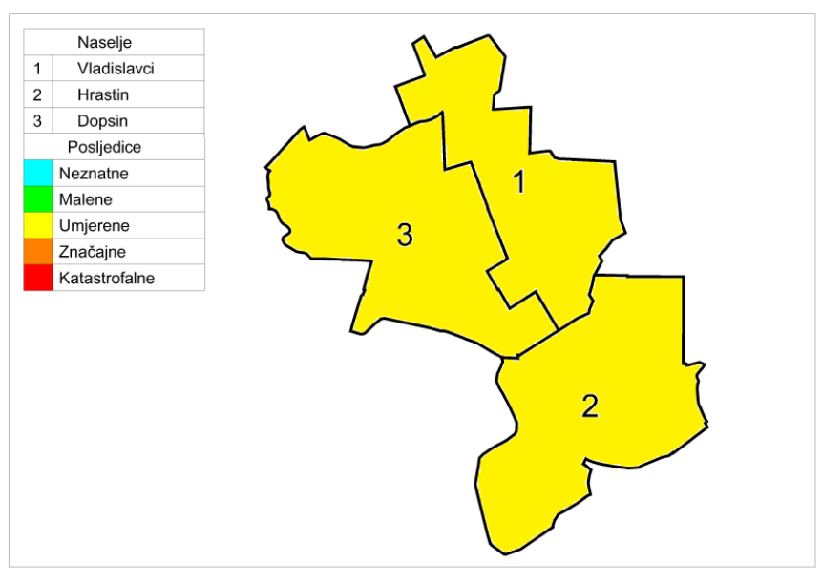

- Karta rizika

Grafički prikaz 12: Toplinski val, karta rizika
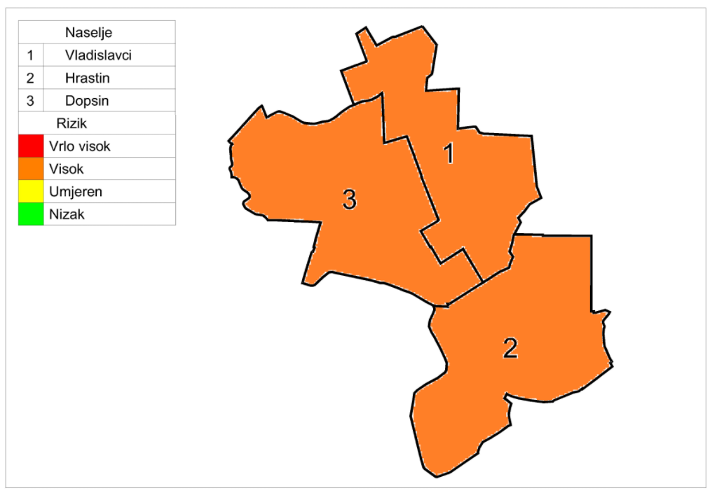

- Suša

Naziv scenarija, rizik : Pojava suše na području općine Vladislavci
Grupa rizika: Ekstremne vremenske pojave
Rizik: Suša
Izvršitelji: Sukladno točki 10. Procjene rizika od velikih nesreća za područje Općine
Kratki opis scenarija:
Cijelo područje Općine može pogoditi ekstremna suša koja uzrokuje velike štete u poljoprivredi, voćarstvu i
vinogradarstvu. Stradavaju i divlje životinje kojima nestaju nadzemne vode koje su koristili za piće. Štete se javljaju i u šumskom fondu, a naselja koja se opskrbljuju vodom iz lokalnih izvora ostaju bez vode.

- Utjecaj na kritičnu infrastrukturu

Tablica 59: Prikaz utjecaja suše na kritičnu infrastrukturu
Utjecaj | Sektor kritične infrastrukture
Ne | Energetika (proizvodnja, uključivo akumulacije i brane, prijenos, skladištenje, transport energenata i energije, sustavi za distribuciju).
Ne | Promet (cestovni, željeznički, zračni, pomorski i promet unutarnjim plovnim putovima).
X | Vodno gospodarstvo(regulacijske i zaštitne vodne građevine i komunalne vodne građevine).
Ne | Financije (bankarstvo, burze, investicije, sustavi osiguranja i plaćanja).
X | Javne službe ( osiguranje javnog reda i mira, zaštita i spašavanje, hitna medicinska pomoć).
Ne | Komunikacijska i informacijska tehnologija(elektroničke komunikacije, prijenos podataka, informacijski sustavi, pružanje audio i audiovizualnih medijskih usluga)
Ne | Zdravstvo (zdravstvena zaštita, proizvodnja, promet i nadzor nad lijekovima)
X | Hrana ( proizvodnja i opskrba hranom i sustav sigurnosti hrane, robne zalihe)
Ne | Proizvodnja, skladištenje i prijevoz opasnih tvari ( kemijski, biološki, radiološki i nuklearni materijali)
Ne | Nacionalni spomenici i vrijednosti

- Kontekst

U uvjetima dužeg nedostatka oborina, visoke temperature i niske vlage zraka ubrzava se isparavanje vode iz zemljišta i biljaka, što vodi postupnom isušivanju zemljišta, ponajprije površinskih slojeva, a kasnije i dubljih slojeva gdje je korijenje biljaka.

Za pojavu i intenzitet suše, osim narušavanja sustava prevladavajućih zračnih strujanja velikih razmjera (opće cirkulacije atmosfere), veliki značaj imaju lokalni čimbenici (oborinski režim, intenzitet isparavanja zemljišta, osobine i stanje zemljišta i biljnog pokrivača, razina podzemnih voda). To znači da su moguće razlike opasnosti i prijetnji za pri brdska područja od nizinskih područja. Intenzivna suša karakterizirana je dubokim pukotinama što ubrzava isušivanje i dubljih slojeva pa se u sušnom periodu vlaga izgubi iz biološki aktivnog sloja zemlje.

Pojava suše (zasušenje i zatopljenje) u biljnoj proizvodnji naziva se agronomska suša. Agronomska suša se može pojaviti u sva četiri godišnja doba i imati posljedice na opskrbu biljke vodom.
U usporedbi s drugim prirodnim nepogodama, na primjer poplavama, suša se relativno sporo razvija, dugo traje, i teško je odrediti njezin vremenski početak i kraj.

- Ugroženo područje

Ugroženo područje je teritorij cijele općine Vladislavci.

- Fizički, klimatološki, geografski, demografski, ekonomski i politički uvjeti

Najveći dio Osječko-baranjske županije kojoj pripada i Općina Vladislavci ima relativno male godišnje količine oborine, od 600 do 800 mm, za što je zaslužan blagi, ravničarski teren ove županije s nadmorskim visinama pretežito do 200 m. Samo se na obroncima Krndije i Dilja, na visinama do 400 m, količine oborine povećavaju do najviše 1250 mm godišnje. Posljednjih godina izražena je tendencija povećanja ekstremno visokih temperatura, što treba imati u vidu prilikom procjene rizika za ovu vrstu ugroze.

Na prostoru općine Vladislavci poljoprivreda je glavna gospodarska djelatnost. Poljoprivredne površine na području općine Vladislavci zastupljene su sa 9.284 ha.

Tablica 45: Struktura zemljišta po kategorijama korištenja na području Općine Vladislavci
Namjena | Vrsta | Površina (ha)
Obradive poljoprivredne površine | Oranice | 9.284
Obradive poljoprivredne površine | Voćnjaci | 18
Obradive poljoprivredne površine | Vinogradi | 2
Obradive poljoprivredne površine | Livade | 9
Ukupno obradiva površina |  | 9.313
Ostale poljoprivredne površine | Pašnjaci | 186
Ostale poljoprivredne površine | Ribnjac | -
Ukupno poljoprivredna površina |  | 186
Ostale površine | Trstici i bare | 5
Ostale površine | Šume | 1.239
Ostale površine | Neplodno tlo | 1.259
Ukupno površina |  | 12.002
Izvor: PPU Općine Vladislavci

Osječko - baranjska županija proglasila je elementarnu nepogodu od suše za prostor općine Vladislavci kako slijedi:

Tablica 46: Pregled proglašenih elementarnih nepogoda (2015.-2024.)
JLS: Općina Vladislavci |  | Obrazac: Proglašene elementarne nepogode u posljednjih 10 godina
Godina | Elementarna nepogoda | Područje štete (naselje) | Iznos štete | Ljudske žrtve da/ne, broj | Šteta učinjena na: stambenim objektima, gospodarskim objektima, poljoprivrednim površinama ili negdje drugdje
2015. | suša | Vladislavci, Dopsin, Hrastin | 5.647.185,77 kn | ne | Poljoprivredne površine
2016. | suša | Vladislavci, Dopsin, Hrastin | 2.463.938,37 kn | ne | Poljoprivredne površine
2017. | suša | Vladislavci, Dopsin, Hrastin | 2.141.637,58 kn | ne | Poljoprivredne površine
2021. | suša | Vladislavci, Dopsin, Hrastin | 5.441.594,62 kn | ne | Poljoprivredne površine
2022. | suša | Vladislavci, Dopsin, Hrastin | 3.796.811,42 kn | ne | Poljoprivredne površine
2024. | suša | Vladislavci, Dopsin, Hrastin | 448.271,56 eur | ne | Poljoprivredne površine
Izvor: Općina Vladislavci

U svim prethodnim pojavama suše ugrožene su bile samo poljoprivredne kulture. U proteklom desetogodišnjem razdoblju na prostoru nije zabilježena hidrološka suša.

- Uzrok

Promjena klime dovodi do pojave vrlo dugih perioda bez oborina, što dovodi do pojave hidrološke
suše.

- Razvoj događaja koji prethodi velikoj nesreći

Vrlo dugo sušno razdoblje praćeno vjetrom dovodi do pojave suše.

- Okidač koji je uzrokovao veliku nesreću

Tijekom proljetnih mjeseci, od početaka vegetativnog razvoja biljaka palo ja vrlo malo oborina. Meteorološke prilike iz okolnog područja ukazuju da je u nastupajućem ljetnom periodu vjerojatna promjena vremena. Očekuje se iznenadni porast temperature zraka praćen i visokim postotkom vlage u zraku i nagli nastup toplinskog vala tijekom ljetnih vrućina kod stupnja rizika – vrlo velike opasnosti s maksimalnom dnevnom temperaturom zraka iznad 37,10°C ili s minimalnom temperaturom zraka 22,90°C u trajanju od četiri i više uzastopnih dana.

- Opis događaja

Suša i visoke temperature uzrokuju značajne poremećaje u opskrbi hrane koje u velikoj mjeri utječu na prinos najvažnijih poljoprivrednih kultura, te uzrokuju velike štete za gospodarstvo.

- Matrice rizika

- Vjerojatnosti događaja

Tablica 47: Suša-određivanje vjerojatnosti događaja
Kategorija | Kvalitativna | Vjerojatnost/frekvencija |  | Ocjena kategorije vjerojatnosti*
Kategorija | Kvalitativna | Vjerojatnost | Frekvencija | Ocjena kategorije vjerojatnosti*
1 | Iznimno mala | <1% | 1 događaj u 100 godina i rjeđe
2 | Malene | 1 – 5% | 1 događaj u 20 do 100 godina
3 | Umjerena | 5 – 50% | 1 događaj u 2 do 20 godina
4 | Velika | 51 – 98% | 1 događaj u 1 do 2 godina | X
5 | Iznimno velika | >98% | 1 događaj godišnje ili češće
* Vjerojatnost pojave označena je oznakom ×

- Posljedice
- Posljedice na život i zdravlje ljudi

Tablica 48: Suša-ocjena kategorije utjecaja na život i zdravlje ljudi
Život i zdravlje ljudi
Kategorija | Posljedice | Kriterij % osoba JLP(R)S | Ocjena (x)
1 | Neznatne | 6<0,001 | X
2 | Malene | 1 – 5%
3 | Umjerene | 5 – 15%
4 | Značajne | 15 – 25%
5 | Katastrofalne | >25%

Život i zdravlje ljudi neće biti neposredno ugroženi.

Posljedice na život i zdravlje ljudi nalaze se u kategoriji 1 – neznatne posljedice.
- Posljedice na gospodarstvo

Tablica 49: Suša-ocjena kategorije utjecaja na gospodarstvo
Gospodarstvo
Kategorija | Posljedice | Kriterij – štete u % proračuna JLP(R)S | Ocjena (x)
1 | Neznatne | <1%
2 | Malene | 1 – 5% | x
3 | Umjerene | 5 – 15%
4 | Značajne | 15 – 25%
5 | Katastrofalne | >25%
Gubitci u gospodarstvu u slučaju ekstremne suše najviše se osjete u poljoprivredi. Šteta od suše za Općinu Vladislavci u 2015. godini iznosila je 5.647.185,77 kn što je otprilike 749.510.25 eur što je 4,22% proračuna.

Posljedice na gospodarstvo nalaze se u kategoriji 2 – malene posljedice.
- Posljedice na društvenu stabilnost i politiku

Tablica 50: Suša- ocjena kategorije utjecaja na društvenu stabilnost i politiku- oštećena kritična infrastruktura
Društvena stabilnost I politika
oštećena kritična infrastruktura
Kategorija | Posljedice | Kriterij – štete u % proračuna JLP(R)S | Ocjena (x)
1 | Neznatne | <1% | X
2 | Malene | 1 – 5%
3 | Umjerene | 5 – 15%
4 | Značajne | 15 – 25%
5 | Katastrofalne | >25%

Tablica 51: Suša -ocjena kategorije utjecaja na društvenu stabilnost i politiku- štete/gubitci na građevinama od
javnog društvenog značaja
Društvena stabilnost i politika
Štete/gubitci na građevinama od javnog društvenog značaja
Kategorija | Posljedice | Kriterij – štete u % proračuna JLP(R)S | Ocjena (x)
1 | Neznatne | <1% | X
2 | Malene | 1 – 5%
3 | Umjerene | 5 – 15%
4 | Značajne | 15 – 25%
5 | Katastrofalne | >25%

Tablica 52: Suša- ocjena kategorije utjecaja na društvenu stabilnost i politiku- prestanak funkcije
kritične infrastrukture/objekata od javnog interesa za razdoblje duže od 10 dana
Društvena stabilnosti i politika
prestanak funkcije kritične infrastrukture/objekata od javnog interesa za razdoblje duže od 10 dana
Kategorija | Posljedice | Kriterij – štete u % proračuna JLP(R)S | Ocjena (x)
1 | Neznatne | <1% | X
2 | Malene | 1 – 5%
3 | Umjerene | 5 – 15%
4 | Značajne | 15 – 25%
5 | Katastrofalne | >25%

Tablica 68: Suša -zbirna ocjena posljedica po društvenu stabilnost i politiku
Društvena stabilnost i politika
Zbirna ocjena kategorije posljedice velike nesreće
Kategorija | Oštećena kritična infrastruktura  Oštećena kritična infrastruktura | Štete/gubitci na građevinama od javno društvenog značaja | Prestanak rada kritične infrastrukture ili građevina od javno društvenog značaja na rok dulji od 10 dana | Zbirna ocjena (x)
1 Neznatne | x | x | x | x
2 Malene
3 Umjerene
4 Značajne
5 Katastrofalne

Posljedice na društvenu stabilnost i politiku nalaze se u kategoriji 1 – neznatne posljedice.

- Suša, zbirna ocjena posljedica

Tablica 69: Suša –zbirna ocjena posljedica
Zbirna ocjena kategorije posljedice velike nesreće
Kategorija | Život I zdravlje ljudi | Gospodarstvo | Društvena stabilnosti politika | Zbirna ocjena (x)
1 Neznatne | X |  | X
2 Malene |  | X |  | X
3 Umjerene
4 Značajne
5 Katastrofalne

Zbirno posljedice suše ovise o posljedicama sva tri utjecaja na društvene vrijednosti i dobiju se kao srednja vrijednost kategorija život i zdravlje ljudi, gospodarstvo i društvena stabilnost i politika, što određuje kategoriju 2 – malene posljedice.

- Podatci, izvori i metode izračuna

Opisano u točki 3. Procjene rizika

- Suša, utvrđivanje rizika preko matrice rizika

Grafički prikaz 13: Suša, matrice rizika
Matrica rizika utjecaja na život i zdravlje ljudi | Matrica rizika utjecaja na gospodarstvo
  Katastrofalne | Posljedice | 5
  Značajne | Posljedice | 4
  Umjerene | Posljedice | 3
  Malene | Posljedice | 2
  Neznatne | Posljedice | 1 |  |  |  | X
  Rizik | Posljedice |  | 1 | 2 | 3 | 4 | 5
  Rizik | Vjerojatnost
  Vrlo visok |  |  | Iznimno mala | Mala | Umjerena | Velika | Iznimno velika
  Visok
  Umjeren
  Nizak
  Katastrofalne | Posljedice | 5
  Značajne | Posljedice | 4
  Umjerene | Posljedice | 3
  Malene | Posljedice | 2 |  |  |  | X
  Neznatne | Posljedice | 1
  Rizik | Posljedice |  | 1 | 2 | 3 | 4 | 5
  Rizik | Vjerojatnost
  Vrlo visok |  |  | Iznimno mala | Mala | Umjerena | Velika | Iznimno velika
  Visok
  Umjeren
  Nizak
Matrica rizika utjecaja na kritičnu infrastrukturu | Matrica rizika utjecaja na štete/gubitke na građevinama od javnog društvenog značaja
  Katastrofalne | Posljedice | 5
  Značajne | Posljedice | 4
  Umjerene | Posljedice | 3
  Malene | Posljedice | 2
  Neznatne | Posljedice | 1 |  |  |  | X
  Rizik | Posljedice |  | 1 | 2 | 3 | 4 | 5
  Rizik | Vjerojatnost
  Vrlo visok |  |  | Iznimno mala | Mala | Umjerena | Velika | Iznimno velika
  Visok
  Umjeren
  Nizak
  Katastrofalne | Posljedice | 5
  Značajne | Posljedice | 4
  Umjerene | Posljedice | 3
  Malene | Posljedice | 2
  Neznatne | Posljedice | 1 |  |  |  | X
  Rizik | Posljedice |  | 1 | 2 | 3 | 4 | 5
  Rizik | Vjerojatnost
  Vrlo visok |  |  | Iznimno mala | Mala | Umjerena | Velika | Iznimno velika
  Visok
  Umjeren
  Nizak

Matrica rizika utjecaja na prestanak funkcije kritične infrastrukture/objekata od javnog interesa za razdoblje duže od 10 dana | Zbirna matrica rizika društvena stabilnost i politika
  Katastrofalne | Posljedice | 5
  Značajne | Posljedice | 4
  Umjerene | Posljedice | 3
  Malene | Posljedice | 2
  Neznatne | Posljedice | 1 |  |  |  | X
  Rizik | Posljedice |  | 1 | 2 | 3 | 4 | 5
  Rizik | Vjerojatnost
  Vrlo visok |  |  | Iznimno mala | Mala | Umjerena | Velika | Iznimno velika
  Visok
  Umjeren
  Nizak
  Katastrofalne | Posljedice | 5
  Značajne | Posljedice | 4
  Umjerene | Posljedice | 3
  Malene | Posljedice | 2
  Neznatne | Posljedice | 1 |  |  |  | X
  Rizik | Posljedice |  | 1 | 2 | 3 | 4 | 5
  Rizik | Vjerojatnost
  Vrlo visok |  |  | Iznimno mala | Mala | Umjerena | Velika | Iznimno velika
  Visok
  Umjeren
  Nizak

Grafički prikaz 14: Suša, zbirna matrica rizika
Katastrofalne | Posljedice | 5
Značajne | Posljedice | 4
Umjerene | Posljedice | 3
Malene | Posljedice | 2 |  |  |  | X
Neznatne | Posljedice | 1
Rizik | Posljedice |  | 1 | 2 | 3 | 4 | 5
Rizik | Vjerojatnost
Vrlo visok |  |  | Iznimno mala | Mala | Umjerena | Velika | Iznimno velika
Visok
Umjeren
Nizak

- Karta prijetnje

Grafički prikaz 15: Suša, karta prijetnje
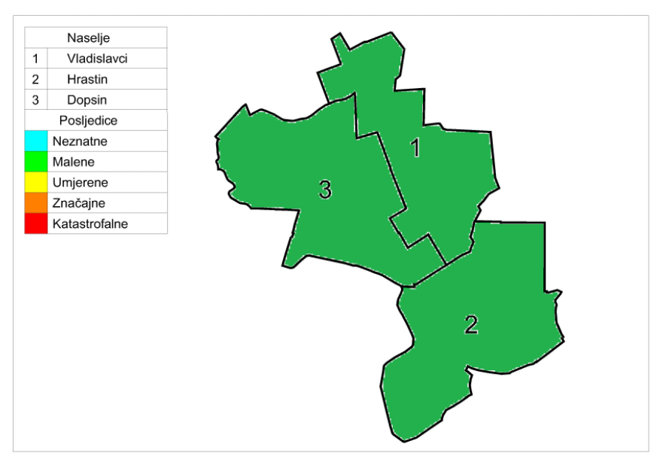

- Karta rizik

Grafički prikaz 26: Suša, karta rizika

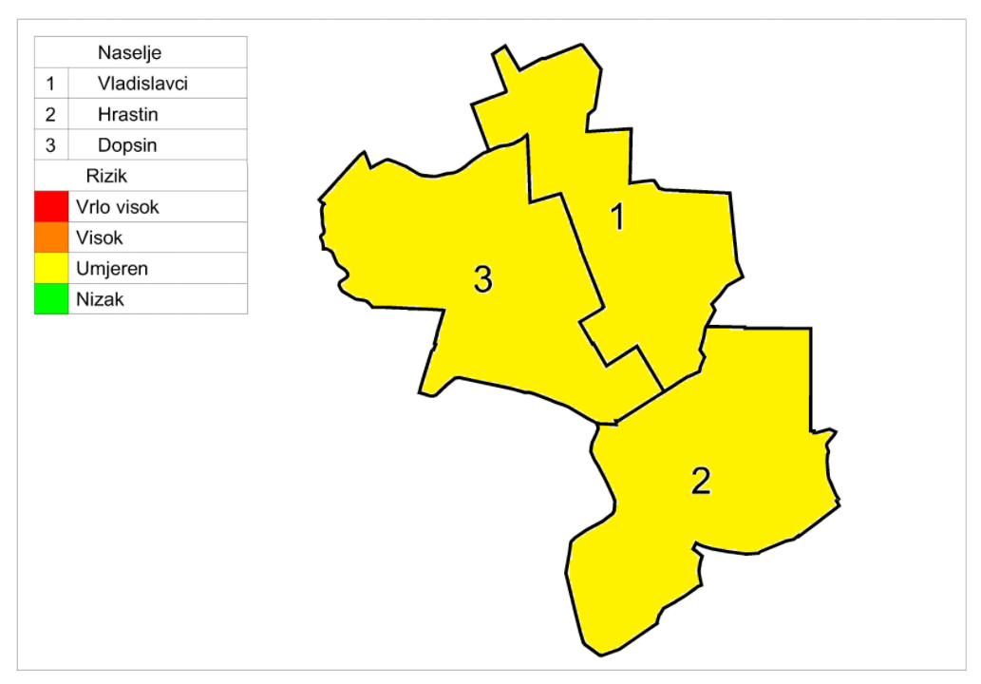

- Epidemije i pandemije

Naziv scenarija, rizik : Pojava pandemije virusne influence
Grupa rizika: Epidemije i pandemije
Rizik: Pandemija
Izvršitelji: Sukladno točki 10. Procjene rizika od velikih nesreća za područje Općine
Kratki opis scenarija:
Uglavnom u zimskom periodu virus influence ili gripe uzrokuje svake godine veće ili manje oboljenje stanovništva u obliku epidemije. Bolest traje desetak dana, ponekad i duže, a manifestira se sa teškim općim simptomima , dišnim smetnjama i razvojem eventualnih komplikacija pa čak i mogućim smrtnim ishodom. Pacijent tijekom bolesti nije radno sposoban.
Pandemija virusne influence dogodila se 2009. – 2010. godine i bila je proglašena globalnom prijetnjom za zdravlje, a i u Hrvatskoj od njezinih posljedica bilo je 11 smrtnih slučajeva. Svake 2-3 godine cirkulira više sojeva gripe, a trenutačno je ovaj podtip gripe tipa A najučestaliji oblik gripe kod nas. Tipične epidemije gripe uzrokuju porast upale pluća, što se očituje većim brojem hospitalizacija i smrtnosti. Starije osobe i osobe s kroničnim bolestima najsklonije su razvoju komplikacija gripe, kao i dojenčad.

- Utjecaj na kritičnu infrastrukturu

Tablica 53: Prikaz utjecaja na kritičnu infrastrukturu
Utjecaj | Sektor
Ne | Energetika (proizvodnja, uključivo akumulacije i brane, prijenos, skladištenje, transport energenata i energije, sustavi za distribuciju).
Ne | Promet (cestovni, željeznički, zračni, pomorski i promet unutarnjim plovnim putovima).
Ne | Vodno gospodarstvo(regulacijske i zaštitne vodne građevine i komunalne vodne građevine).
Ne | Financije (bankarstvo, burze, investicije, sustavi osiguranja i plaćanja).
Ne | Javne službe ( osiguranje javnog reda i mira, zaštita i spašavanje, hitna medicinska pomoć).
Ne | Komunikacijska i informacijska tehnologija(elektroničke komunikacije, prijenos podataka, informacijski sustavi, pružanje audio i audiovizualnih medijskih usluga)
X | Zdravstvo (zdravstvena zaštita, proizvodnja, promet i nadzor nad lijekovima)
Ne | Hrana ( proizvodnja i opskrba hranom i sustav sigurnosti hrane, robne zalihe)
Ne | Proizvodnja, skladištenje i prijevoz opasnih tvari ( kemijski, biološki, radiološki i nuklearni materijali)
Ne | Nacionalni spomenici i vrijednosti

- Kontekst

Promjene sojeva koji se dovoljno razlikuju od virusa gripe na koji u stanovništvu postoji visoka razina imuniteta, te su sposobni uzrokovati epidemiju među stanovništvom, pojavu pandemije influence razmatra se kao najgori i najvjerojatniji događaj.

Pandemija nastaje kada se uspostavi cirkulacija virusa s posve različitim podtipom osnovnog površinskog antigena, na koji stanovništvo nema ranije stečena protutijela.
Praćenjem virusa influence uvidjelo se da novonastali podtipovi virusa influence A ne dovode obvezno do pandemije.
Vrijeme od otkrića novog podtipa virusa i punog razvoja pandemije može biti nedovoljno za razvoj cjepiva. Bez obzira na nemogućnost pravovremene nabave cjepiva za sprečavanje pandemije, svaka aktivnost na pripremanju za pandemiju je od koristi.

U pretpostavci za ovaj scenarij se moramo osvrnuti na tijek događaja koji su se dogodili u Hrvatskoj 2009. godine, dakle u tijeku pandemije 2009./10. najveća opterećenost u pandemiji bila je ona zdravstvene službe. Pri tome treba nadodati da je virus A(H1N1)pdm nastavio cirkulirati podjednakim intenzitetom u sezoni 2010./11. kad je epidemiološku službu, najveći teret podnijela je infektološka djelatnost.

Pojačano je radila i primarna zdravstvena zaštita, a zbog nepostojanja dežurstva, bio je potreban i dodatan angažman hitne službe.

Tijekom zadnje pandemije možemo identificirati glavni problem u provođenju protuepidemijskih mjera, a to je izostala adekvatna suradnja državnih medija u prenošenju ključnih poruka prema populaciji.

- Ugroženo područje

Ugroženo područje je stanovništvo na cijelom teritoriju.

- Ugroženo stanovništvo, ekonomski i politički uvjeti

Grafički prikaz 27: Ukupan broj prijava oboljelih od gripe prema županijama u sezoni 2023./2024.
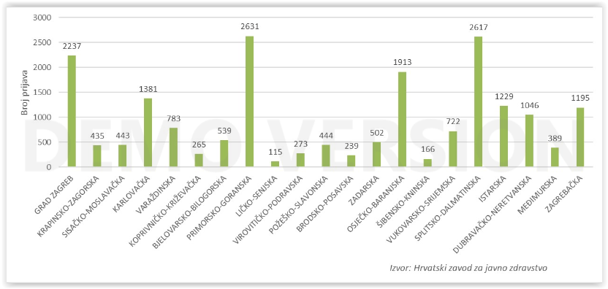
Izvor: Hrvatski zavod za javno zdravstvo, Gripa u Hrvatskoj u sezoni 2023./2024. (22. tjedan 2024.)

Posebice je opasna za starije osobe i djecu što potvrđuje porast broja komplikacija i čak pet puta veći broj hospitalizacija takvih pacijenata. Kod djece mogu izazvati – upalu srednjeg uha, a kod, odraslih čak tri vrste upale pluća – virusnu s izrazito visokom smrtnošću, potom virusno-bakterijsku sa smrtnošću do 15 % ,a najlakši oblik pneumonije uzrokovan bakterijama ima mortalitet od također visokih 7 %.

Epidemija gripe osim zdravstvenih učinaka ima i vrlo negativne ekonomske posljedice.
Prema procjenama smatra se da se godišnje zbog gripe gubi oko 700 000 radnih dana, najmanje je 2 puta veća opterećenost zdravstvenog sustava i bolnica, znatno je povećana je potrošnja lijekova, a 75% nepotrebnih vrlo skupih antibiotika potroši se upravo neopravdano u sezoni gripe.

Tablica 54: Epidemije i pandemije- rizične skupine stanovništva Općine
Rizične skupine
djeca i mladež do 15 godina | osobe starije od 60 godina
157 | 475
Izvor: Državni zavod za statistiku, popis stanovništva 2021. godine

Posljedice proistekle iz pandemijskog scenarija gripe mogu se sagledati sa aspekta:
- socijalnih faktora, koji uključuju veličinu naše populacije, distribuciju visokorizičnih grupa u njoj te ponašanje i životni stil određenih grupa u populaciji;
- tehničkih i znanstvenih faktora, koji podrazumijevaju implementaciju nadzora i mogućnosti da se identificira sumnjivi slučaj koji bi mogao oboljeti, mogućnosti i mehanizmi pristupačnosti teško dostupnim određenim grupama ljudi i mogućnost i prihvatljivost efektivnih preventivnih mjera, odnosno provedba profilaktičke, kao i kasnije suportivne terapije;
- ekonomskih faktora, koji podrazumijevaju u opisu direktne i indirektne financijske troškove kao što su utjecaj na kućni proračun, troškovi hospitalizacija te potencijalni utjecaj na trgovinu i turizam i ostale zavisne i nezavisne grane iz ekonomske branše;
- etičkih faktora, koji podrazumijevaju osobnu privatnost, upotreba neodobrenih proizvoda, utjecaj na transparentnost;
- političkih faktora, koji podrazumijevaju reakciju i odgovor zakonskih nosioca u zdravstvu i medija, kapacitiranost Vlade i ostalih nižih struktura u odgovoru na upravljanje u krizi.

- Uzrok

Virus influence koji je iznenada mutirao i koji nije bio sastavni dio uobičajenog sezonskog cjepiva protiv gripe uzrokovao je pandemiju. Cjepivo je odlukom Ministarstva zdravstva nabavljeno za odgovarajuću sezonu gripe po preporuci Svjetske zdravstvene organizacije.

- Razvoj događaja koji je prethodio velikoj nesreći

Od prvih slučajeve gripe u Republici Hrvatskoj pa do danas laboratorijski ih je potvrđeno više stotina. Stvarni broj osoba oboljelih od gripe trenutno je znatno veći i kreće se oko 14000 i više. S obzirom da se broj oboljelih od gripe širi geometrijskom progresijom, vrlo je vjerojatno da će u slijedećih par tjedana taj broj znatnije porasti.

- Okidač koji je uzrokovao katastrofu

Porast temperature zraka vrlo je često praćen i visokim postotkom vlage u zraku što dodatno otežava prilagodbu organizma na visoke temperature.

Toplotni udar, preciznije, nastaje zbog (često naglog) prekomjernog povišenja tjelesne temperature i nemogućnosti organizma da temperaturu održi u normalnim granicama. Ignoriranje upozorenja o pojavi toplinskih valova značajno utječe na stanovništvo te stočni fond i poljoprivredni urod. Ne provođenje pravovremenih mjera zaštite rezultira simptomima toplotnog udara kod stanovništva te stočnog fonda i propadanja uroda. Posljedice se javljaju boravkom stanovništva na direktnom suncu te u zatvorenim prostorijama koje nemaju adekvatan rashladni sistem, toplinskim pogonima i sl., odnosno nema potrebnog prozračivanja ili provjetravanja posebno u uvjetima visoke vlage u zraku.

Velika količina vlage u zraku opasna je kako za ljudski, tako i za životinjski organizam jer sprječava isparavanje vode s kože što je važno za hlađenje organizma. Također, nagli izlasci iz previše rashlađenih prostora, pogotovo automobila dovode do stanja šoka organizma radi prekratkog vremena prilagodbe na nagle promjene temperature.

- Opis događaja

Iznenadna i neočekivana genska mutacija virusa influence i mogućnost njegovog povoljnog i brzog širenja osnovna je pretpostavka kao okidač za nastanak pandemije koji u bilo kojem trenutku može izmaći kontroli i pretvoriti se u događaj katastrofalnih razmjera.
Uzrok pandemije je virus influence koji je iznenada mutirao te nije bio sastavni dio uobičajenog sezonskog cjepiva protiv gripe koje je odlukom Ministarstva zdravstva nabavljeno za odgovarajuću sezonu gripe po preporuci Svjetske zdravstvene organizacije.

- Matrice rizika

- Vjerojatnost događaja

Takav događaj je zabilježen jednom u godini pa se pretpostavlja da je vjerojatnost iznimno velika.

Tablica 55: Epidemije i pandemije, određivanje vjerojatnosti događaja
Kategorija | Kvalitativna | Vjerojatnost/frekvencija |  | Ocjena kategorije vjerojatnosti*
Kategorija | Kvalitativna | Vjerojatnost | Frekvencija | Ocjena kategorije vjerojatnosti*
1 | Iznimno mala | <1% | 1 događaj u 100 godina i rjeđe
2 | Malene | 1 – 5% | 1 događaj u 20 do 100 godina
3 | Umjerena | 5 – 50% | 1 događaj u 2 do 20 godina
4 | Velika | 51 – 98% | 1 događaj u 1 do 2 godina
5 | Iznimno velika | >98% | 1 događaj godišnje ili češće | X
* Vjerojatnost pojave označena je oznakom ×

- Posljedice

- Posljedice na život i zdravlje ljudi

Tablica 56: Epidemije i pandemije-ocjena kategorije utjecaja na život i zdravlje ljudi
Život i zdravlje ljudi
Kategorija | Posljedice | Kriterij % osoba JLP(R)S | Ocjena (x)
1 | Neznatne | 6<0,001
2 | Malene | 1 – 5%
3 | Umjerene | 5 – 15%
4 | Značajne | 15 – 25%
5 | Katastrofalne | >25% | X

Uz sezonu gripe uobičajeno se povezuje tzv. višak smrti odnosno povećani broj umrlih u odnosu na broj umrlih izvan sezone gripe. To je posljedica činjenice da je gripa u određenim rizičnim skupinama kao što su osobe u dobi od 60 godina i stariji te kronični bolesnici neovisno o dobi, češće praćena komplikacijama i smrtnim ishodom. Teško je reći koliko stvarno osoba umre izravno ili, što je češće, neizravno od gripe (kao posljedica pogoršanja osnovne bolesti ili komplikacije, poput upale pluća ili sepse). Tijekom ove sezone u RH prijavljena su 43 smrtna ishoda zbog gripe i njezinih komplikacija.

Posljedice na život i zdravlje ljudi nalaze se u kategoriji 5 – katastrofalne posljedice.

- Posljedice na gospodarstvo

Tablica 57: Epidemije i pandemije -ocjena kategorije utjecaja na gospodarstvo
Gospodarstvo
Kategorija | Posljedice | Kriterij – štete u % proračuna JLP(R)S | Ocjena (x)
1 | Neznatne | <1%
2 | Malene | 1 – 5%
3 | Umjerene | 5 – 15% | X
4 | Značajne | 15 – 25%
5 | Katastrofalne | >25%

U nedostatku podataka za Općinu za izračun će se koristit podatci za Osječko-baranjsku županiju.

U Osječko-baranjskoj županiji 2024. godini zabilježeno je 1913 slučaja oboljenja. Uzima se da je od tog broja 50% zaposlenog stanovništva, dakle 957 oboljelih.

Gubici u gospodarstvu odnose se na dane liječenja i dane bolovanja. Prosjek dana bolovanja je 5 radnih dana pa ovaka pojava pandemije gripe izazvala bi gubitke od oko 97.000,00 €.

Gubici zbog bolničkog liječenja oko 957 osoba kroz bar 5 dana uz prosječnu cijenu bolničkog dana od oko 375 € iznosi 358,687,50 €.

Posljedice na gospodarstvo nalaze se u kategoriji 3 – umjerene posljedice.

- Posljedice na društvenu stabilnost i politiku

Ocjena posljedica definira se kao srednja vrijednost kategorija iz sljedećih tablica:

Tablica 58: Epidemije i pandemije - ocjena kategorije utjecaja na društvenu stabilnost I politiku- oštećena kritične infrastrukture
Društvena stabilnost i politika
oštećena kritična infrastruktura
Kategorija | Posljedice | Kriterij – štete u % proračuna JLP(R)S | Ocjena (x)
1 | Neznatne | <1% | X
2 | Malene | 1 – 5%
3 | Umjerene | 5 – 15%
4 | Značajne | 15 – 25%
5 | Katastrofalne | >25%

Tablica 59: Epidemije i pandemije, ocjena kategorije utjecaja na društvenu stabilnost i politiku- štete/gubici na građevinama od javnog društvenog značaja
Društvena stabilnost i politika
Štete/gubici na građevinama od javnog društvenog značaja
Kategorija | Posljedice | Kriterij – štete u % proračuna JLP(R)S | Ocjena (x)
1 | Neznatne | <1% | X
2 | Malene | 1 – 5%
3 | Umjerene | 5 – 15%
4 | Značajne | 15 – 25%
5 | Katastrofalne | >25%

Tablica 60: Epidemije i pandemije, ocjena kategorije utjecaja na društvenu stabilnost i politiku- prestanak funkcije kritične infrastrukture/objekata od javnog interesa za razdoblje duže od 10 dana
Društvena stabilnost i politika
prestanak funkcije kritične infrastrukture/objekata od javnog interesa za razdoblje duže od 10 dana
Kategorija | Posljedice | Kriterij – štete u % proračuna JLP(R)S | Ocjena (x)
1 | Neznatne | <1%
2 | Malene | 1 – 5% | X
3 | Umjerene | 5 – 15%
4 | Značajne | 15 – 25%
5 | Katastrofalne | >25%

Tablica 79: Epidemije i pandemije, zbirna ocjena posljedica po društvenu stabilnost i politiku
Društvena stabilnost i politika
Zbirna ocjena kategorije posljedice velike nesreće
Kategorija | Oštećena kritična infrastruktura  Oštećena kritična infrastruktura | Štete/gubici na građevinama od javno društvenog značaja | Prestanak rada kritične infrastrukture ili građevina od javno društvenog značaja na rok dulji od 10 dana | Zbirna ocjena (x)
1 Neznatne | X | X |  | X
2 Malene |  |  | X
3 Umjerene
4 Značajne
5 Katastrofalne

Građevine od javnog značaja i objekti kritične infrastrukture neće pretrpjeti nikakva oštećenja izazvana pojavom epidemije/pandemije gripe. Poteškoće su moguće u osiguravanju normalnog funkcioniranja kritične infrastrukture zbog izostanka s posla radnika koji su na bolovanju, ali ne na nivou dužeg prekida rad institucija od javnog značaja. Ukupan utjecaj se ocjenjuje neznatnim.

Posljedice na društvenu stabilnost i politiku nalaze se u kategoriji 1 – neznatne posljedice.

- Epidemije i pandemije, zbirna ocjena posljedica

Tablica 61: Epidemije i pandemije, zbirna ocjena posljedica
Zbirna ocjena kategorije posljedice velike nesreće
Kategorija | Život i zdravlje ljudi | Gospodarstvo | Društvena stabilnost i politika | Zbirna ocjena (x)
1 Neznatne |  |  | X
2 Malene
3 Umjerene |  |  |  | X
4 Značajne |  | X
5 Katastrofalne | X
Zbirne posljedice ovise o posljedicama sva tri utjecaja na društvene vrijednosti i dobiju se kao srednja vrijednost kategorija život i zdravlje ljudi, gospodarstvo i društvena stabilnost i politika, što određuje kategoriji 3 – umjerene posljedice.
- Podaci, izvori i metode izračuna

Opisano u točki 3. Procjene rizika

- Epidemije i pandemije, prikaz na matrici rizika

Grafički prikaz 16: Matrice rizika, epidemije i pandemije
Matrica rizika utjecaja na život i zdravlje ljudi | Matrica rizika utjecaja na gospodarstvo
  Katastrofalne | Posljedice | 5 |  |  |  |  | x
  Značajne | Posljedice | 4
  Umjerene | Posljedice | 3
  Malene | Posljedice | 2
  Neznatne | Posljedice | 1
  Rizik | Posljedice |  | 1 | 2 | 3 | 4 | 5
  Rizik | Vjerojatnost
  Vrlo visok |  |  | Iznimno mala | Mala | Umjerena | Velika | Iznimno velika
  Visok
  Umjeren
  Nizak
  Katastrofalne | Posljedice | 5
  Značajne | Posljedice | 4
  Umjerene | Posljedice | 3 |  |  |  |  | x
  Malene | Posljedice | 2
  Neznatne | Posljedice | 1
  Rizik | Posljedice |  | 1 | 2 | 3 | 4 | 5
  Rizik | Vjerojatnost
  Vrlo visok |  |  | Iznimno mala | Mala | Umjerena | Velika | Iznimno velika
  Visok
  Umjeren
  Nizak
Matrica rizika utjecaja na kritičnu infrastrukturu | Matrica rizika utjecaja na štete/gubitke na građevinama od javnog društvenog značaja
  Katastrofalne | Posljedice | 5
  Značajne | Posljedice | 4
  Umjerene | Posljedice | 3
  Malene | Posljedice | 2
  Neznatne | Posljedice | 1 |  |  |  |  | X
  Rizik | Posljedice |  | 1 | 2 | 3 | 4 | 5
  Rizik | Vjerojatnost
  Vrlo visok |  |  | Iznimno mala | Mala | Umjerena | Velika | Iznimno velika
  Visok
  Umjeren
  Nizak
  Katastrofalne | Posljedice | 5
  Značajne | Posljedice | 4
  Umjerene | Posljedice | 3
  Malene | Posljedice | 2
  Neznatne | Posljedice | 1 |  |  |  |  | X
  Rizik | Posljedice |  | 1 | 2 | 3 | 4 | 5
  Rizik | Vjerojatnost
  Vrlo visok |  |  | Iznimno mala | Mala | Umjerena | Velika | Iznimno velika
  Visok
  Umjeren
  Nizak

Matrica rizika utjecaja na prestanak funkcije kritične infrastrukture/objekata od javnog interesa za razdoblje duže od 10 dana | Zbirna matrica rizika društvena stabilnost i politika
  Katastrofalne | Posljedice | 5
  Značajne | Posljedice | 4
  Umjerene | Posljedice | 3
  Malene | Posljedice | 2 |  |  |  |  | X
  Neznatne | Posljedice | 1
  Rizik | Posljedice |  | 1 | 2 | 3 | 4 | 5
  Rizik | Vjerojatnost
  Vrlo visok |  |  | Iznimno mala | Mala | Umjerena | Velika | Iznimno velika
  Visok
  Umjeren
  Nizak
  Katastrofalne | Posljedice | 5
  Značajne | Posljedice | 4
  Umjerene | Posljedice | 3
  Malene | Posljedice | 2
  Neznatne | Posljedice | 1 |  |  |  |  | X
  Rizik | Posljedice |  | 1 | 2 | 3 | 4 | 5
  Rizik | Vjerojatnost
  Vrlo visok |  |  | Iznimno mala | Mala | Umjerena | Velika | Iznimno velika
  Visok
  Umjeren
  Nizak

Grafički prikaz 17: Epidemije i pandemije
zbirna matrica rizika
Katastrofalne | Posljedice | 5
Značajne | Posljedice | 4
Umjerene | Posljedice | 3 |  |  |  |  | X
Malene | Posljedice | 2
Neznatne | Posljedice | 1
Rizik | Posljedice |  | 1 | 2 | 3 | 4 | 5
Rizik | Vjerojatnost
Vrlo visok |  |  | Iznimno mala | Mala | Umjerena | Velika | Iznimno velika
Visok
Umjeren
Nizak

- Karta prijetnje

Grafički prikaz 30: Epidemije i pandemije, karta prijetnje
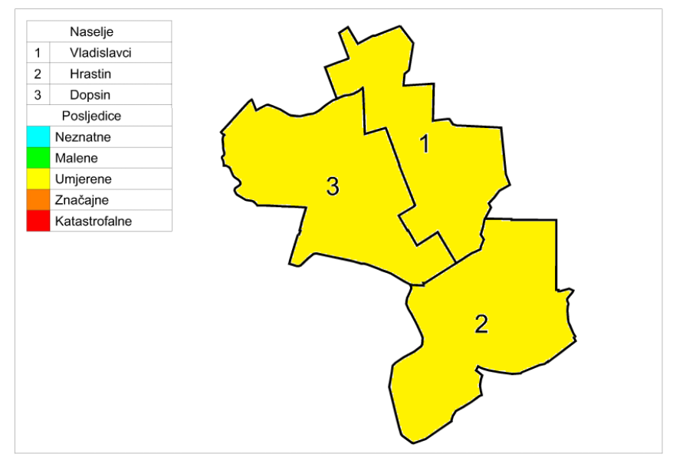

- Karta rizika

Grafički prikaz 18: Epidemije i pandemije, karta rizika

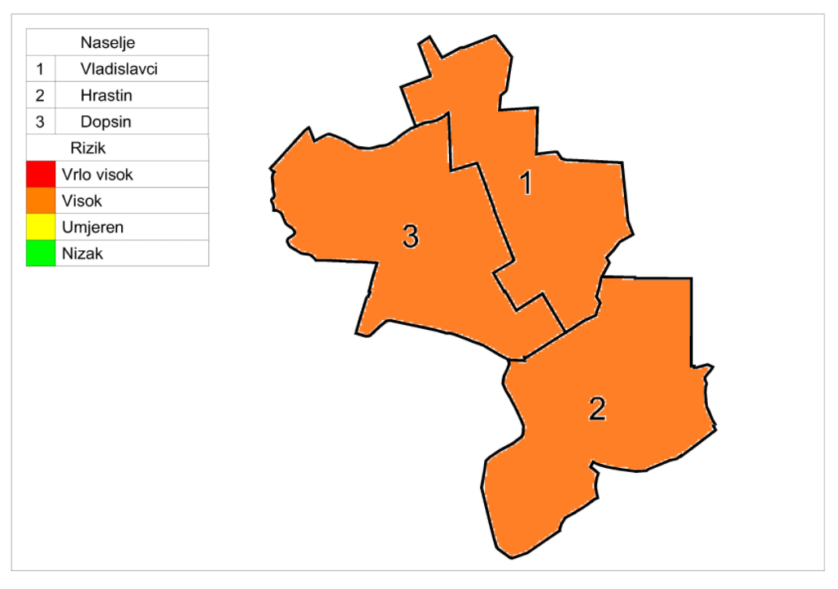

  - Tuča

Naziv scenarija: Pojava tuče na području općine Vladislavci
Grupa rizika: Padaline
Rizik: Olujno nevrijeme sa tučom
Izvršitelji: Sukladno točki 10. Procjene rizika od velikih nesreća za područje Općine
Kratki opis scenarija:
U mjesecu kolovozu na promatranom području zapuhao je olujni vjetar jačine 8 bofora (17.2-20.7 m/s), udružen, s velikom količinom oborina i tučom. Pojavila su se barička polja s malim gradijentom tlaka u kojima također prevladava slab vjetar, ali s labilnom stratifikacijom atmosfere. Turbulentno miješanje zraka se jako i razvijaju se grmljavinski oblaci Cumulonimbusi (oblaci vertikalnog razvoja s jakim uzlaznim strujama) i u popodnevnim i večernjim satima moguće je nevrijeme. Tuča je kruta oborina sastavljena od zrna ili komada leda, promjera većeg od 5 do 50 mm i većeg. Elementi tuče sastavljeni su od prozirnih i neprozirnih slojeva leda. Glavna karakteristika tuče je nepravilnost u pojavljivanju tako da može proći i nekoliko godina da je na jednom mjestu nema, a zatim je jedne godine bude na pretek. Veća je vjerojatnost da pogodi ista područja pa su neka više ugrožena od pojave tuče. Pada s kišnim pljuskom, pa pri pojavi uzrokuje velike štete na poljoprivrednim kulturama, građevinskim objektima, vozilima, može izazvati i teže ozljede osoba.

- Utjecaj na kritičnu infrastrukturu

Tablica 81: Prikaz utjecaja tuče na kritičnu infrastrukturu
Utjecaj | Sektor
Ne | Energetika (proizvodnja, uključivo akumulacije i brane, prijenos, skladištenje, transport energenata i energije, sustavi za distribuciju).
X | Promet (cestovni, željeznički, zračni, pomorski i promet unutarnjim plovnim putovima).
Ne | Vodno gospodarstvo(regulacijske i zaštitne vodne građevine i komunalne vodne građevine).
Ne | Financije (bankarstvo, burze, investicije, sustavi osiguranja i plaćanja).
Ne | Javne službe ( osiguranje javnog reda i mira, zaštita i spašavanje, hitna medicinska pomoć).
Ne | Komunikacijska i informacijska tehnologija(elektroničke komunikacije, prijenos podataka, informacijski sustavi, pružanje audio i audiovizualnih medijskih usluga)
Ne | Zdravstvo (zdravstvena zaštita, proizvodnja, promet i nadzor nad lijekovima)
Ne | Hrana ( proizvodnja i opskrba hranom i sustav sigurnosti hrane, robne zalihe)
Ne | Proizvodnja, skladištenje i prijevoz opasnih tvari ( kemijski, biološki, radiološki i nuklearni materijali)
x | Nacionalni spomenici i vrijednosti

- Kontekst

Poznato je da je u umjerenim geografskim širina stanje atmosfere vrlo promjenljivo. U skladu s tim područje Hrvatske obilježeno je raznolikošću vremenskih situacija uz česte i intenzivne promjene iz dana u dan i tijekom godine.
Jačina vjetra procjenjuje se vizualno prema učincima vjetra na predmetima u prirodi u tri klimatološka termina (7, 14 i 21 sat) i izražava se u stupnjevima Beaufortove ljestvice. Ona sadrži od 0 do 12 Bf (bofora) kojima su pridružene odgovarajuće srednje brzine vjetra.

Tablica 62:BEAUFORTOVA LJESTVICA
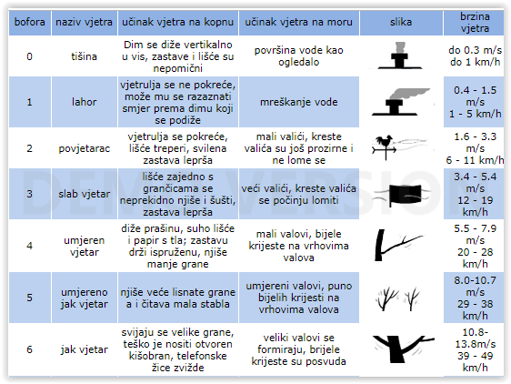
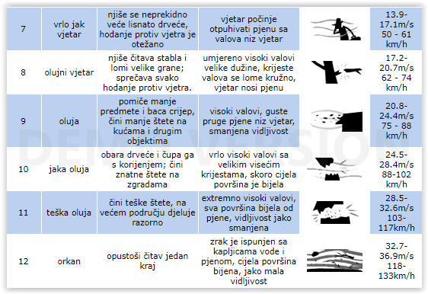

Ljeti dominiraju barička polja s malim gradijentom tlaka u kojima također prevladava slab vjetar, ali s labilnom stratifikacijom atmosfere. U slučaju da je turbulentno miješanje zraka jako, razvijaju se grmljavinski oblaci Cumulonimbusi (oblaci vertikalnog razvoja s jakim uzlaznim strujama) i u popodnevnim i večernjim satima moguće je nevrijeme. U takvim ljetnim olujama javlja se jak, odnosno olujan vjetar praćen pljuskom kiše i grmljavinom, a ponekad i tučom. U toplom dijelu godine za vrijeme vedrih i neporemećenih dana pojavljuje se i cirkulacija obronka.
Godišnji hod dana s jakim vjetrom pokazuje tu pojavu tijekom cijele godine, a olujni vjetar je zabilježen u travnju, srpnju, rujnu i listopadu. Jak vjetar najviše se pojavio 2 dana u mjesecu, a olujni vjetar je vrlo rijedak i ako se pojavi to je onda samo jednom u mjesecu.
Prema tome, u najvećem broju slučajeva na području Osječko-baranjske županije prevladava vrlo slab vjetar (1–3 Bf) i to najčešće iz W kvadranta. U određenim vremenskim situacijama može se pojaviti jak ili olujan vjetar u hladnom dijelu povezan je s prodorima hladnog zraka sa sjevera ili sjeveroistoka, a ljeti s olujnim nevremenima.

Grafički prikaz 32: Prostorna raspodjela srednjeg broja dana s tučom i/ili sugradicom za vrijeme sezone obrane od tuče Osječko-baranjska županija, 1981–2000.
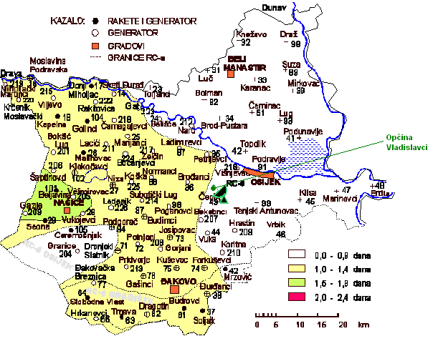
Izvor: Hrvatski hidrometeorološki zavod

Grafički prikaz 33: Prostorna raspodjela indeksa ugroženosti od pojave tuče sa štetom na području Općine Vladislavci

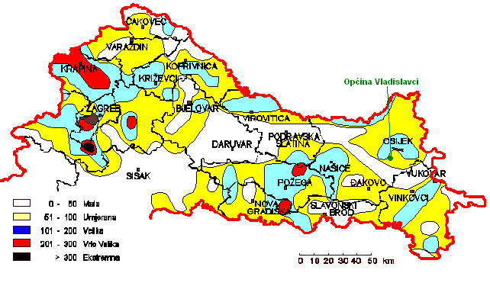

Izvor: Hrvatski hidrometeorološki zavod

Olujni vjetar, a ponekad i orkanski, udružen s velikom količinom oborine ili čak i tučom, osim što stvara velike štete na imovini, poljoprivrednim i šumarskim dobrima, raznim građevinskim objektima, u prometu te tako nanosi gubitke u gospodarstvu, ugrožava i često puta odnosi ljudske živote.
Područje Hrvatske nalazi se u umjerenim geografskim širinama gdje je pojava tuče i sugradice relativno česta. Tuča je kruta oborina sastavljena od zrna ili komada leda, promjera većeg od 5 do 50 mm i većeg.
Elementi tuče sastavljeni su od prozirnih i neprozirnih slojeva leda. Tuča pada isključivo iz grmljavinskog oblaka Cumulonimbusa, a najčešća je u toplom dijelu godine. Sugradica je isto kruta oborina sastavljena od neprozirnih zrna smrznute vode, okruglog oblika, veličine između 2 i 5 mm, a pada s kišnim pljuskom.
Na meteorološkim stanicama bilježi se uz tuču i sugradicu pojava ledenih zrna u hladnom dijelu godine. Ledena zrna su smrznute kišne kapljice ili snježne pahuljice promjera oko 5 mm, koja padaju pri temperaturi oko ili ispod 0^{O}C.
Pojave tuča, sugradica i ledena zrna zajedničkim imenom zovu se kruta oborina.
Tuča uzrokuje najveće štete na ratarskim kulturama te voćarstvu, vinogradarstvu, šumarstvu nanoseći biljkama mehanička oštećenja lisne površine i ploda (što izravno utječe na smanjenje ili izostajanje prinosa, ali je redovito prati i intenzivan napad biljnih bolesti).
Uništenim ili znatno reduciranim poljoprivrednim prinosima, indirektno bi se utjecala na održanja kvalitete ishrane životinjskog svijeta.
Krupna tuča može oštetiti pokrove i ostakljenja na građevinskim objektima, ozbiljno oštetiti vozila, a takva može izazvati i teže ozljede osoba. Štete od tuče, čija visina ovisi o intenzitetu, trajanju i veličini zrna tuče, mogu se znatno smanjiti, a u nekim slučajevima i sasvim otkloniti, dobro definiranim, organiziranim i provođenim sustavom protugradne obrane za područje cijele Županije.

- Ugroženo područje

Ugroženo je područje teritorij cijele Općine.

- Klimatološki, geografski i ekonomski uvjeti

Na prostoru Općine Vladislavci srednji godišnji broj dana s krutom oborinom iznosi 1.5 dana. U prosjeku najviše takvih dana javlja se u travnju i srpnju, 0.3 dana dok je srednji broj dana u ostalim mjesecima između 0.1 i 0.2 dana. U ožujku nije zabilježen ni jedan dan s krutom oborinom.

Tablica: 82 Broj dana s tučom na području Općine Vladislavci
MJESECI | 1 | 2 | 3 | 4 | 5 | 6 | 7 | 8 | 9 | 10 | 11 | 12 | GOD
BROJ DANA S TUČOM
SRED | 0.1 | 0.1 | 0.0 | 0.3 | 0.2 | 0.2 | 0.3 | 0.1 | 0.1 | 0.1 | 0.1 | 0.1 | 1.5
STD | 0.3 | 0.5 | 0.0 | 0.5 | 0.5 | 0.4 | 0.6 | 0.3 | 0.3 | 0.2 | 0.2 | 0.2 | 1.2
MIN | 0 | 0 | 0 | 0 | 0 | 0 | 0 | 0 | 0 | 0 | 0 | 0 | 0
MAKS | 1 | 2 | 0 | 1 | 2 | 1 | 2 | 1 | 1 | 1 | 1 | 1 | 5
(SRED = srednja; STD = standardna; MIN = minimalna; MAKS = maksimalna)
Izvor: Hrvatski hidrometeorološki zavod

Tablica 83: Pregled proglašenih elementarnih nepogoda od posljedica tuče (2015. – 2024.)
godina | elementarna nepogoda | područje štete | iznos štete
2019 | tuča | Sva naselja | 708.298,12 kn

Na prostoru Općine Vladislavci poljoprivreda je glavna gospodarska djelatnost. Tuča stoga može izazvati velike štete i znatno slabljenje gospodarske aktivnosti u poljoprivredi.

Tablica 84: Struktura zemljišta po kategorijama korištenja na području Općine Jakšić
Namjena | Vrsta | Površina (ha)
Obradive poljoprivredne površine | Oranice | 9.284
Obradive poljoprivredne površine | Voćnjaci | 18
Obradive poljoprivredne površine | Vinogradi | 2
Obradive poljoprivredne površine | Livade | 9
Ukupno obradiva površina |  | 9.313
Ostale poljoprivredne površine | Pašnjaci | 186
Ostale poljoprivredne površine | Ribnjac | -
Ukupno poljoprivredna površina |  | 186
Ostale površine | Trstici i bare | 5
Ostale površine | Šume | 1.239
Ostale površine | Neplodno tlo | 1.259
Ukupno površina |  | 12.002
Izvor: PPU Općine Vladislavci

- Uzrok

Na promatranom području zapuhao je olujni vjetar jačine 8 bofora (17.2-20.7 m/s) i zajedno sa njime i tuča.

- Razvoj događaja koji je prethodio velikoj nesreći

Nakon vrlo toplog ljetnog dana na području su se pojavili olujni oblaci.

- Okidač koji je uzrokovao veliku nesreću

Kišne kapi prolaze kroz hladni dio oblaka. Dolazi do smrzavanja i kapi kiše se pretvaraju u ledene kuglice. Kada nastale kuglice leda dospiju u jaku uzlaznu struju olujnog oblaka, tad ih ona skupa s kišnim kapima ponovo podiže u najviši dio olujnog oblaka. U tim situacijama kišne kapi se lijepe na ledene kuglice povećavajući tako obujam same ledene kuglice. Taj proces se može ponavljati i više puta. Zbog toga zrna tuče mogu biti izrazito velika. Kad uzlazne struje više ne mogu zadržati težinu same ledene kugle, tada kugle leda napuštaju uzlaznu struju i padaju na zemlju.

- Opis događaja

U sukladno kontekstu i jedinstvenim mjerilima posljedice su dane u nastavku.

- Matrice rizika

- Vjerojatnost događaja
Tablica 85: Tuča, određivanje vjerojatnosti događaja
Kategorija | Kvalitativna | Vjerojatnost/frekvencija |  | Ocjena kategorije vjerojatnosti*
Kategorija | Kvalitativna | Vjerojatnost | Frekvencija | Ocjena kategorije vjerojatnosti*
1 | Iznimno mala | <1% | 1 događaj u 100 godina i rjeđe
2 | Malene | 1 – 5% | 1 događaj u 20 do 100 godina
3 | Umjerena | 5 – 50% | 1 događaj u 2 do 20 godina | X
4 | Velika | 51 – 98% | 1 događaj u 1 do 2 godina
5 | Iznimno velika | >98% | 1 događaj godišnje ili češće
*vjerojatnost pojave označena je oznakom X

- Posljedice
- Posljedice na život i zdravlje ljudi
Tablica 86: Tuča – ocjena kategorije utjecaja na život i zdravlje ljudi
Život i zdravlje ljudi
Kategorija | Posljedice | Kriterij % osoba JLP(R)S | Ocjena (x)
1 | Neznatne | 6<0,001
2 | Malene | 0,001 – 0,0046
3 | Umjerene | 0,0047 – 0,011 | X
4 | Značajne | 0,012 – 0,035
5 | Katastrofalne | 0,036 ili više

U slučaju tuče moguć je negativan utjecaj na život i zdravlje ljudi (ozljede, evakuacija iz oštećenih objekata). Kako do sada nisu zabilježene ovakve posljedice po prosudbi stručnjaka određuje se kategorija utjecaja na život kao umjerena.

Posljedice na život i zdravlje ljudi nalaze se u kategoriji 3 – umjerene posljedice.
- Posljedice na gospodarstvo

Tablica 63: Tuča – ocjena kategorije utjecaja na gospodarstvo
Gospodarstvo
Kategorija | Posljedice | Kriterij – štete u % proračuna JLP(R)S | Ocjena (x)
1 | Neznatne | <1%
2 | Malene | 1 – 5% | X
3 | Umjerene | 5 – 15%
4 | Značajne | 15 – 25%
5 | Katastrofalne | >25%

Nastala je velika šteta na voćnjacima, ratarskim kulturama i šumama. Teže posljedice zabilježene su:
2019. godine - tuča u iznosu od 708.298,12 kn što je oko 94.007.30 eur što iznosi oko 3% proračuna Općine 2024. godine.

Posljedice na gospodarstvo nalaze se u kategoriji 2 – malene posljedice.

- Posljedice na društvenu stabilnost i politiku

Tablica 88:Tuča - ocjena kategorije utjecaja na društvenu stabilnost i politiku- oštećena kritične infrastrukture
Društvena stabilnost i politika
oštećena kritična infrastruktura
Kategorija | Posljedice | Kriterij – štete u % proračuna JLP(R)S | Ocjena (x)
1 | Neznatne | <1% | X
2 | Malene | 1 – 5%
3 | Umjerene | 5 – 15%
4 | Značajne | 15 – 25%
5 | Katastrofalne | >25%

Tablica 89: Tuča – ocjena kategorije utjecaja na društvenu stabilnost i politiku – štete/gubici na građevinama od javnog društvenog značaja
Društvena stabilnost i politika
Štete/gubici na građevinama od javnog društvenog značaja
Kategorija | Posljedice | Kriterij – štete u % proračuna JLP(R)S | Ocjena (x)
1 | Neznatne | <1%
2 | Malene | 1 – 5% | X
3 | Umjerene | 5 – 15%
4 | Značajne | 15 – 25%
5 | Katastrofalne | >25%

Tablica 90: Tuča – ocjena kategorije utjecaja na društvenu stabilnost i politiku – prestanak funkcije kritične infrastrukture/objekata od javnog interesa za razdoblje duže od 10 dana
Društvena stabilnost i politika
prestanak funkcije kritične infrastrukture/objekata od javnog interesa za razdoblje duže od 10 dana
Kategorija | Posljedice | Kriterij – štete u % proračuna JLP(R)S | Ocjena (x)
1 | Neznatne | <1%
2 | Malene | 1 – 5% | X
3 | Umjerene | 5 – 15%
4 | Značajne | 15 – 25%
5 | Katastrofalne | >25%

Procjenjuje se da štete od tuče mogu nastati na dalekovodima i telekomunikacijskim objektima, a moguće su i manje štete na objektima od javnog društvenog značaja. Ne očekuje se dulji prekid u funkciji kritične infrastrukture.

Obzirom da je materijalna šteta na kritičnoj infrastrukturi i objektima od javnog i društvenog značaja malena.

Posljedice na društvenu stabilnost i politiku nalaze se u kategoriji 2 – malene posljedice.

Tablica 91: Tuča, zbirna ocjena posljedica po društvenu stabilnost i politiku
Društvena stabilnost i politika
Zbirna ocjena kategorije posljedice velike nesreće
Kategorija | Oštećena kritična infrastruktura  Oštećena kritična infrastruktura | Štete/gubici na građevinama od javno društvenog značaja | Prestanak rada kritične infrastrukture ili građevina od javno društvenog značaja na rok dulji od 10 dana | Zbirna ocjena (x)
1 Neznatne | X
2 Malene |  | X | X | X
3 Umjerene
4 Značajne
5 Katastrofalne

- Tuča, zbirna ocjena posljedica

Tablica 92: Tuča, zbirna ocjena posljedica
Zbirna ocjena kategorije posljedice velike nesreće
Kategorija | Život i zdravlje ljudi | Gospodarstvo | Društvena stabilnost i politika | Zbirna ocjena (x)
1 Neznatne
2 Malene |  | X | X | X
3 Umjerene | X
4 Značajne
5 Katastrofalne

Zbirne posljedice ovise o posljedicama sva tri utjecaja na društvene vrijednosti i dobiju se kao srednja vrijednost kategorija život i zdravlje ljudi, gospodarstvo i društvena stabilnost i politika, što određuje kategoriju 2 – malene posljedice.

- Podaci, izvori i metode izračuna

Opisano u točci 3. Procjene rizika.

- Tuča, prikaz na matricama rizika

Grafički prikaz 34: Matrice rizika, tuča
Matrica rizika utjecaja na život i zdravlje ljudi | Matrica rizika utjecaja na gospodarstvo
  Katastrofalne | Posljedice | 5
  Značajne | Posljedice | 4
  Umjerene | Posljedice | 3 |  |  | X
  Malene | Posljedice | 2
  Neznatne | Posljedice | 1
  Rizik | Posljedice |  | 1 | 2 | 3 | 4 | 5
  Rizik | Vjerojatnost
  Vrlo visok |  |  | Iznimno mala | Mala | Umjerena | Velika | Iznimno velika
  Visok
  Umjeren
  Nizak
  Katastrofalne | Posljedice | 5
  Značajne | Posljedice | 4
  Umjerene | Posljedice | 3
  Malene | Posljedice | 2 |  |  | X
  Neznatne | Posljedice | 1
  Rizik | Posljedice |  | 1 | 2 | 3 | 4 | 5
  Rizik | Vjerojatnost
  Vrlo visok |  |  | Iznimno mala | Mala | Umjerena | Velika | Iznimno velika
  Visok
  Umjeren
  Nizak
Matrica rizika utjecaja na kritičnu infrastrukturu | Matrica rizika utjecaja na štete/gubitke na građevinama od javnog društvenog značaja
  Katastrofalne | Posljedice | 5
  Značajne | Posljedice | 4
  Umjerene | Posljedice | 3
  Malene | Posljedice | 2
  Neznatne | Posljedice | 1 |  |  | X
  Rizik | Posljedice |  | 1 | 2 | 3 | 4 | 5
  Rizik | Vjerojatnost
  Vrlo visok |  |  | Iznimno mala | Mala | Umjerena | Velika | Iznimno velika
  Visok
  Umjeren
  Nizak
  Katastrofalne | Posljedice | 5
  Značajne | Posljedice | 4
  Umjerene | Posljedice | 3
  Malene | Posljedice | 2
  Neznatne | Posljedice | 1 |  |  | X
  Rizik | Posljedice |  | 1 | 2 | 3 | 4 | 5
  Rizik | Vjerojatnost
  Vrlo visok |  |  | Iznimno mala | Mala | Umjerena | Velika | Iznimno velika
  Visok
  Umjeren
  Nizak

Matrica rizika utjecaja na prestanak funkcije kritične infrastrukture/objekata od javnog interesa za razdoblje duže od 10 dana | Zbirna matrica rizika društvena stabilnost i politika
  Katastrofalne | Posljedice | 5
  Značajne | Posljedice | 4
  Umjerene | Posljedice | 3
  Malene | Posljedice | 2 |  |  | X
  Neznatne | Posljedice | 1
  Rizik | Posljedice |  | 1 | 2 | 3 | 4 | 5
  Rizik | Vjerojatnost
  Vrlo visok |  |  | Iznimno mala | Mala | Umjerena | Velika | Iznimno velika
  Visok
  Umjeren
  Nizak
  Katastrofalne | Posljedice | 5
  Značajne | Posljedice | 4
  Umjerene | Posljedice | 3
  Malene | Posljedice | 2 |  |  | X
  Neznatne | Posljedice | 1
  Rizik | Posljedice |  | 1 | 2 | 3 | 4 | 5
  Rizik | Vjerojatnost
  Vrlo visok |  |  | Iznimno mala | Mala | Umjerena | Velika | Iznimno velika
  Visok
  Umjeren
  Nizak

Grafički prikaz 35: Tuča, zbirna matrica rizika
Katastrofalne | Posljedice | 5
Značajne | Posljedice | 4
Umjerene | Posljedice | 3
Malene | Posljedice | 2 |  |  | X
Neznatne | Posljedice | 1
Rizik | Posljedice |  | 1 | 2 | 3 | 4 | 5
Rizik | Vjerojatnost
Vrlo visok |  |  | Iznimno mala | Mala | Umjerena | Velika | Iznimno velika
Visok
Umjeren
Nizak

- Karta prijetnje
Grafički prikaz 19: Tuča, karta prijetnje
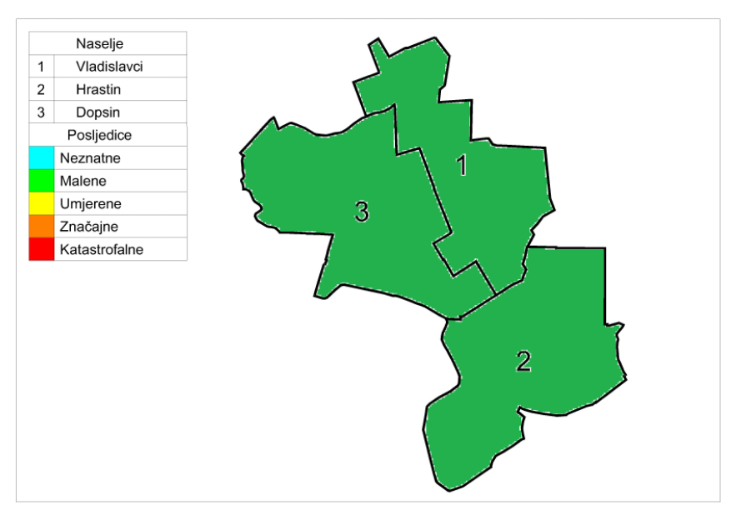

- Karta rizika

Grafički prikaz 20: Tuča, karta rizika
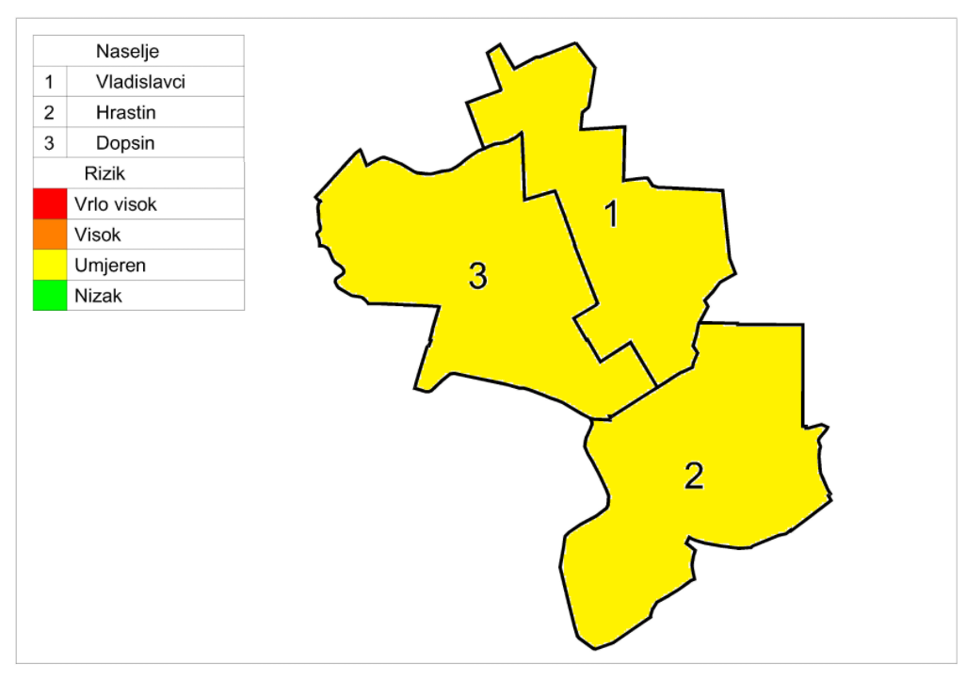
- Tehničko - tehnološke nesreće u prometu

Naziv scenarija, rizik: Tehnološko-tehničke nesreće s opasnim tvarima u željezničkom prometu
Grupa rizika: Tehničko- tehnološke nesreće u prometu
Rizik: Tehničko -tehnološke nesreće u željezničkom prometu
Izvršitelji: Sukladno točki 10. Procjene rizika od velikih nesreća za područje Općine
Kratki opis scenarija:
U naselju Vladislavci nalazi se željezničku stanica sa sporednim kolosijekom na kojem se u određenim izvanrednim situacijama mogu nalaziti vagoni s opasnim tvarima (čekanje na prolazak drugog vlaka, zaustavljanje u slučaju kvara i sl.). Pri nesreći ili zbog nekog drugog razloga može biti ispuštena opasna tvar koja svojim opasnim svojstvima može izazvati štetne posljedice u naselju.

- Utjecaj na kritičnu infrastrukturu

Tablica 93: Prikaz utjecaja na kritičnu infrastrukturu
Utjecaj | Sektor
Ne | Energetika (proizvodnja, uključivo akumulacije i brane, prijenos, skladištenje, transport energenata i energije, sustavi za distribuciju).
X | Promet (cestovni, željeznički, zračni, pomorski i promet unutarnjim plovnim putovima).
Ne | Vodno gospodarstvo(regulacijske i zaštitne vodne građevine i komunalne vodne građevine).
Ne | Financije (bankarstvo, burze, investicije, sustavi osiguranja i plaćanja).
Ne | Javne službe ( osiguranje javnog reda i mira, zaštita i spašavanje, hitna medicinska pomoć).
Ne | Komunikacijska i informacijska tehnologija(elektroničke komunikacije, prijenos podataka, informacijski sustavi, pružanje audio i audiovizualnih medijskih usluga)
Ne | Zdravstvo (zdravstvena zaštita, proizvodnja, promet i nadzor nad lijekovima)
Ne | Hrana ( proizvodnja i opskrba hranom i sustav sigurnosti hrane, robne zalihe)
Ne | Proizvodnja, skladištenje i prijevoz opasnih tvari ( kemijski, biološki, radiološki i nuklearni materijali)
Ne | Nacionalni spomenici i vrijednosti

- Kontekst

U naselju Vladislavci nalazi se željeznička stanica sa sporednim kolosijekom. Na njemu se mogu naći i duže vrijeme držati vagoni s opasnim tvarima. Pri nesreći ili zbog nekog drugog razloga može biti ispuštena opasna tvar koja svojim opasnim svojstvima može izazvati štetne posljedice u naselju. Da bi se uvidio kompletan prikaz ugrožavanja razmotriti će se i vozilo odnosno vagon s opasnim tvarima u pokretu iz čega će se jasno razabrati zašto je samo držanje vagona na sporednom kolosijeku opasno. Iz istih razloga nije razmatrano niti ugrožavanje u cestovnom prometu jer na području Općine nema parkirališta gdje bi se mogla zadržavati vozila s opasnim tvarima.

Kod određivanja dosega ugrožavanja u prometu mora se voditi računa da uobičajene analize vrijede samo dok je vozilo zaustavljeno, primjerice kod nezgode pri prekrcaju opasnog tereta ili manevara s vagonima kod formiranja kompozicije. U ovim uvjetima može se predvidjeti veličina lokve iz koje će se isparavati opasna tvar ili stvaranje oblaka plina i njegovog širenja vjetrom.
Potpuno drukčija situacija je pri kretanju željezničke kompozicije.
Kod stacionarnih izvora uzima se vrijeme stvaranja oblaka oko 10 min i onda se računa njegov doseg širenja vjetrom, a programske simulacije prikazuju širenje čak do jednog sata. Ako se primjeni isti princip i kod vozila u pokretu, mora se također računati da će kroz 10 min biti ispuštena kompletna količina opasne tvari, ali ako se vozilo kreće brzinom od 60 km/h, onda će se kompletna količina rasporediti na dužini od 10 km. Može se sa sigurnošću tvrditi da će ugrožavanje iz lokve, koja u tome slučaju jedva da postoji, biti puno blaže i obuhvatit će samo neposredni okoliš željezničke pruge. Ispuštanje plinovitih opasnih tvari je raspoređeno na izuzetno veliki volumen, sa snažnim razrjeđenjima zbog turbulencije zraka oko vozila pa bi se opasne koncentracije kretale zajedno s vozilom koje ispušta opasnu tvar, dakle pratile bi vozilo u pokretu. Kod avionskog prijevoza ispuštanje iz aviona u letu praktički neće niti kontaminirati zrak.
Opasnosti su puno izraženije kada se tako neispravno vozilo zaustavi, o čemu će se morati voditi računa pri izradi prostornih planova, jer će se izvan većih naselja morati planirati izgradnja kolosijeka za formiranje kompozicija, odnosno za zbrinjavanje kompozicija u akcidentu. Također, kod cestovnog prometa treba planirati parkirališta s dostatnom udaljenošću od većih naselja.

Kod ugrožavanja eksplozijom treba voditi računa da je to trenutna pojava pa je ugroženost prisutna uz prometnice gdje je dozvoljen promet opasnih tvari i željezničke pruge u punom opsegu. Naravno da je vjerojatnost nesreće u određenom prostoru od vozila u prometu izuzetno mala jer je vrijeme zadržavanja tog vozila u blizini određenog prostora vrlo kratko, a niti vjerojatnost da to vozilo eksplodira nije velika.

Kroz područje Općine prolazi trasa magistralne pomoćne željezničke pruge M302 (Osijek-Strizivojna/Vrpolje). Najveća dopuštena brzina iznosi 100 km/h, a nosivost je 225 KN/osovini.

Najveća ugrožavanja su na željezničkim stanicama gdje na sporednim ili ranžirnim kolosijecima vagon s opasnim tvarima može stajati i duže vrijeme pa je rizik od pogađanja stanice i njenog okoliša velikom nesrećom znatno veći od rizika na otvorenoj pruzi.

Sukladno podatcima iz HŽ – Cargo d.o.o. Zagreb u željezničkom prometu, u jednom vagonu, se mogu zateći sljedeće količine opasnih tvari koje mogu izazvati opasne učinke na okoliš:

Tablica 94: Podatci o dosegu ugrožavanja pri željezničkom prijevozu opasnih tvari
Opasna tvar | Eksploziv ili gnojivo amonij nitrat (količina/doseg) | UNP (količina/doseg) | Tekuće gorivo (količina/doseg) | Klor ukapljen tlakom (količina/doseg) | Kloridna kiselina (količina/doseg)
Količina | 57.000 kg | 57.000 kg | 57.000 kg | kontejneri 333 kg | 57.000 kg
Učinak | - lake posljedice do 626 m  - značajna oštećenja zgrada do 240 m | - eksplozija: 496 m  - toplinska radijacija: 700 m (BLEVE po RMP Comp) | - oko: 289 m (prema EPA smjernicama) | - najgori slučaj: ozbiljne posljedice: 1.545 m (ALOHA simulacija)  - alternativni slučaj oko 300 m | - alternativni slučaj: 951 m  - s opasnim posljedicama (do 300 m i u kućama)  - po život opasno do 356 m
Izvor: Procjena rizika od velikih nesreća, 2018.

- Ugroženo područje

Ukoliko se ispuštanje opasnih tvari dogodilo na jednom mjestu, na željezničkom stajalištu ugroženo je samo naselje Vladislavci.

Grafički prikaz 38: Naselje Vladislavci, željezničko stajalište, prikaz ugroženog područja pri incidentu s UNP-om iz željezničke kompozicije
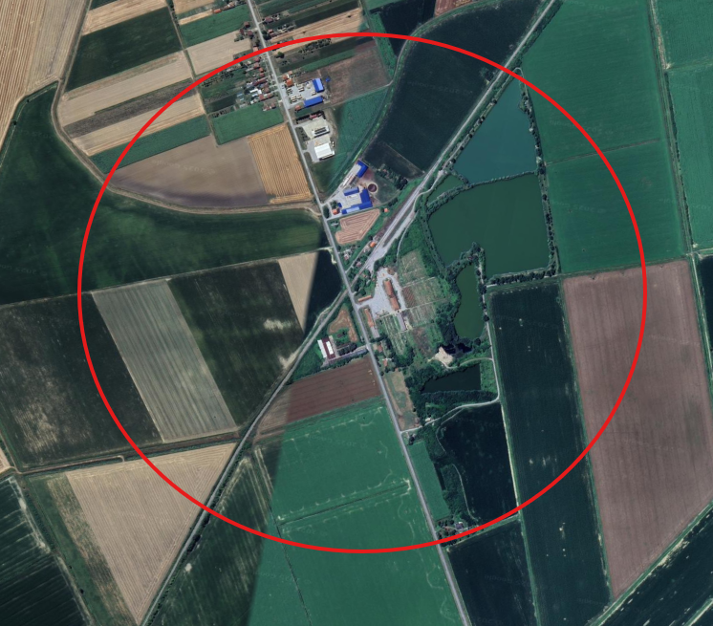
Izvor: Geoportal

- Prostor štetnog utjecaja, ugroženo stanovništvo I gospodarski subjekti

Sva naselja kroz koje prolazi željeznička pruga, a naročito područje željezničke stanice Vladislavci ugroženo je od velike nesreće uslijed ispuštanja opasnih tvari zbog tehničkog incidenta ili željezničke nesreće.

Najveće ugrožavanje života nastaje pri incidentu s UNP-om. Radi se o kružnom ugrožavanju radijusa 700 m koje zahvaća sjeverni dio naselja Vladislavci (oko 25 obiteljskih kuća) te gospodarske objekte tvrtke Solus d.o.o.. Unutar područja ugrožavanja nalazi se do 80 osoba (stanovništvo u ugroženim kućama, osobe na željezničkoj stanici, zaposlenici navedenih tvrtki). Ozlijeđene bi bile samo osobe koje su vani, ili u blizini prozora koji gledaju prema stanici (oko 20% ugroženih), dakle oko 16 osoba bi doživjelo opekline 2°, od kojih bi dvije bile i životno ugrožene. Pri tome su jednako ugroženi privredni objekti i postojeća kritična infrastruktura koja se nalazi u području opasnih učinaka.

- Uzrok

Smještaj oštećenih vagona na slobodni kolosijek na željezničkoj stanici Vladislavci, vagona u kvaru ili vagona s opasnim akcidentom u kojem se drže opasne tvari.

- Razvoj događaja koji je prethodio velikoj nesreći

Isključenje oštećenog vagona s opasnom tvari iz kompozicije u prometu na prvi slobodni kolosijek kako bi se sačuvala kompozicija od ugrožavanja domino efektom.

- Okidač koji je uzrokovao veliku nesreću

Ostavljanje oštećenog vagona s opasnom tvari na slobodnom kolosijeku željezničke stanice Vladislavci. Najgore ugrožavanje je ako se ostavi cisterna s UNP-om, kada bi bilo ugroženo oko 100 osoba. Kako takav događaj nije dosad zabilježen vjerojatnost se procjenjuje kao iznimno mala.

- Opis događaja

Sukladno kontekstu i jedinstvenim mjerilima sljedeće su kategorije posljedica.

- Matrice rizika

- Vjerojatnosti događaja

Takav događaj do sad nije zabilježen pa se pretpostavlja da je vjerojatnost izuzetno mala.

Tablica 95: Tehničko -tehnološke nesreće u željezničkom prometu - određivanje vjerojatnosti događaja
Kategorija | Kvalitativna | Vjerojatnost/frekvencija |  | Ocjena kategorije vjerojatnosti*
Kategorija | Kvalitativna | Vjerojatnost | Frekvencija | Ocjena kategorije vjerojatnosti*
1 | Iznimno mala | <1% | 1 događaj u 100 godina i rjeđe | X
2 | Malene | 1 – 5% | 1 događaj u 20 do 100 godina
3 | Umjerena | 5 – 50% | 1 događaj u 2 do 20 godina
4 | Velika | 51 – 98% | 1 događaj u 1 do 2 godina
5 | Iznimno velika | >98% | 1 događaj godišnje ili češće
* Vjerojatnost pojave označena je oznakom ×

- Posljedice
- Posljedice na život i zdravlje ljudi

Tablica 96: Tehničko -tehnološke nesreće u željezničkom - ocjena kategorije utjecaja na život i zdravlje ljudi
Život i zdravlje ljudi
Kategorija | Posljedice | Kriterij % osoba JLP(R)S | Ocjena (x)
1 | Neznatne | 6<0,001
2 | Malene | 1 – 5%
3 | Umjerene | 5 – 15%
4 | Značajne | 15 – 25%
5 | Katastrofalne | >25% | X

Pri nesreći s vagon cisternom UNP-a na željezničkoj stanici Vladislavci može se očekivati da će oko 20 osoba doživjeti opekline 2°, od kojih bi dvije bile i životno ugrožene.

Posljedice na gospodarstvo nalaze se u kategoriji 5 – katastrofalne posljedice.

- Posljedice na gospodarstvo

Tablica 97: Tehničko -tehnološke nesreće u željezničkom - ocjena kategorije utjecaja na gospodarstvo
Gospodarstvo
Kategorija | Posljedice | Kriterij % osoba JLP(R)S | Ocjena (x)
1 | Neznatne | 6<0,001
2 | Malene | 1 – 5% | X
3 | Umjerene | 5 – 15%
4 | Značajne | 15 – 25%
5 | Katastrofalne | >25%

Najveća ugrožavanja dogodila bi se na gospodarskim objektima koji se nalaze u okolici željezničke stanice i na 25 kuća u sjevernom dijelu naselja Vladislavci. Kako su gospodarski objekti znatno bliže od obiteljskih kuća, smatra se da bi isti pretrpjeli oko 20% oštećenja. Kako je njihova ukupna površina oko 3.600 m², a vrijednost 146,4 EUR po kvadratnom metru, šteta na gospodarskim objektima iznosila bi oko 105.408 EUR. Obiteljske kuće su na većoj udaljenosti te bi pretrpjele samo oko 5% oštećenja. Uz prosječnu veličinu pojedine kuće od 100 m² i vrijednosti 226,3 EUR po kvadratnom metru, šteta na kućama iznosila bi oko 28.287,5 EUR. Sukladno navedenome, ukupna šteta na gospodarstvo iznosila bi 133.695,5 EUR, što iznosi 4,22% proračuna Općine za 2018. godinu.

Posljedice na gospodarstvo nalaze se u kategoriji 2 – malene posljedice.
- Posljedice na društvenu stabilnost i politiku

Ocjena posljedica definira se kao srednja vrijednost kategorija iz sljedećih tablica:

Tablica 98: Tehničko - tehnološke nesreće u željezničkom prometu ocjena kategorije utjecaja na društvenu stabilnost i politiku- oštećena kritične infrastrukture
Društvena stabilnost I politika
oštećena kritična infrastruktura
Kategorija | Posljedice | Kriterij – štete u % proračuna JLP(R)S | Ocjena (x)
1 | Neznatne | <1% | X
2 | Malene | 1 – 5%
3 | Umjerene | 5 – 15%
4 | Značajne | 15 – 25%
5 | Katastrofalne | >25%

Od objekata kritične infrastrukture ugrožena je samo željeznička stanica Vladislavci s oko 26.544,56, što iznosi oko 0,84% proračuna Općine. Građevine od javnog društvenog značaja nisu ugrožene.

Tablica 99: Tehničko- tehnološke nesreće u željezničkom prometu, ocjena kategorije utjecaja na društvenu stabilnost i politiku- štete/gubitci na građevinama od javnog društvenog značaja
Društvena stabilnost i politika
Štete/gubitci na građevinama od javnog društvenog značaja
Kategorija | Posljedice | Kriterij – štete u % proračuna JLP(R)S | Ocjena (x)
1 | Neznatne | <1% | X
2 | Malene | 1 – 5%
3 | Umjerene | 5 – 15%
4 | Značajne | 15 – 25%
5 | Katastrofalne | >25%

Tablica 64: Tehničko - tehnološke nesreće u željezničkom prometu, ocjena kategorije utjecaja na društvenu stabilnost i politiku- prestanak funkcije kritične infrastrukture/objekata od javnog interesa za razdoblje duže od 10 dana
Društvena stabilnost I politika
prestanak funkcije kritične infrastrukture/objekata od javnog interesa za razdoblje duže od 10 dana
Kategorija | Posljedice | Kriterij – štete u % proračuna JLP(R)S | Ocjena (x)
1 | Neznatne | <1% | X
2 | Malene | 1 – 5%
3 | Umjerene | 5 – 15%
4 | Značajne | 15 – 25%
5 | Katastrofalne | >25%

Tablica 65: Tehničko- tehnološke nesreće u željezničkom prometu, zbirna ocjena posljedica po društvenu stabilnost i politiku
Društvena stabilnost i politika
Zbirna ocjena kategorije posljedice velike nesreće
Kategorija | Oštećena kritična infrastruktura  Oštećena kritična infrastruktura | Štete/gubitci na građevinama od javno društvenog značaja | Prestanak rada kritične infrastrukture ili građevina od javno društvenog značaja na rok dulji od 10 dana | Zbirna ocjena (x)
1 Neznatne | X | X | X | X
2 Malene
3 Umjerene
4 Značajne
5 Katastrofalne

Očekuje se prestanak rada kritične infrastrukture za vrijeme duže od 10 dana budući da se željeznička stanica neće moći koristiti za prijevoz, čime će ugroženo biti cjelokupno stanovništvo Općine.

Posljedice na društvenu stabilnost i politiku nalaze se u kategoriji 1 – neznatne posljedice.

- Tehničko- tehnološke nesreće u željezničkom prometu, zbirna ocjena posljedica

Tablica 66: Tehničko tehnološke nesreće u željezničkom prometu, zbirna ocjena posljedica
Zbirna ocjena kategorije posljedice velike nesreće
Kategorija | Život I zdravlje ljudi | Gospodarstvo | Društvena stabilnost I politika | Zbirna ocjena (x)
1 Neznatne |  |  | X
2 Malene |  | X
3 Umjerene |  |  |  | X
4 Značajne
5 Katastrofalne | X

Zbirne posljedice ovise o posljedicama sva tri utjecaja na društvene vrijednosti i dobiju se kao srednja vrijednost kategorija život i zdravlje ljudi, gospodarstvo i društvena stabilnost i politika, što određuje kategoriju 3 – umjerene posljedice.

- Podatci, izvori i metode izračuna
Opisano u točki 3. Procjene rizika

- Tehničko tehnološke nesreće u željezničkom prometu, prikaz na matricama rizika

Grafički prikaz 39: Matrice rizika, tehničko- tehnološke nesreće u željezničkom prometu
Matrica rizika utjecaja na život i zdravlje ljudi | Matrica rizika utjecaja na gospodarstvo
  Katastrofalne | Posljedice | 5 | X
  Značajne | Posljedice | 4
  Umjerene | Posljedice | 3
  Malene | Posljedice | 2
  Neznatne | Posljedice | 1
  Rizik | Posljedice |  | 1 | 2 | 3 | 4 | 5
  Rizik | Vjerojatnost
  Vrlo visok |  |  | Iznimno mala | Mala | Umjerena | Velika | Iznimno velika
  Visok
  Umjeren
  Nizak
  Katastrofalne | Posljedice | 5
  Značajne | Posljedice | 4
  Umjerene | Posljedice | 3
  Malene | Posljedice | 2 | X
  Neznatne | Posljedice | 1
  Rizik | Posljedice |  | 1 | 2 | 3 | 4 | 5
  Rizik | Vjerojatnost
  Vrlo visok |  |  | Iznimno mala | Mala | Umjerena | Velika | Iznimno velika
  Visok
  Umjeren
  Nizak
Matrica rizika utjecaja na kritičnu infrastrukturu | Matrica rizika utjecaja na štete/gubitke na građevinama od javnog društvenog značaja
  Katastrofalne | Posljedice | 5
  Značajne | Posljedice | 4
  Umjerene | Posljedice | 3
  Malene | Posljedice | 2
  Neznatne | Posljedice | 1 | X
  Rizik | Posljedice |  | 1 | 2 | 3 | 4 | 5
  Rizik | Vjerojatnost
  Vrlo visok |  |  | Iznimno mala | Mala | Umjerena | Velika | Iznimno velika
  Visok
  Umjeren
  Nizak
  Katastrofalne | Posljedice | 5
  Značajne | Posljedice | 4
  Umjerene | Posljedice | 3
  Malene | Posljedice | 2
  Neznatne | Posljedice | 1 | X
  Rizik | Posljedice |  | 1 | 2 | 3 | 4 | 5
  Rizik | Vjerojatnost
  Vrlo visok |  |  | Iznimno mala | Mala | Umjerena | Velika | Iznimno velika
  Visok
  Umjeren
  Nizak

Matrica rizika utjecaja na prestanak funkcije kritične infrastrukture/objekata od javnog interesa za razdoblje duže od 10 dana | Zbirna matrica rizika društvena stabilnost i politika
  Katastrofalne | Posljedice | 5
  Značajne | Posljedice | 4
  Umjerene | Posljedice | 3
  Malene | Posljedice | 2
  Neznatne | Posljedice | 1 | X
  Rizik | Posljedice |  | 1 | 2 | 3 | 4 | 5
  Rizik | Vjerojatnost
  Vrlo visok |  |  | Iznimno mala | Mala | Umjerena | Velika | Iznimno velika
  Visok
  Umjeren
  Nizak
  Katastrofalne | Posljedice | 5
  Značajne | Posljedice | 4
  Umjerene | Posljedice | 3
  Malene | Posljedice | 2
  Neznatne | Posljedice | 1 | X
  Rizik | Posljedice |  | 1 | 2 | 3 | 4 | 5
  Rizik | Vjerojatnost
  Vrlo visok |  |  | Iznimno mala | Mala | Umjerena | Velika | Iznimno velika
  Visok
  Umjeren
  Nizak

Grafički prikaz 40: Tehničko -tehnološke nesreće u željezničkom prometu,
zbirna matrica rizika
Katastrofalne | Posljedice | 5
Značajne | Posljedice | 4
Umjerene | Posljedice | 3 | X
Malene | Posljedice | 2
Neznatne | Posljedice | 1
Rizik | Posljedice |  | 1 | 2 | 3 | 4 | 5
Rizik | Vjerojatnost
Vrlo visok |  |  | Iznimno mala | Mala | Umjerena | Velika | Iznimno velika
Visok
Umjeren
Nizak

- Karta prijetnje

Grafički prikaz 21: Tehničko- tehnološke nesreće u željezničkom prometu, karta prijetnje.
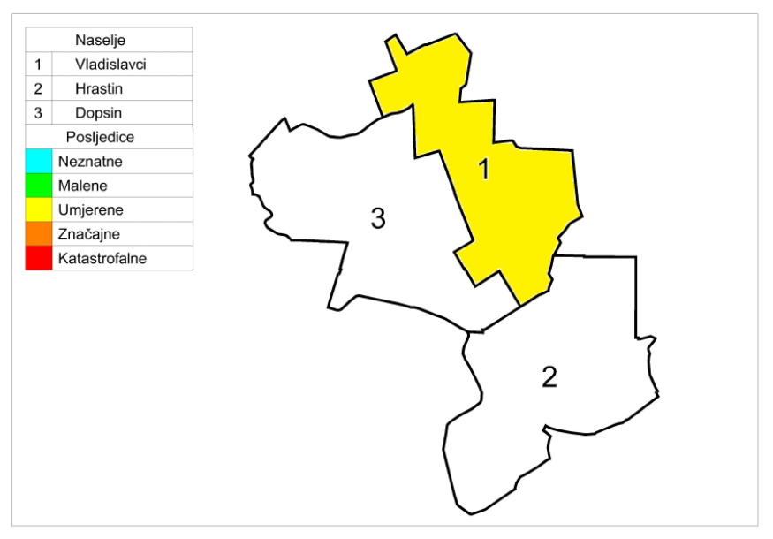

- Karta rizika

Grafički prikaz 22: Tehničko -tehnološke nesreće u željezničkom prometu, karta rizika.
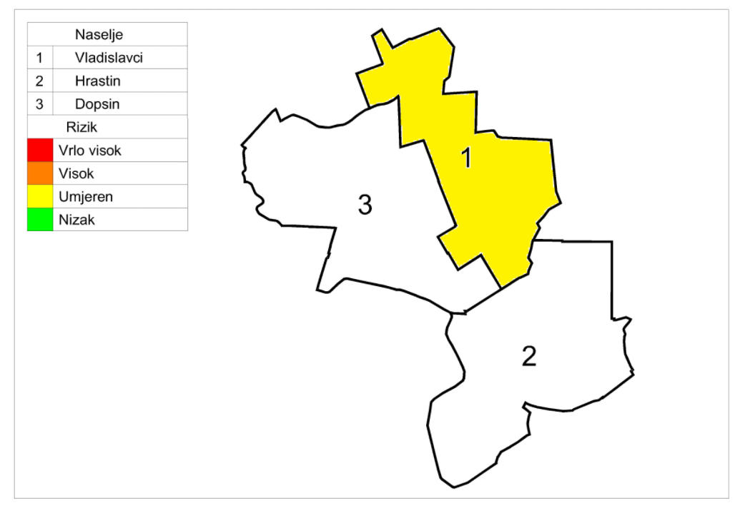

- MATRICA RIZIKA SA USPOREĐENIM RIZICIMA

Katastrofalne | Posljedice | 5 | X poplave
Značajne | Posljedice | 4 | X potres
Umjerene | Posljedice | 3 | X tehničko -tehnološke nesreće željeznički |  |  |  | X toplinski val  X epidemija i pandemija
Malene | Posljedice | 2 |  |  | X tuča | X suša
Neznatne | Posljedice | 1
Rizik | Posljedice |  | 1 | 2 | 3 | 4 | 5
Rizik | Vjerojatnost
Vrlo visok |  |  | Iznimno mala | Mala | Umjerena | Velika | Iznimno velika
Visok
Umjeren
Nizak

- ANALIZA SUSTAVA CIVILNE ZAŠTITE

Sustav civilne zaštite ocjenjuje se kroz sastavnice/aktivnosti civilne zaštite u području preventive i području reagiranja. Ocjena se dobije na način da se izračuna postotak pozitivnih odgovora (DA) iz tablica u nastavku. Dobiveni se postotci pretvore u cijele brojeve na sljedeći način:

0 – 25 % , ocjena 4 – vrlo niska spremnost,
26 – 50 %, ocjena 3 – niska spremnost,
51 – 75 % , ocjena 2 – visoka spremnost,
76 – 100 %, ocjena 1 – vrlo visoka spremnost.

- Područje preventive

- Strategija, normativno uređenje i planovi

Tablica 67: Sastavnice/aktivnosti sustava civilne zaštite, područje preventive, strategija, normativno uređenje i planovi

Strategija, normativno uređenje i planovi | Odgovori
Strategija, normativno uređenje i planovi | da | ne
Osnovan Stožer civilne zaštite. | da
Osnovane gotove snage civilne zaštite (JVP, DVD). | da
Osnovan tim civilne zaštite opće namjene. | da
Određene pravne osobe od značaja za provedbu mjera CZ-a. | da
Imenovani povjerenici CZ-a za sva naselja. | da
Udruge građana uključene u sustav civilne zaštite. | da
Imenovani voditelji prostora za sklanjanje. |  | ne
Postoji li zaposlenik/zaposlenici Općine zaduženi za praćenje propisa iz sustava CZ-a i njihovu implementaciju, vođenje baze podataka, praćenje troškova nastalih elementarnim nepogodama ili je za to angažirana vanjska tvrtka? | da
Izrađena Procjena rizika od velikih nesreća. | da
Izrađen Plan djelovanja civilne zaštite. | da
Izrađeni Planovi djelovanja gotovih operativnih snaga (JVP, DVD-i). | da
Izrađeni godišnji i srednjoročni planovi razvoja sustava civilne zaštite. | da
Izrađeni financijski planski dokumenti koji omogućavanju razvoj sustava. | da
Izvor: Općina Vladislavci

Stupanjem na snagu Zakona o sustavu civilne zaštite („Narodne novine“ broj 82/15, 118/18, 31/20, 20/21, 114/22) i Pravilnika o sastavu Stožera, načinu rad te uvjetima za imenovanje načelnika, zamjenika načelnika i članova Stožera civilne zaštite (“Narodne novine” broj 126/19 i 17/20) osnovan je Stožer civilne zaštite.

Sukladno navedenom Zakonu osnovana je postrojba civilne zaštite opće namjene, imenovani su povjerenici civilne zaštite i pravne osobe i udruge građana u sustavu zaštite i spašavanja. Jedanput godišnje analizirano stanje sustava u prethodnom razdoblju.
Izrađeni su i usvojeni godišnji plan razvoja sustava kao i Plan razvoja u četverogodišnjem razdoblju. U Proračunu su predviđena financijska sredstva za razvoj i podizanje sustava civilne zaštite na višu razinu.

U području usvojenosti strategija, normativne uređenosti i izrađenosti planskih dokumenata potrebno je formirati evidenciju udruga koji su uključene u sustav civilne zaštite. Potrebno je odrediti objekte za sklanjanje i odrediti voditelje istih.

U skladu s navedenim, stanje strategije, normativnog uređenja i planova civilne zaštite ocjenjeno je ocjenom 2 – visoka spremnost, iz razloga jer je u gore navedenoj tablici postotak pozitivnih odgovora 58,33%.
Tablica 68: Prikaz ocjene stanja strategije, normativnog uređenja, planova civilne zaštite
Opisna ocjena | Brojčana ocjena | Ocjena
Vrlo niska spremnost | 4
Niska spremnost | 3
Visoka spremnost | 2 | X
Vrlo visoka spremnost | 1

- Sustav javnog upozoravanja

Tablica 69: Sastavnice/aktivnosti sustava civilne zaštite, područje preventive, sustav javnog uzbunjivanja
Sustav javnog uzbunjivanja | Odgovori
Sustav javnog uzbunjivanja | da | ne
Sva naselja pokrivena sirenama s kojima se može objaviti nastupanje opće opasnosti. |  | ne
Uspostavljena razmjena podataka između izvršnog tijela Općine i Područnog ureda civilne zaštite Osijek o mogućim brzo narastajućim prijetnjama velikom nesrećom. | da
Postoji li obveza vatrogasnih postrojbi s područja Općine da obavijeste izvršno tijelo o intervencijama s opasnim tvarima ili kod prijetnje buktajućim požarom većeg opsega? | da
Jesu li poznata područja koja mogu biti zahvaćena brzo narastajućim ugrozama velikom nesrećom od bujica ili tehničko-tehnoloških ugrožavanja s opasnim tvarima? | da
Je li stanovništvo upoznato s mogućim posljedicama velikih nesreća i načinom provedbe samozaštite i organizirane zaštite? |  | ne
Postoje li sirene kod posjednika opasnih tvari kod kojih su moguće ozbiljne izvan lokacijske posljedice? |  | ne
Izvor: Općina Vladislavci

Općina razmjenjuje podatke s MUP, Ravnateljstvom policije, Područnog ureda CZ Osijek, Službe za civilnu zaštitu, te će jedna i druga strana biti pravovremeno obavještena o nastupanju prijetnje koja može izazvati veliku nesreću. Vatrogasne postrojbe s područja Općine obavještavaju izvršno tijelo o intervencijama, posebno o onima koje uključuju opasne tvari.
Sva naselja je potrebno pokriti sirenama s kojima se može objaviti nastupanje opće opasnosti.

Kako bi se stanje sustava u ovome segmentu podiglo na višu razinu potrebno je organizirati tribine i ukazati lokalnom stanovništvu na posljedice velikih nesreća i upoznati ih s načinom provedbe samozaštite i organizirane zaštite, te zahtijevati od posjednika opasnih tvari postavljanje sirena za slučaj nesreće s izvan lokacijskim posljedicama.

U skladu s navedenim, stanje sustava ranog upozoravanja ocjenjeno je ocjenom 3 – niska spremnost, iz razloga jer je u gore navedenoj tablici postotak pozitivnih odgovora 50,00%.

Tablica 70: Prikaz ocjene stanja sustava javnog uzbunjivanja
Opisna ocjena | Brojčana ocjena | Ocjena
Vrlo niska spremnost | 4
Niska spremnost | 3 | x
Visoka spremnost | 2
Vrlo visoka spremnost | 1

- Stanje svijesti o prioritetnim rizicima

Tablica 71: Sastavnice/aktivnosti sustava civilne zaštite, područje preventive, stanje svijesti o prioritetnim rizicima
Stanje svijesti o prioritetnim rizicima | Odgovori
Stanje svijesti o prioritetnim rizicima | da | ne
Je li Stožer CZ raspravljao o prijetnja i mjerama odgovora na iste, naročito o štetama izazvanim u posljednje dvije godine, te mjerama kako su se mogle spriječiti ili bar ublažiti? |  | ne
Je li predstavničko tijelo raspravljalo o prioritetnim prijetnjama, području ugrožavanja, posljedicama, načinu preventivne zaštite, potrebnim troškovima za podizanje svijesti ugroženog stanovništva, provedbi obrane od prijetnji, te operativnih mjera ublažavanja posljedica i sanacije stanja ugroženog područja u posljednje dvije godine? |  | ne
Jesu li u ugroženim mjesnim odborima, odnosno naseljima organizirane javne tribine o prijetnjama, mogućim posljedicama neželjenog događaja, te načinu samozaštite ugroženog stanovništva? |  | ne
Dali su organizirane vježbe sklanjanja, evakuacije i spašavanja stanovništva iz ugroženih područja u posljednje dvije godine? |  | ne
Jesu li ostali sudionici (liječničke ekipe, povjerenici civilne zaštite, timovi civilne zaštite i drugi) upoznati s načinom djelovanja prijetnje, njihovom ulogom u reagiranju na prijetnje, te posebno načinu samozaštite od iste? |  | ne
Izvor: Općina Vladislavci

Do sada nisu poduzimane nikakve aktivnosti kojima bi se stanje svijesti o prioritetnim rizicima podiglo na zadovoljavajuću razinu. Da bi se stanje svijesti podiglo na višu razinu potrebno je organizirati tribine, te upoznati lokalno stanovništvo s mogućim posljedicama neželjenih događaja kao i načinu samozaštite. U objektima u kojima se okuplja veći broj osoba (u prvom redu Osnovne škole) potrebno je provesti raspravu o prijetnjama, te načinima kolektivne zaštite i samozaštite prisutnih osoba.
Izuzetno je bitno da dobrovoljna vatrogasna društva na području Općine izrade standardne operativne postupke za svaku brzo djelujuću prijetnju velikom nesrećom.

Da bi se stanje svijesti pojedinaca bitnih za učinkovito djelovanja sustava civilne zaštite podiglo na razinu koja jamči sigurnost lokalnog stanovništva, potrebno je održavati sastanke s liječničkim ekipama, povjerenicima civilne zaštite, voditeljima objekata namijenjenih za sklanjanje, a posebno s pripadnicima tima civilne zaštite opće namjene i upoznavati ih, odnosno unapređivati njihovo znanje o načinima djelovanja prijetnji, njihovim ulogama u reagiranju na prijetnju kao i o načinu samozaštite od iste.

Da bi se stanje svijesti pojedinaca bitnih za učinkovito djelovanja sustava civilne zaštite podiglo na razinu koja jamči sigurnost lokalnog stanovništva, potrebno je nastaviti održavati sastanke s liječničkim ekipama, povjerenicima civilne zaštite, voditeljima objekata namijenjenih za sklanjanje, a posebno s pripadnicima tima civilne zaštite opće namjene i upoznavati ih, odnosno unapređivati njihovo znanje o načinima djelovanja prijetnji, njihovim ulogama u reagiranju na prijetnju kao i o načinu samozaštite od iste.

U skladu s navedenim stanje svijesti pojedinaca i odgovornih tijela ocjenjeno je ocjenom 3 – niska spremnost, iz razloga što je u gore navedenoj tablici postotak pozitivnih odgovora 33,33%.

Tablica 72: Prikaz ocjene stanja svijesti o prioritetnim rizicima
Opisna ocjena | Brojčana ocjena | Ocjena
Vrlo niska spremnost | 4
Niska spremnost | 3 | X
Visoka spremnost | 2
Vrlo visoka spremnost | 1

- Prostorno planiranje i legalizacija građevina

Tablica 73: Sastavnice/aktivnosti sustava civilne zaštite, područje preventive, prostorno planiranje i legalizacija građevina
Prostorno planiranje i legalizacija građevina | Odgovor
Prostorno planiranje i legalizacija građevina | da | ne
Jesu li prostornim planom definirane posebno vrijedne poljoprivredne površine, šumska područja, parkovi prirode, područja pogodna za odlaganje neopasnog otpada i komunalnog otpada, način odvodnje zaobalnih voda, način zaštite od otvorenih vodnih tijela, bujičnih voda itd. | da
Jesu li doneseni urbanistički planovi naselja i gospodarstva i jesu li u njima za građenje izostavljena područja u kojima zaštita nije djelotvorna (inundacijska područja, aktivna klizišta, područja s teškim posljedicama kod tehničko-tehnološkim nesreća)? | da
Je li u područjima prioritetnih ugrožavanja utvrđen broj nelegalnih objekata koji imaju dvojbenu otpornost na posljedice djelovanja tih prijetnji? |  | ne
Jesu li za spomenute prijetnje propisani posebni urbanistički uvjeti koji osiguravaju otpornost izgrađenih građevina? |  | ne
Izvor: Općina Vladislavci

Prostornim planom Općine definirane su poljoprivredne površine, šumska područja, način odvodnje zaobalnih voda, način zaštite od otvorenih vodenih tijela, bujičnih voda, te se isti redovno ažurira. Pri izradi Procjene ugroženosti stanovništva, materijalnih, kulturnih dobara i okoliša izrađeni su posebni zahtjevi zaštite i spašavanja u dokumentima prostornog uređenja u kojima su propisani uvjeti koji osiguravaju povećanu otpornost izgrađenih građevina na prioritetne prijetnje.

U planovima je potrebno naglasiti u kojim područjima zaštita nije djelotvorna (indundacijska područja, područja s teškim posljedicama kod tehničko-tehnološke nesreće), te ih treba izostaviti kao građevinske zone u urbanističkim planovima naselja i gospodarstva. Također je potrebno ustanoviti evidenciju o broju nelegalnih objekata u područjima prioritetnih ugrožavanja koji imaju dvojbenu otpornost na posljedice djelovanja tih prijetnji.

U skladu s navedenim stanje prostornog planiranja, izrade prostornih i urbanističkih planova i planskog korištenja poljoprivrednog zemljišta ocjenjeno je ocjenom 3 –niska spremnost, iz razloga što je postotak pozitivnih odgovora 20,00%.

Tablica 74: Prikaz ocjene stanja, prostorno planiranje i legalizacija građevina
Opisna ocjena | Brojčana ocjena | Ocjena
Vrlo niska spremnost | 4
Niska spremnost | 3 | X
Visoka spremnost | 2
Vrlo visoka spremnost | 1

- Ocjena fiskalne situacije i njene perspektive

Tablica 75: Sastavnice/aktivnosti sustava civilne zaštite, područje preventive, ocjena fiskalne situacije i njene perspektive
Ocjena fiskalne situacije i njene perspektive | Odgovori
Ocjena fiskalne situacije i njene perspektive | da | ne
Jesu li predviđena financijska sredstva za realizaciju spomenutih preventivnih mjera? | da
Jesu li predviđena financijska sredstva za provedbu mjera reagiranja u slučaju prijetnje velikom nesrećom? |  | ne
Jesu li predviđena financijska sredstva za povrat u funkciju ugroženog područja (Proračunska rezerva). | da
Izvor: Općina Vladislavci

Općina je u svom Proračunu predvidjela financijska sredstva za realizaciju preventivnih mjera. Predviđena su sredstva za razvoj, opremanje i osposobljavanje snaga civilne zaštite, te za tekuće donacije operativnim snagama civilne zaštite na području Općine. U sljedećem proračunskom razdoblju bi trebala predvidjeti financijska sredstva za provedbu mjera reagiranja u slučaju prijetnje velikom nesrećom, te eventualni povrat u funkciju ugroženog područja.

Sukladno navedenom stanje fiskalnih kapaciteta Općine i financijske perspektive za razvoj sustava civilne zaštite ocjenjeno je ocjenom 2 – visoka spremnost, iz razloga što je postotak pozitivnih odgovora 66,66%.

Tablica 76: Prikaz ocjene stanja, ocjena fiskalne situacije i njene perspektive
Opisna ocjena | Brojčana ocjena | Ocjena
Vrlo niska spremnost | 4
Niska spremnost | 3
Visoka spremnost | 2 | X
Vrlo visoka spremnost | 1

- Ocjena Stanje baze podataka i podloga za potrebe planiranja reagiranja

Tablica 77: Sastavnice/aktivnosti sustava civilne zaštite, područje preventive, ocjena stanja baza podataka i podloga za potrebe planiranja reagiranja
Stanje baza podataka i podloga za potrebe planiranja reagiranja | Odgovori
 | da | ne
Je li ustrojena baza podataka o pripadnicima operativnih snaga CZ-a? | da
Je li uspostavljena baza podataka o elementarnim nepogodama i štetama koje su iste prouzročile? | da
Postoji li baza podataka o poremećajima u radu kritične infrastrukture? |  | ne
Baze podataka se redovito ažuriraju. | da
Izvor: Općina Vladislavci

Općina je sukladno važećim pozitivno pravnim propisima ustrojila bazu podataka o pripadnicima operativnih snaga s područja Općine. Uredno se vodi evidencija o elementarnim nepogodama i nastalih štetama uslijed navedenih.
Kako bi se ova kategorija podigla na još višu razinu potrebno je ustrojiti i uredno voditi bazu podataka o otkazima kritične infrastrukture na području Općine.

U skladu s navedenim stanje baze podataka ocjenjeno je ocjenom 2 – visoka spremnost, iz razloga postotak pozitivnih odgovora 75,00%.

Tablica 78: Prikaz ocjene stanja, ocjena stanja baza podataka i podloga za potrebe planiranja reagiranja
Opisna ocjena | Brojčana ocjena | Ocjena
Vrlo niska spremnost | 4
Niska spremnost | 3
Visoka spremnost | 2 | X
Vrlo visoka spremnost | 1

- Zbirna ocjena spremnosti samouprave u području preventive

Tablica 79: Sastavnice/aktivnosti sustava civilne zaštite, područje preventive, zbirna ocjena
Sastavnice/aktivnosti sustava civilne zaštite, područje preventive | Brojčana ocjena | Ocjena
strategija, normativno uređenje i planovi | Visoka spremnost | 2
sustav javnog uzbunjivanja | Niska spremnost | 3
stanje svijesti o prioritetnim rizicima | Niska spremnost | 3
prostorno planiranje i legalizacija građevina | Niska spremnost | 3
ocjena fiskalne situacije i njene perspektive | Visoka spremnost | 2
ocjena stanja baza podataka i podloga za potrebe planiranja reagiranja | Visoka spremnost | 2
Ukupna ocjena | Visoka spremnost | 3

Konačna ocjena je srednja vrijednost ocijenjenih kategorija zaokružena na najbliži cijeli broj. U skladu s navedenim konačna ocjena spremnosti Općine u području preventive je 2 – visoka spremnost.

- Područje reagiranja

- Spremnost odgovornih i upravljačkih tijela jedinica samouprave

Tablica 80: Sastavnice/aktivnosti sustava civilne zaštite, područje reagiranja, spremnost odgovornih i upravljačkih kapaciteta
Spremnost odgovornih i upravljačkih kapaciteta | Ocjena
Spremnost odgovornih i upravljačkih kapaciteta | da | ne
Je li izvršno tijelo upoznato (osposobljeno) sa svojim ovlastima i odgovornostima za odgovarajuću primjenu mjera u slučaju nastupajuće prijetnje velikom nesrećom, odnosno zna li koji su mu resursi na raspolaganju? | da
Poznaje li izvršno tijelo prioritetne rizike, moguće neželjene posljedice koje isti mogu izazvati, mjere i opseg snaga koje treba pri tome angažirati? | da
Je li izvršno tijelo odredilo osobu koja ima u opisu poslova vođenje baze podataka i operativnu pripremu za djelovanje operativnih snaga pri povećanoj prijetnji rizika nastanka velike nesreće? |  | ne
Poznaje li Stožer prioritetne rizike, moguće neželjene posljedice koje isti mogu izazvati, mjere, opseg i način angažiranja potrebnih snaga za zaštitu, spašavanje, te sanaciju posljedica velike nesreće? | da
Ima li Stožer u svom sastavu odgovarajuće operativno osoblje za imenovanje terenskog koordinatora provedbe mjera civilne zaštite (bar za prioritetne prijetnje)? | da
Izvor: Općina Vladislavci

Općinsk načelnik je upoznat sa svojim ovlastima i odgovornostima za pravodobnu primjenu odgovarajućih mjera u slučaju nastupajuće prijetnje velikom nesrećom kao i resursima koji mu stoje na raspolaganju u provedbi istih.

Načelnik poznaje prioritetne prijetnje i moguće neželjene posljedice istih. Stožer je također upoznat s gore navedenim pitanjima. Osobni ustroj Stožera je takav da jamči mogućnost imenovanja terenskog koordinatora za svaku od prioritetnih prijetnji.

Da bi ova kategorija bila ocjenjena višom ocjenom načelnik Općine treba odrediti osobu koja će u opisu poslova imati vođenje baze podataka i operativnu/administrativnu pripremu za djelovanje operativnih snaga pri povećanoj prijetnji rizika nastanka velike nesreće.

Sukladno navedenom, spremnost odgovornih i upravljačkih kapaciteta Općine ocjenjeno je ocjenom 1 – vrlo visoka spremnost iz razloga što je postotak pozitivnih odgovora 80,00%.

Tablica 81: Prikaz ocjene stanja, spremnost odgovornih i upravljačkih kapaciteta
Opisna ocjena | Brojčana ocjena | Ocjena
Vrlo niska spremnost | 4
Niska spremnost | 3
Visoka spremnost | 2
Vrlo visoka spremnost | 1 | X

- Spremnost operativnih kapaciteta civilne zaštite

Tablica 82: Sastavnice/aktivnosti sustava civilne zaštite, područje reagiranja, spremnost operativnih kapaciteta civilne zaštite
Spremnost operativnih kapaciteta civilne zaštite | Odgovori
Spremnost operativnih kapaciteta civilne zaštite | da | ne
Jesu li snage vatrogastva opremljene, osposobljene i kapacitirane za provedbu mjera u slučaju pojave prioritetne prijetnje i njenih rizika? | da
Je li Stožer civilne zaštite opremljen, osposobljen i kapacitiran za provedbu mjera u slučaju pojave prioritetne prijetnje i njenih rizika? | da
Jesu li povjerenici civilne zaštite i voditelji skloništa opremljeni i osposobljeni za provedbu mjera u slučaju pojave prioritetne prijetnje i njenih rizika? |  | ne
Je li Tim civilne zaštite opće namjene opremljen, osposobljen i kapacitiran za provedbu mjera u slučaju pojave prioritetne prijetnje i njenih rizika? | da
Jesu li pravne osobe od interesa za provedbu mjera civilne upoznate sa zadaćama i jesu li izradile Operativni plan? | da
Jesu li udruge građana uključene u sustav zaštite I spašavanja upoznate sa svojim zadaćama u sustavu? | da
Izvor: Općina Vladislavci

Vatrogasne postrojbe s područja Općine su opremljene, osposobljene i kapacitirane na način da mogu pravodobno i učinkovito provoditi mjere u slučaju pojave prioritetne prijetnje i njenih rizika.

Da bi tim civilne zaštite bio operativno sposoban potrebno je nastaviti postupak opremanja osobnim zaštitnim i materijalno-tehničkim sredstvima. Nužno je opremiti i Stožer civilne zaštite Općine.

Pravne osobe od interesa za sustav civilne zaštite treba upoznati s njihovim zadaćama i po izradi Planova dostaviti im izvode kako bi iste izradile svoje operativne planove.

U skladu s navedenim, spremnost operativnih kapaciteta Općine ocjenjeno je ocjenom 4 – visoka spremnost, iz razloga što je u gore navedenoj tablici postotak pozitivnih odgovora 83,00%.

Tablica 83: Prikaz ocjene stanja, spremnost odgovornih i upravljačkih kapaciteta
Opisna ocjena | Brojčana ocjena | Ocjena
Vrlo niska spremnost | 4
Niska spremnost | 3
Visoka spremnost | 2
Vrlo visoka spremnost | 1 | X

- Stanje mobilnosti operativnih kapaciteta sustava civilne zaštite i stanja komunikacijskih kapaciteta

Tablica 84: Sastavnice/aktivnosti sustava civilne zaštite, područje reagiranja, stanje mobilnosti operativnih kapaciteta sustava civilne zaštite i stanja komunikacijskih kapaciteta
Mobilnosti operativnih kapaciteta sustava civilne zaštite i stanja komunikacijskih kapaciteta | Odgovori
 | da | ne
Posjeduje li Općina satelitske mobilne telefone za nositelje pojedinih aktivnosti na terenu? |  | ne
Posjeduje li Općina mobilne radio uređaje ili mobilne telefone za nositelje pojedinih aktivnosti na terenu? |  | ne
Posjeduje li Općina transportna sredstva za prijevoz operativnih snaga na teren? |  | ne
Može li Općina osigurati transportna sredstva za prijevoz operativnih snaga na teren? | da
Izvor: Općina Vladislavci

Općina ne raspolaže satelitskim mobilnim telefonima kao ni mobilnim radio uređajima, međutim može osigurati klasične mobilne telefone za potrebe nositelja pojedinih aktivnosti na terenu.

Općina također ne posjeduje adekvatna prijevozna sredstva za prijevoz operativnih snaga na eventualno ugrožena područja. Ipak, Općina u vrlo kratkom vremenu može osigurati prijevoz, angažirajući privatne ili javne autoprijevoznike.

Sukladno navedenom, stanje mobilnosti operativnih kapaciteta sustava civilne zaštite i stanja komunikacijskih kapaciteta Općine ocjenjeno je ocjenom 4 – niska spremnost, iz razloga što je u gore navedenoj tablici postotak pozitivnih odgovora 25,00%.

Tablica 85: Prikaz ocjene stanja, stanje mobilnosti operativnih kapaciteta sustava civilne zaštite i stanja komunikacijskih kapaciteta
Opisna ocjena | Brojčana ocjena | Ocjena
Vrlo niska spremnost | 4 | X
Niska spremnost | 3
Visoka spremnost | 2
Vrlo visoka spremnost | 1

- Zbirna ocjena spremnosti odgovarajućeg reagiranja jedinice lokalne/područne samouprave na prioritetne rizike velike nesreć

Tablica 86: Sastavnice/aktivnosti sustava civilne zaštite, područje reagiranja, zbirna ocjena
Sastavnice/aktivnosti sustava civilne zaštite, područje reagiranja | Brojčana ocjena | Ocjena
spremnost odgovornih i upravljačkih kapaciteta | Vrlo visoka spremnost | 1
spremnost operativnih kapaciteta civilne zaštite | Vrlo visoka spremnost | 1
stanje mobilnosti operativnih kapaciteta sustava civilne zaštite i stanja komunikacijskih kapaciteta | Vrlo niska spremnost | 4
Ukupna ocjena | Visoka spremnost | 2

- Prikaz spremnosti civilne zaštite

Tablica 87: Zbirna ocjena spremnosti civilne zaštite
Sastavnice/aktivnosti sustava civilne zaštite | Brojčana ocjena | Ocjena
Područje preventive | Visoka spremnost | 2
Područje reagiranja | Visoka spremnost | 2
Zbirna ocjena spremnosti civilne zaštite | Visoka spremnost | 2

- Zaključak o stanju sustava civilne zaštite

- Za područje preventive

Nakon vrednovanja pojedinih kategorija koji određuju spremnost sustava civilne zaštite u području preventive donosi se konačna ocjena u pogledu sposobnosti provođenje preventivnih mjera. Kategorije u području preventive su ocijenjene kako je prikazano u narednoj tablici.

Tablica 88: Sastavnice/aktivnosti sustava civilne zaštite, područje preventive, zbirna ocjena

Sastavnice/aktivnosti sustava civilne zaštite, područje preventive | Brojčana ocjena | Ocjena
strategija, normativno uređenje i planovi | Vrlo visoka spremnost | 1
sustav javnog uzbunjivanja | Visoka spremnost | 2
stanje svijesti o prioritetnim rizicima | Vrlo niska spremnost | 4
prostorno planiranje i legalizacija građevina | Vrlo niska spremnost | 4
ocjena fiskalne situacije i njene perspektive | Visoka spremnost | 2
ocjena stanja baza podataka i podloga za potrebe planiranja reagiranja | Visoka spremnost | 2
Ukupna ocjena | Visoka spremnost | 3

Konačna ocjena je srednja vrijednost ocijenjenih kategorija zaokružena na najbliži cijeli broj. U skladu s navedenim konačna ocjena spremnosti Općine u području preventive je 2 – visoka spremnost.

Da bi se spremnost civilne zaštite u području preventive potrebno je provoditi ili dodatno unaprjeđivati njegove sastavnice koje se ocjenjene ocjenom 4 (vrlo niska spremnost). U ovom slučaju to su sastavnice sustava koje se odnose na stanje svijesti o prioritetnim rizicima i stanje fiskalne situacije i njene perspektive.

Da bi se sastavnice sustava koje se odnose na stanje svijesti o prioritetnim rizicima i stanja fiskalne situacije unaprijedila potrebno je:

- sazivati Stožer CZ i onda kada povod nije nekakav štetni događaj u cilju upoznavanja članova o utvrđenim prijetnjama i mjerama odgovora na iste, štetama izazvanim u proteklom periodu te mjerama kako su se one mogle spriječiti ili bar ublažit,
- predstavničko tijelo upoznati o prioritetnim prijetnjama, području ugrožavanja, posljedicama, načinu preventivne zaštite, potrebnim troškovima za podizanje svijesti ugroženog stanovništva, provedbi obrane od prijetnji, te operativnih mjera ublažavanja posljedica i sanacije stanja ugroženog područja,
- u ugroženim naseljima organizirane javne tribine o prijetnjama, mogućim posljedicama neželjenog događaja, te načinu samozaštite ugroženog stanovništva,
- jednom godišnje ili najmanje jedanput u dvije godine organizirati vježbe sklanjanja, evakuacije i spašavanja stanovništva iz ugroženih područja,
- organizirati okupljanje operativnih snaga CZ (liječničke ekipe, povjerenici civilne zaštite, timovi civilne zaštite i drugi) sa ciljem upoznavanja sa načinom djelovanja prijetnje, njihovom ulogom u reagiranju na prijetnje, te posebno načinu samozaštite od iste,
- planirati financijska sredstva za provedbu mjera reagiranja u slučaju prijetnje velikom nesrećom i sredstva za povrat u funkciju ugroženog područja.
- Za područje reagiranja

Nakon vrednovanja pojedinih kategorija koji određuju spremnost sustava civilne zaštite u području reagiranja i donosi se konačna ocjena u pogledu sposobnosti reagiranja. Kategorije u području reagiranja su ocijenjene kako je prikazano u narednoj tablici.

Tablica 89: Sastavnice/aktivnosti sustava civilne zaštite, područje reagiranja, zbirna ocjena
Sastavnice/aktivnosti sustava civilne zaštite, područje reagiranja | Brojčana ocjena | Ocjena
spremnost odgovornih i upravljačkih kapaciteta | Vrlo visoka spremnost | 1
spremnost operativnih kapaciteta civilne zaštite | Vrlo visoka spremnost | 1
stanje mobilnosti operativnih kapaciteta sustava civilne zaštite i stanja komunikacijskih kapaciteta | Vrlo niska spremnost | 4
Ukupna ocjena | Visoka spremnost | 2
Konačna ocjena je srednja vrijednost ocijenjenih kategorija zaokružena na najbliži cijeli broj. U skladu s navedenim konačna ocjena spremnosti Općine u području reagiranja je 2 – visoka spremnost.

Da bi se spremnost civilne zaštite u području reagiranja potrebno je provoditi ili dodatno unaprjeđivati njegove sastavnice koja je ocjenjena ocjenom 4 (vrlo niska spremnost) U ovom slučaju to je sastavnica sustava koja se odnosi na stanje mobilnosti operativnih kapaciteta sustava civilne zaštite i stanja komunikacijskih kapaciteta.

Da bi se sastavnica sustava koja se odnosi na stanje mobilnosti operativnih kapaciteta sustava civilne zaštite i stanja komunikacijskih kapaciteta unaprijedila potrebno je:

- izvršiti analizu potreba vlastitih operativnih snaga za satelitskim mobilnim telefonima i mobilnim radio uređajima i planirati financijska sredstva za njegovu nabavu,
- obzirom da Općina nema vlastita prijevozna sredstva, kojima bi osigurala mobilnost vlastitih operativnih snaga niti bi bilo racionalno da ih ima, potrebno je u planskim dokumentima točno definirati potrebe i ista osigurati izuzimanjem od građana Općine.

- Za područje sustava civilne zaštite jedinice lokalne samouprave u cjelini

Nakon vrednovanja pojedinih kategorija koji određuju spremnost sustava civilne zaštite u cjelini (preventiva i reagiranje) donosi se konačna ocjena kako je prikazano u narednoj tablici.

Tablica 90: Zbirna ocjena spremnosti civilne zaštite
Sastavnice/aktivnosti sustava civilne zaštite | Brojčana ocjena | Ocjena
Područje preventive | Visoka spremnost | 2
Područje reagiranja | Visoka spremnost | 2
Zbirna ocjena spremnosti civilne zaštite | Visoka spremnost | 2

Konačna ocjena je srednja vrijednost ocijenjenih kategorija zaokružena na najbliži cijeli broj. U skladu s navedenim konačna ocjena spremnosti Općine u području spremnosti civilne zaštite u cjelini je 2–visoka spremnost.

Formirana ja postrojba CZ koja broji 22 pripadnika. Postrojba je organizirana u 1 upravljački skupinu te dvije operativne skupine. Svaka operativna skupina ima voditelja iz reda pripadnika.

Prije početka aktivnosti oko popune postrojbe bilo bi korisno izvršiti analizu broja pripadnika DVD Vladislavci i Hrastin, te točno utvrditi koliko koje društvo treba/ima operativnih vatrogasaca koji se angažiraju u protupožarnoj zaštiti, a koliko je pričuvnih članova. Pridružene članove je moguće rasporediti u Postrojbu CZ opće namjene. Popunjavanje postrojbe ovim pripadnicima ima višestruke prednosti što bi u konačnosti omogućilo bitno povećanje operativne sposobnosti postrojbe i racionalno trošenje financijskih sredstva u sustavu zaštite i spašavanja.
Sukladno članku 3. stavak 1. Uredbe načelnik Stožera CZ treba donijeti Operativni postupovnik kojim, među ostalim, treba biti definirano:
- organizacijski prikaz sa dužnostima i odgovornostima pripadnika postrojbe,
- osobni i materijalni ustroj,
- aktivnosti po svim fazama djelovanja,
- plan veza,
- plan sigurnosti,
- pan logističke potpore,
- dokumentiranje i izvještavanje,
- plan komunikacije sa medijima

Povjerenici Civilne zaštite (Pravilnik o mobilizaciji, uvjetima i načinu rada operativnih snaga sustava civilne zaštite, „NN“ 69/16)
Općinski načelnik je, sukladno pozitivno pravnim propisima, donio Odluku o imenovanju povjerenika i zamjenika povjerenika civilne zaštite (Klasa: 810-03/17-01/8, Urbroj: 2158/07-03-17-01, od 05. listopada 2017. godine). Predviđeni su povjerenici civilne zaštite za sva tri naselja na području Općine Vladislavci.
Broj povjerenika/zamjenika civilne zaštite odgovara članku 21. spomenute Uredbe.
Povjerenike i zamjenike povjerenika imenuje izvršno tijelo jedinice lokalne samouprave iz redova obveznika civilne zaštite koji žive u mjesnom odboru, zgradi, ulici ili naselju za koje područje će se rasporediti na dužnosti povjerenika civilne zaštite.
Povjerenike i zamjenike povjerenika imenuje izvršno tijelo jedinice lokalne samouprave iz redova obveznika civilne zaštite koji žive u zgradi, ulici ili naselju za koje područje će se rasporediti na dužnosti povjerenika civilne zaštite.
Jedan od bitnih faktora procjene spremnosti sustava civilne zaštite je spremnost odgovornih i upravljačkih kapaciteta svih čelnih osoba Općine za provođenje zakonom utvrđenih operativnih obveza u fazi reagiranja sustava civilne zaštite na razinama njihove odgovornosti i spremnosti stožera civilne zaštite , te spremnost koordinatora na mjestu izvanrednog događaja .

Osposobljenost se procjenjuje na temelju podataka o pohađanju programa obrazovanja za izvršenje zakonskih obveza u sustavu civilne zaštite, te stvarnog rada u realnoj situaciji.
Uvježbanost se procjenjuje na temelju podataka o sudjelovanju u organizaciji i provođenju svih vrsta vježbi civilne zaštite u određenom vremenskom roku.

Stožerne vježbe nisu do sada održavane, a one su prijeko potrebne i najlakše ih je provoditi jer ne zahtijevaju veći angažman operativnih snaga, već samo stožera.
Godišnji plan razvoja sustava civilne zaštite je dokument kojim se planira provođenje konkretnih mjera i aktivnosti sa dinamikom njihove realizacije, utvrđenim nositeljima, suradnicima i konkretnim rokovima za njihovu realizaciju. Analiza sustava civilne zaštite, kao dio ove Procjene može poslužiti kao kvalitetna podloga za izradu Plana razvoja sustava civilne zaštite.

Godišnjom analizom stanja sustava civilne zaštite prati se napredak implementacije ciljeva, utvrđuje novo stanje, redefiniraju prioriteti, ocjenjuje doprinos nositelja i sudionika u provođenju mjera i aktivnosti iz Plana razvoja CZ, analizira financiranje sustava kao i realizacija svih drugih aktivnosti od značaja za provođenje revizije planova razvoja sustava CZ.

Kvalitetno sačinjena analiza trebala bi pružiti cjelovitu sliku o stanju sustava CZ i u tom smislu trebala bi biti što konkretnija.

- VREDNOVANJE RIZIKA

Grafički prikaz 23: Shema vrednovanja rizika razinom matrice rizika (lijevo), prema ALARP načelu (desno)

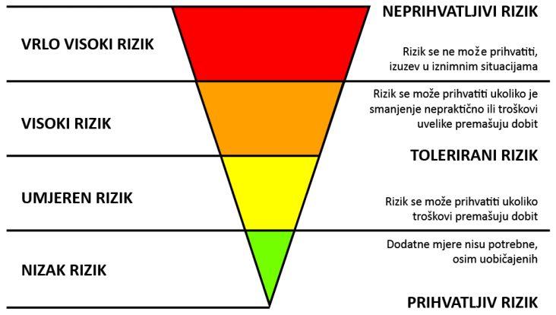

Posljednji korak u procesu izrade procjene rizika je vrednovanje rizika. Ono se provodi primjenom ALARP načela što je vidljivo iz prethodnog grafičkog prikaza.
Prema ALARP načelu rizici su svrstani u tri razreda:

- PRIHVATLJIV RIZIK - Dodatne mjere nisu potrebne, osim uobičajenih.
- TOLERIRANI RIZIK - Rizik se može prihvatiti ukoliko troškovi premašuju dobit ili rizik se može prihvatiti ukoliko je smanjenje nepraktično ili troškovi uvelike premašuju dobit.
- NEPRIHVATLJIVI RIZIK - Rizik se ne može prihvatiti, izuzev u iznimnim situacijama.

Vrednovanje rizika služi kao podloga za odlučivanje o važnosti pojedinih rizika, odnosno odlučuje se da li će se rizik prihvatiti ili će se poduzimati mjere za njegovo umanjivanje.

Glavna radna skupina provodi vrednovanje rizika te izrađuje tablični pregled po scenarijima prijetnji velikom nesrećom i unosi brojčane vrijednosti izračunatih rizika za vjerojatne scenarije s najgorim mogućim posljedicama.

Prema tablici rizike smo podijelili u tri područja i polja označili bojama:
- Crveno – neprihvatljivi rizici,
- Narančasto – tolerantni rizici,
- Zeleno – prihvatljivi rizici.

U obrazloženju su opisani rezultati i razlozi vrednovanja.

Tablica 91: Prikaz prijetnji (scenarija) s vrijednostima izračunatih rizika
PRIJETNJE  (SCENARIJ) | BROJČANA VRIJEDNOST RIZIKA | OCJENA PRIHVATLJIVOSTI | OBRAZLOŽENJE
Poplave izazvane izlijevanjem vodenih tijela | 2 (1,4) | TOLERANTNO | Vjerojatnost poplave izazvane izlijevanjem vodenih tijela je umjerena  jer na području cijele Općine dolazi do plavljenja nižih dijelova naselja U sezoni velike količine oborina odvodni kanali, zbog neodržavanja, ne mogu primiti veću količinu vode.  Na području općine ugrožena poplavom su sva tri naselja.
Potres | 2 (1,4) | TOLERANTNO | Vjerojatnost velike nesreće je vrlo mala. Prema propisanim tehničkim mjerama osigurava se otpornost građevina na potres.
Ekstremne temperature – toplinski val | 3 (5,3) | TOLERANTNO | Cijelo područje Općine je ugroženo. Tehničke mjere nije moguće provesti, ali slijede se upute i obavijesti stanovništvu od DHMZ-a.
Ekstremne temperature - suša | 3 (4,2) | TOLERANTNO | Klimatske promjene na ovaj rizik utječu u kratkoročnom i dugoročnom razdoblju. Opažen je značajan trend sušnih razdoblja na istoku Slavonije pa tako i na području Općine, stoga se trebaju provesti mjere prilagodbe uzimajući u obzir sve promjene.
Epidemije i pandemije | 4 (5,3) | TOLERANTNO | Cijelo područje Općine je ugroženo. Tehničke mjere nije moguće provesti, ali slijede se upute i obavijesti stanovništvu od Nastavnog zavoda za javno zdravstvo. Preventivne mjere nisu na razini Općine pa je područje tolerantno.
Tuča | 3 (3,4) | TOLERANTNO | Klimatske promjene na ovaj rizik utječu u kratkoročnom i dugoročnom razdoblju. Opažen je značajan trend sušnih razdoblja na istoku Slavonije pa tako i na području Općine, stoga se trebaju provesti mjere prilagodbe uzimajući u obzir sve promjene
Nesreće s opasnim tvarima u željezničkom prometu | 2 (1,3) | TOLERANTNO | Vjerojatnost velike nesreće je iznimno mala. Pravne osobe su u obvezi provođenja mjera za smanjivanje rizika, a mjere i aktivnosti u slučaju nesreće provodi JVP Čepin.

- OBRADA RIZIKA

Prema izvršenom vrednovanju rizika dobiveni utvrđeno je da se svi obrađeni rizici nalaze u razredu tolerantnih rizika.

Tolerantan rizik:

- Potres - vjerojatnost velike nesreće je vrlo mala, nije moguće utjecati na njegov nastanak.

- Suša - Klimatske promjene na ovaj rizik utječu u kratkoročnom i dugoročnom razdoblju i nemaju utjecaja na život i zdravlje ljudi te kritičnu infrastrukturu.

- Ekstremne temperature – toplinski val , cijelo područje Općine je ugroženo. Tehničke mjere nije moguće provesti.

- Epidemije i pandemije- Cijelo područje Općine je ugroženo. Tehničke mjere nije moguće provesti.

- Nesreće s opasnim tvarima- benzinska pumpa - Vjerojatnost velike nesreće je iznimno mala. Rizik je moguće prihvatiti ali se on treba prenijeti na pravnu osobu koja je u obvezi provođenja mjera za smanjivanje rizika.

- Tuča - Uzrokuje najveće štete na ratarskim kulturama te voćarstvu, vinogradarstvu, šumarstvu nanoseći biljkama mehanička oštećenja lisne površine i ploda, može oštetiti pokrove i ostakljenja na građevinskim objektima, ozbiljno oštetiti vozila, a takva može izazvati i teže ozljede osoba.

- Poplave izazvane izlijevanjem vodenih tijela:

Vjerojatnost poplave izazvane izlijevanjem vodenih tijela je umjerena jer na području cijele Općine dolazi do plavljenja nižih dijelova naselja. U sezoni velike količine oborina odvodni kanali, zbog neodržavanja, ne mogu primiti veću količinu vode.
Na području Općine sva tri naselja ugrožena su od poplavom.
Ovaj rizik je moguće smanjivati mjerama i aktivnostima redovitog čišćenja vodotoka 3. i 4. reda za čije je stanje odgovorna Općina. Za vodotoke 1. i 2. reda odgovorne su Hrvatske vode. Iz toga razloga ovaj rizik je potrebno podijeliti.

- Suša - rizik se ne prihvaća budući da općina nema financijsku moć za izgradnju sustava za navodnjavanje čime bi se ovaj rizik mogao smanjiti, stoga se prenosi na višu teritorijalnu jedinicu
- Tuča - rizik se ne prihvaća budući da općina nema financijsku moć za izgradnju sustava za obranu od tuče čime bi se ovaj rizik mogao smanjiti, stoga se prenosi na višu teritorijalnu jedinicu.
- Nesreće s opasnim tvarima u željezničkom prometu - Vjerojatnost velike nesreće je iznimno mala. Pravne osobe su u obvezi provođenja mjera za smanjivanje rizika, a mjere i aktivnosti u slučaju nesreće provodi JVP Čepin. Općina može prihvatiti ove rizike obzirom na rezultat vrednovanja koji su u razini prihvatljivosti. Međutim rizik se treba prenijeti na pravne subjekte koji u svojoj nadležnosti upravljaju objektima kritične infrastrukture (Hrvatske auto ceste, Hrvatske željeznice) obzirom da na bilo koji način ne može utjecati na smanjenje rizika.

- UTJECAJ KLIMATSKIH PROMJENA NA IDENTIFICIRANE RIZIKE

Tablica 92: Utjecaj klimatskih promjena na identificirane rizike
Rizik | Na koji način klimatske promjene utječu na rizik? | U kojem vremenskom periodu utjecaj klimatskih promjena može biti značajan? | Referentni dokumenti koji podupiru zaključak:
Poplave izlijevanjem vodenih kopnenih tijela | Klimatske promjene će negativno utjecati na rizik od pojave poplava izazvanih izlijevanjem kopnenih vodenih tijela. Promjene ili varijacije klime u kombinaciji s antropogenim zahvatima značajno su utjecale na promjene hidrološkog režima otvorenih vodotoka. Na promjene će drugačije reagirati slivovi različitih veličina, geološke i pedološke podloge kao i s različitim biljnim pokrivačem.  Istraživanja pokazuju da su vodni resursi u Republici Hrvatskoj već pod povećanim pritiskom izazvanim klimatskih promjena budući se očituju određeni utjecaji i promjene u pogledu protoka vode, evapotranspiracije, dotoka podzemnih voda, razine vode u rijekama i jezerima, temperaturi vode itd.  Promjene u obrascu oborina utjecat će, ne samo na otjecanje, već i na intenzitet,  vremensko razdoblje te učestalost poplava i suša | Klimatske promjene će na ovaj rizik utjecati u kratkoročnom i dugoročnom razdoblju, stoga treba obratiti pažnju na njega i provoditi mjere prilagodbe uzimajući u obzir predviđene promjene. | Odluka o donošenju Šestog nacionalnog izvješća Republike Hrvatske prema Okvirnoj konvenciji Ujedinjenih naroda o promjeni klime, Narodne novine 18/146  .
Toplinski val | Klimatske promjene će negativno utjecati na rizik od pojave ekstremnih temperatura.  Tijekom nedavnog 50-godišnjeg razdoblja (1961. – 2010. godina) trendovi temperature zraka (srednje, srednje minimalne i srednje maksimalne) pokazuju  zatopljnenje u cijeloj Hrvatskoj. Trendovi godišnje temperature zraka su pozitivni i signifikantni, a promjene su veće u kontinentalnom dijelu zemlje nego na obali i u dalmatinskoj unutrašnjosti. Najvećim promjenama bila je izložena  maksimalna temperatura zraka s najvećom učestalošću trendova u klasi 0,3-0,4°C na 10 godina. | Ovisno o IPCC scenariju, klimatske promjene različite amplitude će negativno utjecati na pojavu ekstremnih temperatura. S obzirom na međugodišnju promjenjivost, jasan utjecaj klimatskih promjena na pojavu ekstremnih temperatura se očekuje u višegodišnjim razdobljima. Uz IPCC scenarij A1B, očekivani porast temperature zraka raste tijekom 21. stoljeća te je najizraženiji ljeti. | Odluka o donošenju Šestog nacionalnog izvješća Republike Hrvatske prema Okvirnoj konvenciji Ujedinjenih naroda o promjeni klime, Narodne novine 18/146  .
Suša | Opažene klimatske promjene upućuju na isušenje u južnoj Europi i Sredozemlju,  kojemu pripada i dio Hrvatske, osobito u ljetnim mjesecima. Uočeno je produljenje sušnih razdoblja u proljeće na sjevernom Jadranu dok se ljeti takva tendencija uočava i duž južne jadranske obale. U ljetnim je mjesecima opažen značajan trend sušnih razdoblja i u istočnoj Slavoniji. Osim smanjenja oborine prisutno je i povećanje temperature zraka koje doprinosi negativnom učinku suše. Klimatski scenariji prema kraju 21. stoljeća ukazuju na jasan signal  smanjenja količine oborine na području Hrvatske u ljetnim mjesecima te porast  temperature zraka što može negativno utjecati na pojavu suša u budućnosti | Klimatske promjene će na ovaj rizik utjecati u kratkoročnom i dugoročnom razdoblju, stoga treba obratiti pažnju na njega i provesti mjere prilagodbe uzimajući u obzir predviđene promjene. | Odluka o donošenju Šestog nacionalnog izvješća Republike Hrvatske prema Okvirnoj konvenciji Ujedinjenih naroda o promjeni klime, Narodne novine 18/146.
Epidemije i pandemije | Klimatske promjene će negativno utjecati na rizik od pojave epidemija i pandemija.  Klimatske promjene utječu neposredno na ljudsko zdravlje zbog klimatskih  varijabilnosti i ekstremnih vremenskih prilika. Znanstveno je dokazano da ovi čimbenici utječu na pojavu novih bolesti, povećanje učestalosti postojećih, posebice zaraznih bolesti i slučajeve prerane smrti što u konačnici povećava ranjivost određenih grupa ljudi (starije osobe, djeca, kronični bolesnici,  stanovništvo u urbanim sredinama). Topliji i vlažniji uvjeti, kakve predviđaju klimatski scenariji mogu pogodovati širenju bolesti koje se prenose hranom ili vodom, kao što su dijareja i dizenterija. Klimatske promjene potiču širenje vektorskih bolesti izvan njihovih prirodnih žarišta. | Klimatske promjene će na ovaj rizik utjecati u kratkoročnom i dugoročnom razdoblju, stoga treba obratiti pažnju na njega i provoditi mjere prilagodbe uzimajući u obzir predviđene promjene. | Odluka o donošenju Šestog nacionalnog izvješća Republike Hrvatske prema Okvirnoj konvenciji Ujedinjenih naroda o promjeni klime, Narodne novine 18/146.  .

- ZAKLJUČAK O RIZICIMA I SMJERU VOĐENJA POLITIKE

Procjena sadrži rezultate obrade i podatke prikupljene prilikom obrade scenarija i izračuna rizika. Izrađena je sukladno Smjernicama za izradu procjena rizika od velikih nesreća za područje Osječko-baranjske županije, svi dobiveni rezultati su međusobno usporedivi za područje cijele Županije.

U postupku izrade Procjene korišteni su svi raspoloživi službeni izvori podataka, službena državna statistika, službene baze podataka JLP(R)S, dokumenti znanstvenih institucija. Ovaj dokument je prvenstveno namijenjen da JLP(R)S odredi prioritetne prijetnje te na osnovu toga omogući provođenje preventivnih mjera i aktivnosti, mjera samozaštite ugroženog stanovništva, te organizirano i koordinirano provođenje mjera i aktivnosti civilne zaštite.

Prema Procjeni rizika od katastrofa za Republiku Hrvatsku određene su prijetnje koje se moraju obrađivati za područje Osječko-baranjske županije :
- Poplave izazvane izlijevanjem kopnenih vodenih tijela,
- Potres,
- Ekstremne temperature,
- Epidemije i pandemije.

Smjernicama za izradu procjene rizika od velikih nesreća za područje Osječko-baranjske županije dodane su prioritetne prijetnje koje nisu karakteristične za područje općine Vladislavci, te stoga u ovoj Procjeni nisu ni razmatrane.

Odlukom Radne skupine dodane su prijetnje kakao slijedi:

- Ekstremna suša
- Tuča
- Tehničko-tehnološka nesreća u željezničkom prometu

Sukladno procijenjenosti stanja izrađene su zadane standardizirane matrice rizika po svakom scenariju. Potom je izvršena analiza sustava civilne zaštite u Općine te vrednovanje rizika po ALARP načelima. Sažetak Procjene rizika od velikih nesreća na području, na kraju procesa izrade ove procjene, iskazan je u tabličnom pregledu Registra rizika na kraju Procjene.

Osim poplava, ekstremno visokih temperatura, rizika koji mogu imati najveće učinke i posljedice na području Općine radna skupina je odabrala i pojavu – sušu i tuču, kao pojavu koja permanentno više od desetljeća stvara najveće štete. Kako je poljoprivreda jedna od temeljnih djelatnosti na prostoru ona izaziva velike materijalne štete.
Smanjenju ovog rizika nije moguće na razini Općine, samostalno kao tijela javne-lokalne vlasti. To prioritetno moraju rješavati vlasnici obradivih površina te Županija i nadležna ministarstva. Rješavanje navodnjavanja (sustavno) svakako je prioritet.

Prioritetnim se smatraju i aktivnosti oko sustavnog održavanja kanalske mreže 3. i 4. koja je u nadležnosti Općine i održavanje ostale kanalske mreže u nadležnosti Hrvatskih voda, kako bi se spriječila plavljena koja su se događala u godinama sa ekstremnim padalinama.

Člankom 49. Pravilnika o nositeljima, sadržaju i postupcima izrade planskih dokumenata u civilnoj zaštiti te načinu informiranja javnosti u postupku njihovog donošenja (NN 66/21) regulirano je da su JLS u obvezi izraditi Smjernice za organizaciju i razvoj sustava civilne zaštite, kojima se utvrđuju prioriteti lokalne vlasti na području civilne zaštite za rok od četiri godine.

Smjernicama se ostvaruju sljedeći ciljevi:

- na temelju procjena rizika utvrđuju prioritetne preventivne mjere, dinamika i način njihovog provođenja kao i javne politike upravljanja rizicima, odnosno smanjivanja ranjivosti kategorija društvenih vrijednosti koje su na području primjene izložene štetnim utjecajima prijetnji s nositeljima njihovog provođenja,
- na temelju utvrđenih slabosti postojećih kapaciteta sustava civilne zaštite utvrđuje način uspostavljanja kapaciteta za primanje kao i za postupanje po informacijama ranog upozoravanja i razvijaju rješenja na jačanju svijesti za postupanje u velikim nesrećama,
- jačanje kompetencija operativnih snaga civilne zaštite u postupanju prema ranjivim skupinama u slučaju velike nesreće i katastrofe (edukacije, vježbe, opremanje).
- usmjerava razvoj kapaciteta operativnih snaga sustava civilne zaštite, odnosno operativnih kapaciteta od značaja za reagiranje u velikim nesrećama,
- poboljšavaju postupci planiranja i koordiniranja uporabe kapaciteta u velikoj nesreći,
- planira osiguravanje financijskih sredstava potrebnih za ostvarivanje prioritetnih razvojnih ciljeva sustava civilne zaštite u razdoblju od četiri godine.

Ciljevi se utvrđuju na temelju procjene rizika s naglaskom na:

- preventivne mjere, odnosno povezuju se s javnim politikama i nositeljima kako bi se omogućilo odgovorno upravljanje rizicima od strane svih sektorskih sudionika s lokalne razine sustava civilne zaštite,
- razvoj organizacije sustava civilne zaštite i operativnih kapaciteta za reagiranje u velikim nesrećama i katastrofama.
Slijedom rečenog, imajući u vidu da je Procjena rizika od velikih nesreća temeljni dokument za izradu Smjernica za organizaciju i razvoj sustava civilne zaštite, u narednoj tablici načelno su dane aktivnosti kojima bi se trebali ostvariti zadani ciljevi u skladu sa obrađenim rizicima.

Smjernicama za organizaciju i razvoj sustava civilne zaštite konkretno bi se trebala utvrditi prioriteti i financijska sredstva.

Tablica 93: Utvrđeni rizici sa načelnim smjernicama za organizaciju i razvoj sustava civilne zaštite za smanjenje rizika
RIZIK  (SCENARIJ) | OCJENA PRIHVATLJIVOSTI | PREVENTIVNE MJERE | RAZVOJ SUSTAVA CIVILNE ZAŠTITE I OPERATIVNIH KAPACITETA ZA REAGIRANJE
Poplave izazvane izlijevanjem vodenih tijela | TOLERANTNO | Donijeti urbanističke planove naselja i u njima izostaviti područja za gradnju gdje zaštita od poplava nije djelotvorna.  Redovito održavati građevine za detaljnu melioracijsku odvodnju, kanale III i IV reda u smislu Zakona o vodama (NN 66/19),  Upoznati stanovništvo s mogućim posljedicama poplave i načinom provedbe samozaštite i organizirane zaštite. Organizirati vježbe sklanjanja, evakuacije i spašavanja stanovništva iz ugroženih područja.  Predvidjeti financijska sredstva za realizaciju spomenutih preventivnih mjera.  Promicati potrebu osiguranja usjeva i dugogodišnjih nasada, financijski pomoći poljoprivrednicima pri zaključivanju polica osiguranja. | Otpočeti aktivnosti instaliranja sirena za uzbunjivanje u svim naseljima.  Provesti edukaciju Stožera CZ, povjerenika CZ i pripadnika postrojbe CZ.  Opremiti Stožer CZ, povjerenike CZ i pripadnike postrojbe CZ osobnom i skupnom opremom.  Opremiti vatrogasne snage sa materijalno tehničkim sredstvima za intervencije.  Planirati financijska sredstva za provedbu mjera reagiranja u slučaju prijetnje.  Planirati financijska sredstva za povrat u funkciju ugroženog područja. (proračunska rezerva).
Potres | TOLERANTNO | Preventivne mjere provode investitori gradnje propisanim tehničkim mjerama kojima se osigurava otpornost građevina na potres. | Planirati financijska sredstva za povrat u funkciju ugroženog područja. (proračunska rezerva).
Ekstremne temperature – toplinski val | TOLERANTNO | Stanovnici sami provode preventivne mjere. | Reagiranje sustava CZ ne zahtijeva posebnu edukaciju i opremanje sudionika..
Ekstremne temperature - suša | TOLERANTNO | Promicati potrebu osiguranja usjeva i dugogodišnjih nasada, financijski pomoći poljoprivrednicima pri zaključivanju polica osiguranja. Potrebno je inicirati aktivnosti na izgradnji sustava navodnjavanja najvrjednijih poljoprivrednih površina u suradnji sa Virovitičko-podravskom županijom | Reagiranje sustava CZ ne zahtijeva posebnu edukaciju i opremanje sudionika.
Epidemije i pandemije | TOLERANTNO | Stalno pratiti stanje i sanirati novo nastale divlje deponije otpada. Ostale preventivne mjere stanovnici sami provode.  Predvidjeti financijska sredstva za realizaciju spomenute preventivne mjere. | Provođenje mjera reagiranja u nadležnosti je Županijskog zavoda za javno zdravstvo.
Tuča | TOLERANTNO | Promicati potrebu osiguranja usjeva i dugogodišnjih nasada, financijski pomoći poljoprivrednicima pri zaključivanju polica osiguranja. Potrebno je inicirati aktivnosti na izgradnji sustava navodnjavanja najvrjednijih poljoprivrednih površina u suradnji sa Osječko-baranjske županijom | Reagiranje sustava CZ ne zahtijeva posebnu edukaciju i opremanje sudionika.
Nesreće s opasnim tvarima u željezničkom prometu | TOLERANTNO | Provođenje preventivnih mjera je u nadležnosti Hrvatskih željeznica. . | Provođenje mjera reagiranja je u nadležnosti Hrvatskih željeznica. .

Velike nesreće su one pojave koje mogu masovno ugroziti stanovnike (život i zdravlje), dobra i okoliš u ratu i u miru. U svim fazama procesa ovladavanja potreban je angažman niza državnih i privatnih organizacija i pojedinaca različitih specijalnosti. Zajednica se mora baviti krizama i prije nego se one dogode, a mora i pomoći i u oporavku od posljedica kriza. Upravljanje u krizama ili izvanrednim stanjima jedna je od najsloženijih ljudskih djelatnosti i nije ju jednostavno provoditi.

Ovakve situacije od čelnika jedinica regionalne i lokalne samouprave traže njihov dodatno i specifično angažiranje u smislu mogućnosti brzog i efikasnog odgovora na njih. Čelnici jedinica regionalne i lokalne samouprave (župan, gradonačelnici i načelnici općina) dužni su i ovlašteni upotrijebiti sve materijalne i ljudske potencijale, koji im stoje na raspolaganju, u prevladavanju krizne situacije. Na taj način štite sigurnost stanovnika i materijalnih dobara na području svoje odgovornosti.

Kvalitetno izgrađen sustav civilne zaštite ne događa se sam po sebi nego je rezultat dugogodišnjeg sistematskog rada i ulaganja određenih financijskih sredstava u njega. Sustav će efikasno odgovoriti na krizne situacije samo u slučaju kada je prethodno organizacijski dobro osmišljen i izbalansiran.
Kako je sustav civilne zaštite u cjelini ocijenjen ocjenom 2 (visokaspremnost) postoji još prostora za njegovo daljnje unaprjeđivanje osobito u području preventive sa mjerama i aktivnostima koje su preporučene u tom poglavlju.

- POPIS SUDIONIKA IZRADE PROCJENE RIZIKA ZA POJEDINE RIZIKE

Poplave izazvane izlijevanjem vodenih tijela- plavljenje branjenih i nebranjenih površina
Koordinator: općinski načelnik, Marijan Tomas | Nositelj: Općina Vladislavci
Izvršitelji: IN konzalting d.o.o, Slavonski Brod, konzultant.
Za konzultanta:
Nives Vidaković Posavac, mag.educ.chem., univ.spec.oecol.
Općina Vladislavci: Gordana Pehar Kovačević, dipl.iur.
Potres
Koordinator: općinski načelnik, Marijan Tomas | Nositelj: Općina Vladislavci
Izvršitelji: IN konzalting d.o.o, Slavonski Brod, konzultant.
Za konzultanta:
Nives Vidaković Posavac, mag.educ.chem., univ.spec.oecol.
Općina Vladislavci: Tomislav Nađ, bacc.ing.sec
Ekstremne vremenske prilike (suša, ekstremne temperature, tuča)
Koordinator: općinski načelnik, Marijan Tomas | Nositelj: Općina Vladislavci
Izvršitelji: IN konzalting d.o.o, Slavonski Brod, konzultant.
Za konzultanta:
Nives Vidaković Posavac, mag.educ.chem., univ.spec.oecol.
Općina Vladislavci: Gordana Pehar Kovačević, dipl.iur.
Epidemije i pandemije
Koordinator: općinski načelnik, Marijan Tomas | Nositelj: Općina Vladislavci
Izvršitelji: IN konzalting d.o.o, Slavonski Brod, konzultant.
Za konzultanta:
Nives Vidaković Posavac, mag.educ.chem., univ.spec.oecol.
Općina Vladislavci: Gordana Pehar Kovačević, dipl.iur.
Tehničko tehnološke nesreće, nesreće u željezničkom prometu
Koordinator: općinski načelnik, Marijan Tomas |  | Nositelj: Općina Vladislavci
Izvršitelji: IN konzalting d.o.o, Slavonski Brod, konzultant.
Za konzultanta:
Nives Vidaković Posavac, mag.educ.chem., univ.spec.oecol.
Općina Vladislavci: Tomislav Nađ, bacc.ing.sec

- REGISTAR RIZIKA

Osječko baranjska županija  JLS: Općina Vladislavci |  |  | Registar prijetnji i rizika |  |  |  |  | Razina utvrđenog rizika | Naučena lekcija
Rizici |  |  | Neželjene posljedice |  |  |  |  | Razina utvrđenog rizika
R.B. | Grupa rizika | Rizik | Lokacija štetnih  utjecaja | Kratki opis scenarija (kada, gdje, što, zašto i kolike štete) | Utjecaj na društvene vrijednosti |  |  | Razina utvrđenog rizika | Preventivne mjere | Mjere odgovora
 |  |  |  |  | Život i zdravlje | gospodarstvo | društv. stabilnost i politika | Razina utvrđenog rizika
1 | degradacija tla | klizišta | Područje Općine | Posljedice nisu zabilježene
1 | degradacija tla | erozija | Područje Općine | Posljedice nisu zabilježene
1 | degradacija tla | zagađenje tla | Područje Općine | Posljedice nisu zabilježene
2 | ekstremne vremenske prilike | grmljavinsko nevrijeme | Područje Općine | Postoji prijetnja, nisu zabilježene teže posljedice
2 | ekstremne vremenske prilike | padaline (kiša, tuča, mraz, grad) | Područje Općine | Zabilježene elementarne nepogode (olujni vjetar s tučom), utvrđena materijalna šteta | 3 | 2 | 2 | Umjeren | Čišćenje melioracijske kanalne mreže  uslijed prijetnje ekstremnim kišama.  Funkcioniranje protugradne obrane  Osiguranje poljoprivrednih kultura
2 | ekstremne vremenske prilike | vjetar | Područje Općine | Postoji prijetnja, nisu zabilježene teže posljedice
2 | ekstremne vremenske prilike | snijeg i led | Područje Općine | Postoji prijetnja, nisu zabilježene teže posljedice |  |  |  |  | Funkcioniranje zimske službe  Korištenje propisane zimske opreme
2 | ekstremne vremenske prilike | ekstremne temperature |  | Rizik utvrđen na razini RH | 5 | 2 | 2 | Visok | Preporuka Mini. zdrav. o izbjegavanju boravka na otvorenom od 10 do 16 sati kada se  očekuju najviše dnevne temperature.
3 | epidemije i pandemije | epidemije i pandemije |  | Rizik utvrđen na razini RH | 5 | 3 | 1 | Visok | Cijepljenje,  preporuke o  zabrani okupljanja | Liječenje u  zdravstvenim  ustanovama.
4 | opasnost od mina | opasnost od mina |  | Na prostoru ne postoji minsko sumnjivi prostor
5 | poplave  Izlijevanje kopnenih vodnih tijela | izlijevanje kopnenih vodnih tijela | Sva naselja. | Zabilježene elementarne nepogode, utvrđena materijalna šteta. | 5 | 5 | 4 | Umjeren | Mjere su u nadležnosti  Hrvatskih voda. | Postupci utvrđeni Planom CZ Općine, izv. Stanje obrane od poplave
5 | poplave  Izlijevanje kopnenih vodnih tijela | prolomi brana | Na području nema brana |  |  |  |  |  | Mjere su u nadležnosti  Hrvatskih voda. | Postupci utvrđeni Planom CZ Općine, izv. Stanje obrane od poplave
6 | potres | potres | Područje Općine |  | 5 | 5 | 2 | Umjeren | Dosljedna primjena normi za protupotresno građenje | Planom CZ Općine
7 | požari otvorenog tipa | požari otvorenog tipa | Područje Općine |  |  |  |  |  | Motrenje i ophodnja u kritičnim mjesecima | Mjere utvrđene Planom zaštite od požara
8 | suša | suša | Područje Općine | Zabilježene elementarne nepogode, utvrđena materijalna šteta. | 1 | 2 | 1 | Umjeren | Nema ih | Izgradnja sustava za navodnjavanje
9 | štetni organizmi bilja i životinja | štetni organizmi bilja | Područje Općine  Područje Općine | Postoji prijetnja, nisu zabilježene teže posljedice |  |  |  |  | Provedba propisanih agrotehničkih mjera za suzbijanje štetnih organizama. | Prema uputama Ministarstva poljoprivrede
9 | štetni organizmi bilja i životinja | štetni organizmi životinja | Područje Općine  Područje Općine | Postoji prijetnja, nisu zabilježene teže posljedice |  |  |  |  | Redovito provođenje DDD | Prema uputama Veterinarske inspekcije
10 | tehničko-tehnološke nesreće s opasnim tvarima | nuklearne i radiološke nesreće |  | Prostor nije u zahvatu  opasnih posljedica
10 | tehničko-tehnološke nesreće s opasnim tvarima | industrijske nesreće |  | Postoji prijetnje, nisu zabilježene teže posljedice |  |  |  |  | Pridržavanje odredbi STL -ova
10 | tehničko-tehnološke nesreće s opasnim tvarima | nesreće na odlagalištima otpada |  | Na prostoru nema deponija otpada
10 | tehničko-tehnološke nesreće s opasnim tvarima | onečišćenje kopnenih voda |  | Nesreća s gnojivima i  pesticidima.  Prijetnja postoji. Nisu zabilježene teže posljedice
11 | tehničko-tehnološke i druge nesreće | nesreće u željezničkom prometu | Stajalište Vladislavci | Postoji prijetnja nisu zabilježene teže posljedica | 5 | 2 | 1 | Umjeren | Pridržavanje odredbi STL –ova. Dosljedna primjena pravila o sigurnosti u želj. Prometu.
 | u prometu | nesreće u riječnom prometu |  | Nema riječnog prometa
 | u prometu | nesreće u zračnom prometu |  | Nema zračne luke
 | u prometu | nesreće u cestovnom prometu |  |  |  |  |  |  | Pridržavanje odredbi STL –ova  Dosljedna primjena pravila o sigurnosti u cestovnom prometu

- REZULTATI DOBIVENI KVALITATIVNOM METODOM, PROGRAM HESTIA RISK MENAGER

- Registar prijetnji

OPĆINA VLADISLAVCI
Kralja Tomislava 141
31404 Vladislavci
Tel: +385 (0)31 391007
E – mail: opcinavladislavci@gmail.com
OIB: 17797796502

Registar prijetnji
RM: PROCJENA RIZIKA OD VELIKIH NESREĆA ^{17.12.2025.}
Šifra | Naziv | Opis
0.1. | Degradacija tla
0.10. | Tehničko-tehnološke nesreće s opasnim tvarima
0.10.0.1. | Nuklearne i radiološke nesreće
0.10.0.2. | Industrijske nesreće
0.10.0.3. | Nesreće na odlagalištima otpada
0.10.0.4. | Onečišćenje mora
0.10.0.5. | Onečišćenje kopnenih voda
0.1.0.1. | Klizišta
0.1.0.2. | Erozija
0.1.0.3. | Zagađenja tla
0.1.0.4. | Zaslanjivanje tla
0.11. | Tehničko-tehnološke i druge nesreće u prometu
0.11.0.1. | Nesreće u željezničkom prometu | Ukoliko se ispuštanje opasnih tvari dogodilo na jednom mjestu, na željezničkom stajalištu ugroženo je samo naselje Vladislavci. Pri tome su jednako ugroženi privredni objekti i postojeća kritična infrastruktura koja se nalazi u području opasnih učinaka.
0.11.0.2. | Nesreće u pomorskom prometu
0.11.0.3. | Nesreće u zračnom prometu
0.11.0.4. | Nesreće u cestovnom prometu
0.2. | Ekstremne vremenske pojave
0.2.0.1. | Grmljavinsko nevrijeme
0.2.0.2. | Padaline(kiša, tuča, grad…) | Ugroženo je područje teritorij cijele Općine.
0.2.0.3. | Mraz
0.2.0.4. | Snijeg i led
0.2.0.5. | Ekstremne temperature | Cijelo područje Općine je ugroženo. Tehničke mjere nije moguće provesti, ali slijede se upute i obavijesti stanovništvu od DHMZ-a.
0.3. | Epidemije i pandemije | Cijelo područje Općine je ugroženo. Tehničke mjere nije moguće provesti, ali slijede se upute i obavijesti. Preventivne mjere nisu na razini Općine pa je područje tolerantno.
0.4. | Opasnosti od mina
0.5. | Poplava
0.5.0.1. | Poplave izazvane izlijevanjem kopnenih vodenih tijela | Sva područja naselja Općine poplavljena su vodom dubine od 0,5 do 2,5 m. Stambeni dijelovi naselja su poplavljeni u sljedećem postotku:  - Dopsin – 100%;  - Vladislavci – 90%  - Hrastin – 80%.
0.5.0.2. | Poplave izazvane pucanjem brana
0.5.0.3. | Plimni val
0.6. | Potres | Ugroženo cijelo područje grada-potres od 7º po EMS-98 ljestvici.
0.7. | Požari otvorenog tipa
0.8. | Suša | Ugroženo područje šuma, pašnjaka i poljoprivredne površine. Klimatske promjene na ovaj rizik utječu u kratkoročnom i dugoročnom razdoblju. Opažen je značajan trend sušnih razdoblja na istoku Slavonije pa tako i na području Općine, stoga se trebaju provesti mjere prilagodbe uzimajući u obzir sve promjene.
0.9. | Štetni organizmi bilja i životinja
0.9.0.1. | Štetni organizmi bilja
0.9.0.2. | Štetni organizmi životinja

- Registar ranjivosti

OPĆINA VLADISLAVCI
Kralja Tomislava 141
31404 Vladislavci
Tel: +385 (0)31 391007
E – mail: opcinavladislavci@gmail.com
OIB: 17797796502

Registar ranjivosti
RM: PROCJENA RIZIKA OD VELIKIH NESREĆA ^{17.12.2025.}
Šifra | Naziv | Opis
00. | Stanovništvo s poteškoćama u obavljanju svakodnevnih aktivnosti: | Ukupno: 306 stanovnika.
01. | Stanovništvo općine | Ukupno: 1 552 stanovnika.
0.10. | Osjetljivost na potres | Ugroženo područje cijele općine.
0.11. | Osjetljivost na ekstremne temperature | Ugroženo je cijelo stanovništvo općine, posebno osobe zaposlene u poljoprivredi i graditeljstvu.
0.12. | Osjetljivost na plavljenje branjenih i  neobranjenih površina | Sva područja naselja Općine poplavljena su vodom dubine od 0,5 do 2,5 m. Stambeni dijelovi naselja su poplavljeni u sljedećem postotku: Dopsin – 100%; Vladislavci – 90%; Hrastin – 80%.
0.13. | Osjetljivost na požare otvorenog tipa | Poljoprivredne površine i šume.
0.14. | Osjetljivost na plavljenje od brana
02. | Objekti u naseljima | Stambeni i drugi objekti.
03. | Osjetljivost na opskrbu energenata | Energetika (proizvodnja, uključivo akumulacije i brane, prijenos, skladištenje, transport energenata i energije, sustavi za distribuciju).
04. | Osjetljivost na pružanje IT usluga
05. | Industrijske nesreće; izlijevanje opasnih tvari
06. | Cestovni promet; izlijevanje opasnih tvari
07. | Željeznički promet; izlijevanje opasnih tvari | Ukoliko se ispuštanje opasnih tvari dogodilo na jednom mjestu, na željezničkom stajalištu ugroženo je samo naselje Vladislavci. Pri tome su jednako ugroženi privredni objekti i postojeća kritična infrastruktura koja se nalazi u području opasnih učinaka.
08. | Osjetljivost na sušu | Ugroženo područje šuma, pašnjaka i poljoprivredne površine.
09. | Osjetljivost na epidemiju/pandemiju | Cijelo područje Općine je ugroženo. Tehničke mjere nije moguće provesti, ali slijede se upute i obavijesti. Preventivne mjere nisu na razini Općine pa je područje tolerantno.

- Registar opasnosti
OPĆINA VLADISLAVCI
Kralja Tomislava 141
31404 Vladislavci
Tel: +385 (0)31 391007
E – mail: opcinavladislavci@gmail.com
OIB: 17797796502

Registar opasnosti
RM: PROCJENA RIZIKA OD VELIKIH NESREĆA ^{17.12.2025.}
Šifra | Naziv | Opis
0.1. | Degradacija tla
0.10. | Tehničko-tehnološke nesreće s opasnim tvarima
0.10.0.1. | Nuklearne i radiološke nesreće
0.10.0.2. | Industrijske nesreće
0.10.0.3. | Nesreće na odlagalištima otpada
0.10.0.4. | Onečišćenje mora
0.10.0.5. | Onečišćenje kopnenih voda
0.1.0.1. | Klizišta
0.1.0.2. | Erozija
0.1.0.3. | Zagađenja tla
0.1.0.4. | Zaslanjivanje tla
0.11. | Tehničko-tehnološke i druge nesreće u prometu
0.11.0.1. | Nesreće u željezničkom prometu | Ukoliko se ispuštanje opasnih tvari dogodilo na jednom mjestu, na željezničkom stajalištu ugroženo je samo naselje Vladislavci. Pri tome su jednako ugroženi privredni objekti i postojeća kritična infrastruktura koja se nalazi u području opasnih učinaka.
0.11.0.2. | Nesreće u pomorskom prometu
0.11.0.3. | Nesreće u zračnom prometu
0.11.0.4. | Nesreće u cestovnom prometu
0.2. | Ekstremne vremenske pojave
0.2.0.1. | Grmljavinsko nevrijeme
0.2.0.2. | Padaline(kiša, tuča, grad…)
0.2.0.3. | Mraz
0.2.0.4. | Snijeg i led
0.2.0.5. | Ekstremne temperature | Cijelo područje Općine je ugroženo. Tehničke mjere nije moguće provesti, ali slijede se upute i obavijesti stanovništvu od DHMZ-a.
0.3. | Epidemije i pandemije | Cijelo područje Općine je ugroženo. Tehničke mjere nije moguće provesti, ali slijede se upute i obavijesti . Preventivne mjere nisu na razini Općine pa je područje tolerantno.
0.4. | Opasnosti od mina
0.5. | Poplava
0.5.0.1. | Poplave izazvane izlijevanjem kopnenih vodenih tijela | Sva područja naselja Općine poplavljena su vodom dubine od 0,5 do 2,5 m. Stambeni dijelovi naselja su poplavljeni u sljedećem postotku: Dopsin – 100%; Vladislavci – 90%; Hrastin – 80%.
0.5.0.2. | Poplave izazvane pucanjem brana
0.5.0.3. | Plimni val
0.6. | Potres | Ugroženo cijelo područje grada-potres od 7º po EMS-98 ljestvici.
0.7. | Požari otvorenog tipa
0.8. | Suša | Ugroženo područje šuma, pašnjaka i poljoprivredne površine. Klimatske promjene na ovaj rizik utječu u kratkoročnom i dugoročnom razdoblju. Opažen je značajan trend sušnih razdoblja na istoku Slavonije pa tako i na području Općine, stoga se trebaju provesti mjere prilagodbe uzimajući u obzir sve promjene.
0.9. | Štetni organizmi bilja i životinja
0.9.0.1. | Štetni organizmi bilja
0.9.0.2. | Štetni organizmi životinja
Hestia Risk Manager © Bluefield d.o.o. 2016 - info@bluefield.hr www.bluefield.hr 1 / 1

- Registar posljedica
OPĆINA VLADISLAVCI
Kralja Tomislava 141
31404 Vladislavci
Tel: +385 (0)31 391007
E – mail: opcinavladislavci@gmail.com
OIB: 17797796502

Registar posljedica
RM: PROCJENA RIZIKA OD VELIKIH NESREĆA 17.12.2025.

Šifra | Naziv | Opis
01. | A. Život i zdravlje ljudi | procjenjuje se broj nastradalih osoba u odnosu (%) na ukupan broj stanovništva procjenjuje se broj nastradalih osoba(smrtno, ozlijeđeni, zbrinuti).
01.01. | B. Gospodarstvo | Materijalna šteta
01.02. | C. Društvena stabilnost i politika | Poremećaji u radu kritične infrastrukture
01.03. | D. Ukupni rizik | Kategorija ukupnih posljedica određuje se prosječnom vrijednošću kategorija:
Kraj izvještaja Hestia Risk Manager © Bluefield d.o.o. 2016 - info@bluefield.hr
- Registar rizika
OPĆINA VLADISLAVCI
Kralja Tomislava 141
31404 Vladislavci
Tel: +385 (0)31 391007
E – mail: opcinavladislavci@gmail.com
OIB: 17797796502

Registar rizika
RM: PROCJENA RIZIKA OD VELIKIH NESREĆA 17.12.2025.
Oznaka imovine |  |  | Naziv imovine |  | Vlasnik rizika
01 |  |  | STANOVNIŠTVO OPĆINE |  | Načelnik
Redni broj | ID rizika | Opasnost |  | Posljedica | Razina opasnosti | Razina posljedice | Rizik
1 | 494 | Ekstremne temperature |  | A. Život i zdravlje ljudi | 5 | 5 | 25
2 | 495 | Ekstremne temperature |  | B. Gospodarstvo | 5 | 2 | 10
3 | 496 | Ekstremne temperature |  | C. Društvena stabilnost i politika | 5 | 2 | 10
4 | 497 | Ekstremne temperature |  | D. Ukupni rizik | 5 | 3 | 15
5 | 498 | Epidemije i pandemije |  | A. Život i zdravlje ljudi | 5 | 5 | 25
6 | 499 | Epidemije i pandemije |  | B. Gospodarstvo | 5 | 4 | 20
7 | 500 | Epidemije i pandemije |  | C. Društvena stabilnost i politika | 5 | 1 | 5
8 | 501 | Epidemije i pandemije |  | D. Ukupni rizik | 5 | 3 | 15

Oznaka imovine |  |  | Naziv imovine |  | Vlasnik rizika
02 |  |  | Naselja općine |  | Načelnik
Redni broj | ID rizika | Opasnost |  | Posljedica | Razina opasnosti | Razina posljedice | Rizik
9 | 474 | Nesreće u željezničkom prometu |  | A. Život i zdravlje ljudi | 1 | 5 | 5
10 | 475 | Nesreće u željezničkom prometu |  | B. Gospodarstvo | 1 | 2 | 2
11 | 476 | Nesreće u željezničkom prometu |  | C. Društvena stabilnost i politika | 1 | 1 | 1
12 | 477 | Nesreće u željezničkom prometu |  | D. Ukupni rizik | 1 | 3 | 3

Oznaka imovine |  |  | Naziv imovine |  | Vlasnik rizika
03 |  |  | Naselja općine |  | Načelnik
Redni broj | ID rizika | Opasnost |  | Posljedica | Razina opasnosti | Razina posljedice | Rizik
13 | 470 | Suša |  | A. Život i zdravlje ljudi | 4 | 1 | 4
14 | 471 | Suša |  | B. Gospodarstvo | 4 | 2 | 6
15 | 472 | Suša |  | C. Društvena stabilnost i politika | 4 | 1 | 4
16 | 473 | Suša |  | D. Ukupni rizik | 4 | 2 | 8
17 | 486 | Potres |  | A. Život i zdravlje ljudi | 1 | 5 | 5
18 | 487 | Potres |  | B. Gospodarstvo | 1 | 5 | 5
19 | 488 | Potres |  | C. Društvena stabilnost i politika | 1 | 2 | 2
20 | 489 | Potres |  | D. Ukupni rizik | 1 | 4 | 4

Oznaka imovine |  | Naziv imovine |  | Vlasnik rizika
04 |  | Poljoprivredne površine i šume |  | Načelnik
Redni broj | ID rizika | Opasnost | Posljedica | Razina opasnosti | Razina posljedice | Rizik
21 | 482 | Poplave izazvane izlijevanjem kopnenih vodenih tijela | A. Život i zdravlje ljudi | 1 | 5 | 5
22 | 483 | Poplave izazvane izlijevanjem kopnenih vodenih tijela | B. Gospodarstvo | 1 | 5 | 5
23 | 484 | Poplave izazvane izlijevanjem kopnenih vodenih tijela | C. Društvena stabilnost i politika | 1 | 4 | 4
24 | 485 | Poplave izazvane izlijevanjem kopnenih vodenih tijela | D. Ukupni rizik | 1 | 5 | 5

- Obrada rizika

OPĆINA VLADISLAVCI
Kralja Tomislava 141
31404 Vladislavci
Tel: +385 (0)31 391007
E – mail: opcinavladislavci@gmail.com
OIB: 17797796502

Obrada rizika - Opcije
17.12.2025.

Šifra | Naziv | Opis
01. | PRIHVAĆANJE RIZIKA | Rizik se mora prihvatiti jer su mogućnosti za sprječavanje ili izbjegavanje rizika iznimno ograničene. Međutim, to ne znači da se ne mogu poduzeti dodatne mjere.
02. | PRIJENOS RIZIKA | Prijenos rizika trećoj strani ili dijeljenje rizika s trećom stranom. Rizik se alocira na onu stranu koja će s tim rizikom najbolje upravljati.
03. | IZBJEGAVANJE RIZIKA | Djelomično ili potpuno modificiranje aktivnosti odnosno procesa koji je izložen.
04. | SMANJIVANJE RIZIKA | Poduzimanje mjera kako bi se smanjila vjerojatnost nastanka rizika i/ili učinka rizika.
Kraj izvještaja Hestia Risk Manager © Bluefield d.o.o. 2016 - info@bluefield.hr www.bluefield.hr
- Preostali rizik
Preostali rizik
RM: PROCJENA RIZIKA OD VELIKIH NESREĆA 17.12.2025.
Oznaka imovine |  |  | Naziv imovine |  |  |  |  |  |  |  |  | Vlasnik rizika
01 |  |  | STANOVNIŠTVO OPĆINE |  |  |  |  |  |  |  |  | Načelnik
 |  |  |  | Analiza rizika |  |  | Evaluacija rizika |  |  |  | Nakon obrade rizika
Redni broj | ID Rizika | Opasnost | Posljedica | Razina opasnosti | Razina posljedice | Rizik | Razina opasnosti | Razina posljedice | Rizik | Opis predloženih kontrola | Razina opasnosti | Razina posljedice | Rizik | Odgovor za provedbu kontrole
1 | 494 | Ekstremne temperature | A. Život i zdravlje ljudi | 5 | 5 | 25 | 5 | 5 | 25 | Prihvaćanje rizika | 5 | 5 | 25 | Načelnik
2 | 495 | Ekstremne temperature | B. Gospodarstvo | 5 | 2 | 10 | 5 | 2 | 10 | Prihvaćanje rizika | 5 | 2 | 10 | Načelnik
3 | 496 | Ekstremne temperature | C. Društvena stabilnost i politika | 5 | 2 | 10 | 5 | 2 | 10 | Prihvaćanje rizika | 5 | 2 | 10 | Načelnik
4 | 497 | Ekstremne temperature | D. Ukupni rizik | 5 | 3 | 15 | 5 | 3 | 15 | Prihvaćanje rizika | 5 | 3 | 15 | Načelnik
5 | 498 | Epidemije i pandemije | A. Život i zdravlje ljudi | 5 | 5 | 25 | 5 | 5 | 25 | Smanjivanje rizika | 5 | 4 | 20 | Načelnik
6 | 499 | Epidemije i pandemije | B. Gospodarstvo | 5 | 4 | 20 | 5 | 4 | 20 | Smanjivanje rizika | 5 | 3 | 15 | Načelnik
7 | 500 | Epidemije i pandemije | C. Društvena stabilnost i politika | 5 | 1 | 5 | 5 | 1 | 5 | Smanjivanje rizika | 5 | 1 | 5 | Načelnik
8 | 501 | Epidemije i pandemije | D. Ukupni rizik | 5 | 3 | 15 | 5 | 3 | 15 | Smanjivanje rizika | 5 | 2 | 10 | Načelnik

Oznaka imovine |  | Naziv imovine |  |  |  |  |  |  |  |  |  | Vlasnik rizika
02 |  | Naselja |  |  |  |  |  |  |  |  |  | Načelnik
 |  |  |  | Analiza rizika |  |  | Evaluacija rizika |  |  |  | Nakon obrade rizika
Redni broj | ID Rizika | Opasnost |  | Razina opasnosti | Razina posljedice | Rizik | Razina opasnosti | Razina posljedice | Rizik | Opis predloženih kontrola | Razina opasnosti | Razina posljedice | Rizik | Odgovor za provedbu kontrole
9 | 474 | Nesreće u željezničkom prometu | A. Život i zdravlje ljudi | 1 | 5 | 5 | 1 | 5 | 5 | Prijenos rizika | 1 | 4 | 4 | Načelnik
10 | 475 | Nesreće u željezničkom prometu | B. Gospodarstvo | 1 | 2 | 2 | 1 | 2 | 2 | Prijenos rizika | 1 | 1 | 1 | Načelnik
11 | 476 | Nesreće u željezničkom prometu | C. Društvena stabilnost i politika | 1 | 1 | 1 | 1 | 1 | 1 | Prijenos rizika | 1 | 1 | 1 | Načelnik
12 | 477 | Nesreće u željezničkom prometu | D. Ukupni rizik | 1 | 3 | 3 | 1 | 3 | 3 | Prijenos rizika | 1 | 2 | 2 | Načelnik
13 | 470 | Suša | A. Život i zdravlje ljudi | 4 | 1 | 4 | 4 | 1 | 4 | Prijenos rizika | 4 | 1 | 4 | Načelnik
14 | 471 | Suša | B. Gospodarstvo | 4 | 2 | 6 | 4 | 2 | 6 | Prijenos rizika | 4 | 1 | 4 | Načelnik
15 | 472 | Suša | C. Društvena stabilnost i politika | 4 | 1 | 4 | 4 | 1 | 4 | Prijenos rizika | 4 | 1 | 4 | Načelnik
16 | 473 | Suša | D. Ukupni rizik | 4 | 2 | 8 | 4 | 2 | 8 | Prijenos rizika | 4 | 1 | 4 | Načelnik
17 | 486 | Potres | A. Život i zdravlje ljudi | 1 | 5 | 5 | 1 | 5 | 5 | Prihvaćanje rizika | 1 | 5 | 5 | Načelnik
18 | 487 | Potres | B. Gospodarstvo | 1 | 5 | 5 | 1 | 5 | 5 | Prihvaćanje rizika | 1 | 5 | 5 | Načelnik
19 | 488 | Potres | C. Društvena stabilnost i politika | 1 | 2 | 2 | 1 | 2 | 2 | Prihvaćanje rizika | 1 | 2 | 2 | Načelnik
20 | 489 | Potres | D. Ukupni rizik | 1 | 4 | 4 | 1 | 4 | 4 | Prihvaćanje rizika | 1 | 4 | 4 | Načelnik

Oznaka imovine |  |  | Naziv imovine |  |  |  |  |  |  |  |  |  | Vlasnik rizika
03 |  |  | Poljoprivredne površine i šume |  |  |  |  |  |  |  |  |  | Načelnik
 |  |  |  |  | Analiza rizika |  |  | Evaluacija rizika |  |  |  | Nakon obrade rizika
Redni broj | ID Rizika | Opasnost |  |  | Razina opasnosti | Razina posljedice | Rizik | Razina opasnosti | Razina posljedice | Rizik | Opis predloženih kontrola | Razina opasnosti | Razina posljedice | Rizik | Odgovor za provedbu kontrole
21 | 482 | Poplave izazvane izlijevanjem kopnenih vodenih tijela |  | A. Život i zdravlje ljudi | 1 | 5 | 5 | 1 | 5 | 5 | Prijenos rizika | 1 | 4 | 4 | Načelnik
22 | 483 | Poplave izazvane izlijevanjem kopnenih vodenih tijela |  | B. Gospodarstvo | 1 | 5 | 5 | 1 | 5 | 5 | Prijenos rizika | 1 | 4 | 4 | Načelnik
23 | 484 | Poplave izazvane izlijevanjem kopnenih vodenih tijela |  | C. Društvena stabilnost i politika | 1 | 4 | 4 | 1 | 4 | 4 | Prijenos rizika | 1 | 3 | 3 | Načelnik
24 | 485 | Poplave izazvane izlijevanjem kopnenih vodenih tijela |  | D. Ukupni rizik | 1 | 5 | 5 | 1 | 5 | 5 | Prijenos rizika | 1 | 4 | 4 | Načelnik
Kraj izvještaja

Izvor: Općina Vladislavci
Izvor: https://www.google.hr/search?q=Model+upravljanja+rizicima+FEMA+2005+SLIKA&rlz=1C1GCEA_enHR746HR746&tbm=isch&tbo=u&source=univ&sa=X&ved=2ahUKEwi
Za OBŽ nije utvrđena prijetnja
Uzima se u obzir ako je uslijed posljedica nesreće stradala bar jedna osoba.
Uzima se u obzir ako je uslijed posljedica nesreće stradala bar jedna osoba.
Uzima se u obzir ako je uslijed posljedica nesreće stradala bar jedna osoba.
Uzima se u obzir ako je uslijed posljedica nesreće stradala bar jedna osoba.
Uzima se u obzir ako je uslijed posljedica nesreće stradala bar jedna osoba.
Uzima se u obzir ako je uslijed posljedica nesreće stradala bar jedna osoba.
Uzima se u obzir ako je uslijed posljedica nesreće stradala bar jedna osoba.
Uzima se u obzir ako je uslijed posljedica nesreće stradala bar jedna osoba.
As Low As Reasonably Practicable

